**TRƯỜNG ĐẠI HỌC CẦN THƠ**

**TRƯỜNG CÔNG NGHỆ THÔNG TIN VÀ TRUYỀN THÔNG**

**---🙠**🕮**🙢---**



**LUẬN VĂN TỐT NGHIỆP**

**NGÀNH KỸ THUẬT PHẦN MỀM**

**ĐỀ TÀI**

**Phát triển website quản lý nhà thuốc**

**dùng kiến trúc MVC trong Laravel**

**Developing a pharmacy management website using MVC architecture in Laravel framework**

**Cần Thơ, 12/2024**

**TRƯỜNG ĐẠI HỌC CẦN THƠ**

**TRƯỜNG CÔNG NGHỆ THÔNG TIN VÀ TRUYỀN THÔNG**

**KHOA CÔNG NGHỆ PHẦN MỀM**

**---🙠**🕮**🙢---**



**LUẬN VĂN TỐT NGHIỆP**

**NGÀNH KỸ THUẬT PHẦN MỀM**

**ĐỀ TÀI**

**Phát triển website quản lý nhà thuốc**

**dùng kiến trúc MVC trong Laravel**

**Developing a pharmacy management website using MVC architecture in Laravel framework**

|  |  |
| --- | --- |
| Giảng viên hướng dẫn | Sinh viên thực hiện |
|  |  |
|  |  |
|  |  |

**Cần Thơ, 12/2024**

**TRƯỜNG CÔNG NGHỆ THÔNG TIN & TRUYỀN THÔNG**

**KHOA CÔNG NGHỆ PHẦN MỀM**

XÁC NHẬN CHỈNH SỬA LUẬN VĂN THEO YÊU CẦU CỦA HỘI ĐỒNG

**Tên luận văn (tiếng Việt và tiếng Anh):** Phát triển website quản lý nhà thuốc dùng kiến trúc MVC trong Laravel (Developing a pharmacy management website using MVC architecture in Laravel framework)

|  |  |  |
| --- | --- | --- |
| **Họ tên sinh viên:**  **Mã lớp:**  **Đã báo cáo tại hội đồng ngành:** Kỹ Thuật Phần Mềm  **Ngày báo cáo:** 09/12/2024 **Hội đồng báo cáo gồm:**  ThS. GCV. Trương Thị Thanh Tuyền |  | **MASV:** |
| TS Nguyễn Thanh Khoa |  |  |
| ThS Ông Thị Mỹ Linh |  |  |
|  |  |  |

Luận văn đã được chỉnh sửa theo góp ý của Hội đồng.

*Cần Thơ, ngày háng năm 2024*

**Giáo viên hướng dẫn**

*(Ký và ghi họ tên)*

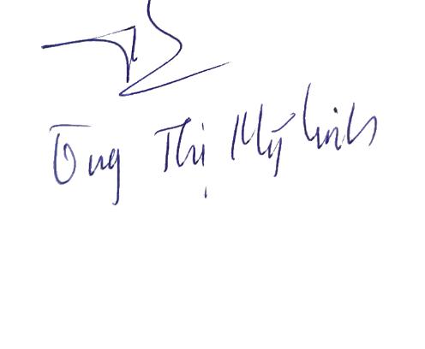

LỜI CẢM ƠN

Sau một hành trình dài nỗ lực và cố gắng, tôi rất vui mừng thông báo rằng bài luận văn tốt nghiệp ngành Kỹ thuật Phần mềm của tôi đã được hoàn thành. Thành quả này không chỉ là kết quả của sự quyết tâm và kiên trì từ bản thân, mà còn là sự động viên, hỗ trợ to lớn từ gia đình, nhà trường, thầy cô và bạn bè. Chính những điều đó đã tiếp thêm cho tôi sự tự tin và quyết tâm để vượt qua mọi thử thách.

Trước hết, tôi xin gửi lời cảm ơn chân thành đến tất cả giảng viên Trường Đại học Cần Thơ đã tận tình giảng dạy, hướng dẫn và cung cấp cho tôi những kiến thức nền tảng vững chắc trong suốt quá trình học tập. Nhờ những bài giảng quý báu của các thầy cô mà tôi có đủ hành trang tri thức để hoàn thành bài luận văn này.

Đặc biệt, tôi xin bày tỏ lòng biết ơn sâu sắc đến cô Ông Thị Mỹ Linh, giáo viên hướng dẫn của tôi. Cô đã luôn tận tâm chỉ bảo, đưa ra những định hướng cụ thể và hỗ trợ tôi trong suốt quá trình thực hiện luận văn.

Cuối cùng, Mặc dù đã cố gắng hết sức để thực hiện bài luận văn một cách tốt nhất trong khả năng của mình, nhưng do còn hạn chế về kiến thức và kinh nghiệm thực tế, tôi hiểu rằng bài viết vẫn còn những thiếu sót. Vì vậy, tôi rất mong nhận được ý kiến đóng góp từ thầy cô để bài luận văn có thể hoàn thiện hơn, đồng thời giúp tôi nâng cao kiến thức và kỹ năng cho những chặng đường phía trước.

Một lần nữa, tôi xin chân thành cảm ơn tất cả thầy cô và kính chúc quý thầy cô thật nhiều sức khỏe và thành công trong sự nghiệp giảng dạy.

Cần Thơ, ngày … tháng … năm 2024

Sinh viên thực hiện

**Dương Quốc Huy**

**CAM KẾT KẾT QUẢ**

Tôi xin khẳng định rằng bài luận văn này được thực hiện dựa trên kết quả nghiên cứu và sự nỗ lực cá nhân của tôi. Toàn bộ nội dung nghiên cứu trong luận văn chưa từng được sử dụng cho bất kỳ công trình hay luận văn nào ở cùng cấp bậc.

Tôi cam đoan rằng tất cả sự hỗ trợ, hướng dẫn mà tôi nhận được trong quá trình thực hiện luận văn đã được ghi nhận và cảm ơn một cách đầy đủ. Đồng thời, các tài liệu tham khảo sử dụng trong luận văn đã được trích dẫn và ghi rõ nguồn gốc một cách trung thực và chính xác.

Cần Thơ, ngày ... tháng ... năm 2024

Sinh viên thực hiện

**Dương Quốc Huy**

**NHẬN XÉT CỦA CÁN BỘ HƯỚNG DẪN**

......................................................................................................................................

......................................................................................................................................

......................................................................................................................................

......................................................................................................................................

......................................................................................................................................

......................................................................................................................................

......................................................................................................................................

......................................................................................................................................

......................................................................................................................................

......................................................................................................................................

......................................................................................................................................

......................................................................................................................................

......................................................................................................................................

......................................................................................................................................

......................................................................................................................................

Cần Thơ, ngày ... tháng ... năm 2024

Cán bộ hướng dẫn

**Ông Thị Mỹ Linh**

**NHẬN XÉT CỦA CÁN BỘ PHẢN BIỆN**

......................................................................................................................................

......................................................................................................................................

......................................................................................................................................

......................................................................................................................................

......................................................................................................................................

......................................................................................................................................

......................................................................................................................................

......................................................................................................................................

......................................................................................................................................

......................................................................................................................................

......................................................................................................................................

......................................................................................................................................

......................................................................................................................................

......................................................................................................................................

......................................................................................................................................

Cần Thơ, ngày ... tháng ... năm 2024

Cán bộ phản biện

**NHẬN XÉT CỦA CÁN BỘ PHẢN BIỆN**

......................................................................................................................................

......................................................................................................................................

......................................................................................................................................

......................................................................................................................................

......................................................................................................................................

......................................................................................................................................

......................................................................................................................................

......................................................................................................................................

......................................................................................................................................

......................................................................................................................................

......................................................................................................................................

......................................................................................................................................

......................................................................................................................................

......................................................................................................................................

......................................................................................................................................

Cần Thơ, ngày … tháng ... năm 2024

Cán bộ phản biện

**Mục lục**

**LỜI CẢM ƠN** iii

**TÓM TẮT** xxii

**ABSTRACT** xxiii

**PHẦN 1: GIỚI THIỆU** 1

1. Đặt vấn đề 2

2. Lịch sử giải quyết vấn đề 2

3. Mục tiêu đề tài 4

4. Đối tượng và phạm vi nghiên cứu 5

4.1. Đối tượng nghiên cứu 5

4.2. Phạm vi nghiên cứu 5

5. Nội dung nghiên cứu 6

5.1. Quy trình nghiên cứu 6

5.2. Các công nghệ sử dụng 7

5.3. Công cụ hỗ trợ và phát triển hệ thống 7

6. Quy trình nghiên cứu 8

7. Những đóng góp chính của đề tài 9

8. Bố cục luận văn 9

**PHẦN 2: NỘI DUNG** 11

**CHƯƠNG 1: MÔ TẢ BÀI TOÁN** 11

1.1. Tổng quan hệ thống 11

1.1.1. Bối cảnh về website 11

1.1.2. Đặc điểm về cơ sở dữ liệu 11

1.1.3. Các chức năng của hệ thống 13

1.1.4. Mô tả chức năng 15

1.1.5. Môi trường vận hành 16

1.1.6. Các ràng buộc về mặt thực thi và thiết kế 17

1.1.7. Các giả định và phụ thuộc 17

1.2. Các yêu cầu giao tiếp bên ngoài 18

1.2.1. Giao diện người dùng 18

1.2.2. Giao tiếp phần cứng 18

1.2.3. Giao tiếp phần mềm 18

1.2.4. Giao tiếp truyền thông 18

1.3. Các tính năng của hệ thống 19

1.3.1. Đăng ký tài khoản 27

1.3.2. Đăng nhập 29

1.3.3. Đăng xuất 30

1.3.4. Tìm kiếm sản phẩm 31

1.3.5. Thêm sản phẩm 32

1.3.6. cập nhật sản phẩm 33

1.3.7. Xóa sản phẩm 34

1.3.8. Thêm loại 35

1.3.9. cập nhật loại sản phẩm 36

1.3.10. Xóa loại sản phẩm 37

1.3.11. Thêm danh mục sản phẩm 38

1.3.12. Cập nhật danh mục sản phẩm 39

1.3.13. Xóa danh mục bảng 40

1.3.14. Thêm Banner 41

1.3.15. Cập nhật Banner 42

1.3.16. Xóa blog 43

1.3.17. Thêm blog 44

1.3.18. Cập nhật blog 45

1.3.19. Cập nhật trạng thái đơn hàng 46

1.3.20. Xóa đơn hàng 47

1.3.21. Cập nhật đánh giá 47

1.3.22. Xóa tài khoản 48

1.3.23. Đánh giá sản phẩm 49

1.3.24. Cập nhật thông tin tài khoản 50

1.3.25. Thêm sản phẩm vào danh sách yêu thích 51

1.3.26. Xóa sản phẩm khỏi danh sách yêu thích 51

1.3.27. Thêm sản phẩm từ wishlist vào giỏi hàng 52

1.3.28. Thêm sản phẩm vào giỏi hàng 53

1.3.29. cập nhật giỏi hàng 53

1.3.30. Xóa sản phẩm khỏi giỏ 54

1.3.31. Thanh toán 54

1.3.32. Theo dõi đơn hàng 55

1.3.33. Hủy đơn hàng (khách hàng) 56

1.3.34. Xem chi tiết sản phẩm 57

1.3.35. Thống kê số liệu 58

1.3.36. Xem blog 59

1.3.36. chức năng CSKH 59

1.4. Các yêu cầu phi chức năng 60

1.4.1. Yêu cầu thực thi 60

1.4.2. Yêu cầu an toàn 60

1.4.3. Các đặc điểm chất lượng sản phẩm 60

1.4.4. Các yêu cầu khác 61

**CHƯƠNG 2: THIẾT KẾ VÀ CÀI ĐẶT GIẢI PHÁP** 62

2.1. Tổng quan hệ thống 62

2.2. Thiết kế kiến trúc 62

2.3. Kiến trúc hoạt động hệ thống theo mô hình MVC 64

2.4. Tổng quan các lớp của mô hình MVC 65

2.4.1. Lớp Controller 65

2.4.2. Lớp Model 66

2.4.3. Lớp View 66

2.5. Thiết kế dữ liệu 68

2.5.1. mô hình dữ liệu 68

2.5.2. Danh mục bảng dữ liệu 68

2.6. THIẾT KẾ CHI TIẾT CÁC CHỨC NĂNG 79

2.6.1. Chức năng Đăng nhập 79

2.6.3 chức năng đăng xuất 85

2.6.4 chức năng tìm kiếm sản phẩm 87

2.6.5 chức năng quản lý sản phẩm 91

2.6.6 chức năng quản lý loại sản phẩm 98

2.6.6 chức năng quản lý tài khoản 104

2.6.7 chức năng quản lý đánh giá 110

2.6.8 chức năng quản lý đơn hàng 112

2.6.9 chức năng quản lý slider 117

2.6.10 chức năng quản lý blog 122

2.6.10 chức năng quản lý danh mục 129

2.6.11 chức năng xem chi tiết sản phẩm 134

2.6.12 chức năng quản lý danh sách yêu thích (wishlist) 138

2.6.13 chức năng quản lý giỏi hàng 144

2.6.14 chức năng cập nhật thông tin cá nhân 151

2.6.15 chức năng thanh toán 153

2.6.16 chức năng theo dõi đơn hàng 155

2.6.16 chức năng hủy đơn hàng (khách hàng) 157

2.6.17 chức năng xem blog y tế 159

2.6.18 chức năng CSKH 161

2.6.19 Chức năng đánh giá sản phẩm 161

**CHƯƠNG 3: KIỂM THỬ VÀ ĐÁNH GIÁ** 163

3.1 GIỚI THIỆU 163

3.1.1 Mục tiêu kiểm thử 163

3.1.2 Phạm vi kiểm thử 163

3.2 KẾ HOẠCH KIỂM THỬ 163

3.2.1 Các chức năng kiểm thử 163

3.2.3 Các chức năng chưa được kiểm thử 164

3.2.3 Cách tiếp cận 164

3.2.4 Tiêu chí kiểm thử 164

3.2.5 Tiêu chí đình chỉ và yêu cầu đánh giá lại 164

3.2.6 Đánh giá kết quả kiểm thử 165

**PHẦN 3: KẾT LUẬN 167**

1. Kết quả đạt được 167

1.1. Về lý thuyết và công nghệ 167

1.2. Về website 167

2. Hạn chế 167

3.Hướng phát triển 167

**TÀI LIỆU THAM KHẢO 168**

**PHỤ LỤC A HƯỚNG DẪN CÀI ĐẶT 169**

**PHỤ LỤC B: KẾT QUẢ KIỂM THỬ 172**

**DANH MỤC HÌNH ẢNH**

Hình 1 1 Website của Nhà thuốc Long Châu 3

Hình 1 2 Website của Nhà thuốc Pharmacity 3

Hình 1 3 Website của Nhà thuốc Medigo 4

Hình 1 4 Sơ đồ phân rã chức năng 13

Hình 1 5 Sơ đồ use case tổng quan hệ thống 19

Hình 1 6 Sơ đồ use case quản trị viên 20

Hình 1 7 Sơ đồ use case khách hàng vãng lai 20

Hình 1 8 Sơ đồ use case khách hàng có tài khoản 21

Hình 1 9 Sơ đồ use case đăng ký 21

Hình 1 10 Sơ đồ use case đăng nhập 21

Hình 1 11 Sơ đồ use case đăng xuất 22

Hình 1 12 Sơ đồ use case tìm kiếm 22

Hình 1 13 Sơ đồ use case quản lý sản phẩm 22

Hình 1 14 Sơ đồ use case quản lý loại sản phẩm 22

Hình 1 15 Sơ đồ use case quản lý danh mục sản phẩm 23

Hình 1 16 Sơ đồ use case quản lý banner 23

Hình 1 17 Sơ đồ use case quản lý blog 23

Hình 1 18 Sơ đồ use case quản lý đơn hàng 24

Hình 1 19 Sơ đồ use case quản lý đánh giá 24

Hình 1 20 Sơ đồ use case quản lý tài khoản 24

Hình 1 21 Sơ đồ use case quản lý profile 24

Hình 1 22 Sơ đồ use case quản danh sách yêu thích 25

Hình 1 23 Sơ đồ use case quản lý giỏ hàng 25

Hình 1 24 Sơ đồ use case thanh toán 25

Hình 1 25 Sơ đồ use case theo dõi đơn hàng 26

Hình 1 26 Sơ đồ use case hủy đơn hàng 26

Hình 1 27 sơ đồ use case xem chi tiết đơn hàng 26

Hình 1 28 Sơ đồ use case xem blog 26

Hình 1 29 Sơ đồ use case thống kê 27

Hình 1 30 Sơ đồ hoạt động CSKH 27

Hình 2 1 trên mô hình kiến trúc MVC 62

Hình 2 2 Mô hình MVC của hệ thống quản lý sản phẩm du lịch 64

Hình 2 3 Sơ đồ tuần tự mô tả lớp Controller gọi các hàm 66

Hình 2 4 Sơ đồ mô tả các hiển thị giao diện của từng nhóm người dùng 67

Hình 2 5 Mô hình dữ liệu mức vật lý 68

Hình 2 6 Giao diện Đăng nhập 79

Hình 2 7 Giao diện Đăng nhập báo lỗi khi bỏ trống 79

Hình 2 8 Thông báo đăng nhập thất bại 80

Hình 2 9 Giao diện Đăng nhập thông đăng nhập thành công 80

Hình 2 10 Giao diện đăng ký thành công 84

Hình 2 11 Sơ đồ hoạt động đăng ký 84

Hình 2 12 Giao diện đăng xuất 85

Hình 2 13 Giao diện đăng xuất thành công 85

Hình 2 14 Sơ đồ hoạt động đăng xuất 86

Hình 2 15 Giao diện tìm kiếm sản phẩm 87

Hình 2 16 Giao diện tìm kiếm sản phẩm thành công 87

Hình 2 17 Giao diện không tìm thấy sản phẩm 88

Hình 2 18 Giao diện tìm kiếm theo danh mục 89

Hình 2 19 Giao diện tìm kiếm theo giá 89

Hình 2 20 sơ đồ hoạt động tìm kiếm 90

Hình 2 21 Giao diện chính quản lý 91

Hình 2 22 Giao diện quản lý sản phẩm 91

Hình 2 23 Giao diện thêm mới sản phẩm 92

Hình 2 24 Giao diện thêm mới sản phẩm thành công 92

Hình 2 25 sơ đồ hoạt động thêm sản phẩm 93

Hình 2 26 Giao diện cập nhật sản phẩm 94

Hình 2 27Giao diện cập nhật sản phẩm 94

Hình 2 28 sơ đồ hoạt động cập nhật sản phẩm 95

Hình 2 29 Giao diện xóa sản phẩm 96

Hình 2 30 Giao diện xóa sản phẩm thành công 96

Hình 2 31 Sơ đồ hoạt động xóa sản phẩm 97

Hình 2 32 Giao diện quản lý loại sản phẩm 98

Hình 2 33 Giao diện thêm loại sản phẩm 98

Hình 2 34 Giao thêm loại thành công 98

Hình 2 35 sơ đồ hoạt động thêm loại sản phẩm 99

Hình 2 36 Giao diện cập nhật loại sản phẩm 100

Hình 2 37 Giao diện cập nhật loại sản phẩm thành công 100

Hình 2 38 sơ đồ hoạt động cập nhật loại sản phẩm 101

Hình 2 39 Giao diện xóa loại sản phẩm 102

Hình 2 40 Giao diện xóa loại sản phẩm thành công 102

Hình 2 41 sơ đồ hoạt động xóa loại sản phẩm 103

Hình 2 42 Giao diện chính quản lý tài khoản 104

Hình 2 43 Giao diện thêm tài khoản 104

Hình 2 44 Giao diện thêm tài khoản thành công 104

Hình 2 45 sơ đồ hoạt động thêm tài khoản 105

Hình 2 46 Giao diện cập nhật tài khoản 106

Hình 2 47 Giao diện cập nhật tài khoản thành công 106

Hình 2 48 sơ đồ hoạt động cập nhật tài khoản 107

Hình 2 49 Thông báo xác nhận xóa tài khoản 108

Hình 2 50 Giao diện xóa tài khoản thành công 108

Hình 2 51 sơ đồ hoạt động xóa tài khoản thành công 109

Hình 2 52 Giao diện quản lý đánh giá 110

Hình 2 53 Giao diện ẩn đánh giá thành công 110

Hình 2 54 sơ đồ hoạt động ẩn đánh giá thành công 111

Hình 2 55 Giao diện quản lý đơn hàng 112

Hình 2 56 Giao diện duyệt đơn hàng 113

Hình 2 57 sơ đồ hoạt động duyệt đơn hàng 114

Hình 2 58 Giao diện hủy đơn hàng 115

Hình 2 59 sơ đồ hoạt động hủy đơn hàng 116

Hình 2 60 Giao diện quản lý slider 117

Hình 2 61 Giao diện thêm banner 118

Hình 2 62 Giao diện thêm banner thành công 118

Hình 2 63 sơ đồ hoạt động thêm banner 119

Hình 2 64 Giao diện ẩn/hiện banner 120

Hình 2 65 sơ đồ hoạt động ẩn/ hiện baner 121

Hình 2 66 giao diện quản lý blog 122

Hình 2 67 giao diện thêm blog 123

Hình 2 68 giao diện thêm blog thành công 123

Hình 2 69 sơ đồ hoạt dộng thêm blog 124

Hình 2 70 giao diện cập nhật blog 125

Hình 2 71 giao diện cập nhật blog thành công 126

Hình 2 72 sơ đồ hoạt động cập nhật blog 126

Hình 2 73 giao diện xóa blog 127

Hình 2 74 giao diện xóa blog thành công 127

Hình 2 75 sơ đồ hoạt động xóa blog 128

Hình 2 76 giao diện quản lý danh mục 129

Hình 2 77 giao diện thêm danh mục 129

Hình 2 78 giao diện thêm danh mục thành công 129

Hình 2 79 sơ đồ hoạt động thêm danh mục sản phẩm 130

Hình 2 80 Giao diên cập nhật danh mục sản phẩm 131

Hình 2 81 Giao diên cập nhật danh mục sản phẩm thành công 131

Hình 2 82 sơ đồ hoạt động cập nhật danh mục sản phẩm 132

Hình 2 83 Giao diên xóa danh mục sản phẩm 133

Hình 2 84 Giao diên xóa danh mục sản phẩm thành công 133

Hình 2 85 sơ đồ hoạt động xóa danh mục sản phẩm 133

Hình 2 86 giao diện chính trang web 134

Hình 2 87 giao diện chi tiết sản phẩm khi ấn vào kính lúp 135

Hình 2 88 giao diện chi tiết sản phẩm khi ấn vào avata 136

Hình 2 89 sơ đồ hoạt động xem chi tiết sản phẩm 137

Hình 2 90 giao diện chính wishlist 138

Hình 2 91 giao diện sản phẩm 138

Hình 2 92 thông báo khi thêm thành công vào wishlist 139

Hình 2 93 sơ đồ hoạt động thêm vào wishlist 139

Hình 2 94 giao diện thêm sản phầm từ wishlist vào giỏ hàng 140

Hình 2 95 thông báo thêm sản phầm từ wishlist vào giỏ hàng thành công 140

Hình 2 96 sơ đồ hoạt động thêm sản phầm từ wishlist vào giỏ 141

Hình 2 97 Giao diện xóa sản phầm khỏi wishlist 142

Hình 2 98 thông báo xóa sản phầm khỏi wishlist thành công 143

Hình 2 99 sơ đồ hoạt động xóa sản phẩm khỏi wishlist 143

Hình 2 100 Giao diện chính giỏ hàng 144

Hình 2 101 Giao diện sản phẩm với giỏ hàng nằm bên trái 145

Hình 2 102 thông báo thêm sản phẩm vào giỏ hàng thành công 145

Hình 2 103 sơ đồ hoạt động thêm phẩm vào giỏ hàng 146

Hình 2 104 giao diện cập nhật số lượng sản phẩm trong giỏ hàng 147

Hình 2 105 thông báo cập nhật số lượng sản phẩm trong giỏ hàng thành công 147

Hình 2 106 sơ đồ họat động cập nhật số lượng sản phẩm trong giỏ hàng 148

Hình 2 107 biểu tượng xóa hình thùng rác 149

Hình 2 108 thông báo xác nhận xóa sản phẩm khỏi giỏ hàng 149

Hình 2 109 sơ đồ hoạt động xóa sản phẩm khỏi giỏ hàng 150

Hình 2 110 Giao diện thông tin cá nhân 151

Hình 2 111 thông báo cập nhật thông tin cá nhân thành công 151

Hình 2 112 sơ đồ hoạt động cập nhật thông tin cá nhân 152

Hình 2 113 giao diện thanh toán 153

Hình 2 114 sơ đồ hoạt động thanh toán 154

Hình 2 115 giao diện theo dõi đơn hàng 155

Hình 2 116 sơ đồ hoạt động theo dõi đơn hàng 156

Hình 2 117 giao diện lịch sữ đơn hàng/biểu tượng hủy đơn 157

Hình 2 118 thông báo xác nhận hủy đơn 157

Hình 2 119 thông báo hủy đơn thành công 157

Hình 2 120 sơ đồ hoạt động hủy đơn 158

Hình 2 121 Giao diện blog ý tế 159

Hình 2 122 Giao diện chi tiết blog ý tế 159

Hình 2 123 sơ đồ hoạt động xem chi tiết blog ý tế 160

Hình 2 124Giao diện chạt box 161

Hình 2 125 Giao diện CSKH 161

Hình 2 126 giao diện đánh giá sản phẩm 161

Hình 2 127 sơ đồ hoạt động chưc năng đáng giá 162

**DANH MỤC BẢNG**

Bảng 1 1 Mô tả chức năng đăng ký tài khoản 27

Bảng 1 2 Mô tả chức năng đăng nhập 29

Bảng 1 3 Mô tả chức năng đăng xuất 30

Bảng 1 4 Mô tả chức năng tìm kiếm sản phẩm 31

Bảng 1 5 Mô tả chức năng thêm sản phẩm 32

Bảng 1 6 Mô tả chức năng sửa sản phẩm 33

Bảng 1 7 Mô tả chức năng xóa sản phẩm 34

Bảng 1 8 Mô tả chức năng thêm loại sản phẩm 35

Bảng 1 9 Mô tả chức năng cập nhật loại sản phẩm 36

Bảng 1 10 Mô tả chức năng Xóa loại sản phẩm 37

Bảng 1 11 *Mô tả chức Thêm danh mục sản phẩm* 38

Bảng 1 12 Mô tả chức năng Cập nhật danh mục sản phẩm 39

Bảng 1 13 Mô tả chức năng Xóa danh mục bảng 40

Bảng 1 14 *Mô tả chức năng thêm Banner* 41

Bảng 1 15 Mô tả chức năng Cập nhật Banner 42

Bảng 1 16 Mô tả chức năng xóa blog 43

Bảng 1 17 Mô tả chức năng thêm blog 44

Bảng 1 18 Mô tả chức năng cập nhật blog 45

Bảng 1 19 Mô tả chức năng Cập nhật trạng thái đơn hàng 46

Bảng 1 20 Mô tả chức năng Xóa đơn hàng 47

Bảng 1 21 Mô tả chức năng cập nhật đánh giá 47

Bảng 1 22 Mô tả chức năng Xóa tài khoản 48

Bảng 1 23 Mô tả chức năng Đánh giá sản phẩm 49

Bảng 1 24 Mô tả chức năng Cập nhật thông tin tài khoản 50

Bảng 1 25 Mô tả chức năng Thêm sản phẩm vào danh sách yêu thích 51

Bảng 1 26 Xóa sản phẩm khỏi danh sách yêu thích 51

Bảng 1 27 Mô tả chức năng in đơn hàng 52

Bảng 1 28 Mô tả chức năng Thêm sản phẩm vào giỏi hàng 53

Bảng 1 29 Mô tả chức năng cập nhật giỏi hàng 53

Bảng 1 30 Mô tả chức năng xóa sản phẩm khỏi giỏi hàng 54

Bảng 1 31 Mô tả chức năng thanh toán 54

Bảng 1 32 *Mô tả chức năng Theo dõi đơn hàng* 55

Bảng 1 33 Mô tả chức năng Hủy đơn hàng 56

Bảng 1 34 Mô tả chức năng Xem chi tiết sản phẩm 57

Bảng 1 35: Mô tả chức năng Thống kê số liệu 58

Bảng 1 36 Mô tả chức năng Xem blog 59

Bảng 1 37 Mô tả chức năng CSKH 59

Bảng 2 1 Danh sách bảng CSDL và mô tả 68

Bảng 2 2 Bảng dữ liệu banner 70

Bảng 2 3 Bảng dữ liệu blog 71

Bảng 2 4 Bảng dữ liệu sản phẩm 72

Bảng 2 5 Bảng dữ liệu Customer (khách hàng) 73

Bảng 2 6 Bảng dữ liệu Oder (đơn hàng) 74

Bảng 2 7 Bảng dữ liệu Product (sản phẩm) 75

Bảng 2 8 Bảng dữ liệu Product (sản phẩm) 76

Bảng 2 9 Bảng dữ liệu Product_review (đánh giá) 76

Bảng 2 10 Bảng dữ liệu user 77

Bảng 2 11 Bảng dữ liệu Wishlist 78

Bảng 2 12 dữ liệu cho chức năng đăng nhập 80

Bảng 2 13 dữ liệu cho chức năng đăng ký 85

Bảng 2 14 dữ liệu cho chức năng đăng xuất 87

Bảng 2 15 dữ liệu cho chức năng tìm kiếm sản phẩm 90

Bảng 2 16 dữ liệu cho chức năng thêm sản phẩm 93

Bảng 2 17 dữ liệu cho chức năng cập nhật sản phẩm 95

Bảng 2 18 dữ liệu cho chức năng xóa sản phẩm 98

Bảng 2 19 dữ liệu cho chức năng thêm loại sản phẩm 100

Bảng 2 20 dữ liệu cho chức năng cập nhật loại sản phẩm 102

Bảng 2 22 dữ liệu cho chức năng thêm tài khoản 106

Bảng 2 23 dữ liệu cho chức năng cập nhật tài khoản 108

Bảng 2 24 dữ liệu cho chức năng xóa tài khoản 110

Bảng 2 25 dữ liệu cho chức năng ẩn đánh giá 112

Bảng 2 26 dữ liệu cho chức năng duyệt đơn hàng 115

Bảng 2 27 dữ liệu cho chức năng hủy đơn hàng 117

Bảng 2 28 dữ liệu cho chức năng thêm banner 120

Bảng 2 29 dữ liệu cho chức năng ẩn/hiện banner 122

Bảng 2 30 dữ liệu cho chức năng thêm blog 125

Bảng 2 31 dữ liệu cho chức năng cập nhật blog 127

Bảng 2 32 dữ liệu cho chức năng xóa blog 128

Bảng 2 33 dữ liệu cho chức năng thêm danh mục sản phẩm 131

Bảng 2 34 dữ liệu cho chức năng cập nhật danh mục sản phẩm 132

Bảng 2 35 dữ liệu cho chức năng xóa danh mục sản phẩm 134

Bảng 2 36 dữ liệu cho chức năng xem chi tiết sản phẩm 137

Bảng 2 37 dữ liệu cho chức năng xem thêm vào wishlist 140

Bảng 2 38 dữ liệu cho chức năng thêm sản phầm từ wishlist vào giỏ 142

Bảng 2 39 dữ liệu cho chức năng xóa sản phẩm khỏi wishlist 144

Bảng 2 40 dữ liệu cho chức năng thêm phẩm vào giỏ hàng 147

Bảng 2 41 dữ liệu cho chức năng cập nhật số lượng sản phẩm trong giỏ hàng 149

Bảng 2 42 dữ liệu cho chức năng xóa sản phẩm khỏi giỏ hàng 150

Bảng 2 43 dữ liệu cho chức năng cập nhật thông tin cá nhân 152

Bảng 2 44 dữ liệu cho chức năng thanh toán 155

Bảng 2 45 dữ liệu cho chức năng theo dõi đơn hàng 156

Bảng 2 46 dữ liệu cho chức năng hủy đơn 159

Bảng 2 47 dữ liệu cho chức năng xem chi tiết blog 160

Bảng 2 48 dữ liệu cho chức năng đáng giá 162

Bảng 3 1 Kịch bản kiểm thử 163

Bảng 3 2 Đánh giá kết quả kiểm thử 165

TÓM TẮT

Trong bối cảnh nhu cầu mua sắm trực tuyến ngày càng gia tăng, đặc biệt trong lĩnh vực dược phẩm, chúng tôi đã phát triển một website nhà thuốc trực tuyến nhằm đáp ứng nhu cầu tìm kiếm thông tin, mua sắm thuốc an toàn, chất lượng và tiện lợi của khách hàng. Được xây dựng trên nền tảng Laravel Framework với kiến trúc MVC (Model-View-Controller), website không chỉ tối ưu hóa trải nghiệm người dùng mà còn dễ dàng mở rộng và bảo trì. Giao diện người dùng được thiết kế thân thiện và dễ sử dụng, giúp khách hàng dễ dàng tìm kiếm và lựa chọn các sản phẩm dược phẩm phù hợp. Hệ thống cung cấp đầy đủ các tính năng, từ quản lý sản phẩm, danh mục, đơn hàng, tài khoản người dùng, cho đến các công cụ thống kê và báo cáo dành cho quản trị viên, giúp việc quản lý và vận hành website trở nên hiệu quả hơn. Đặc biệt, khách hàng có thể tra cứu thông tin chi tiết về sản phẩm, đặt hàng và thanh toán trực tuyến một cách nhanh chóng và an toàn. Bên cạnh đó, tính năng theo dõi đơn hàng, quản lý giỏ hàng và đánh giá sản phẩm giúp khách hàng có được trải nghiệm mua sắm đầy đủ và tiện ích. Website cũng hỗ trợ khách hàng vãng lai có thể tra cứu thông tin mà không cần tài khoản, hoặc đăng ký để sử dụng đầy đủ các tính năng như tư vấn trực tiếp từ các dược sĩ và nhận các chương trình khuyến mãi. Với các tiêu chí bảo mật thông tin cao, giao diện thân thiện và khả năng mở rộng, website nhà thuốc trực tuyến của chúng tôi không chỉ nâng cao tiện ích cho người dùng mà còn góp phần tối ưu hóa hiệu quả kinh doanh trong ngành dược phẩm trực tuyến.

ABSTRACT

In the context of the growing demand for online shopping, especially in the pharmaceutical sector, we have developed an online pharmacy website to meet the needs of customers seeking safe, high-quality, and convenient ways to search for information and purchase medications. Built on the Laravel Framework with the MVC (Model-View-Controller) architecture, the website not only optimizes the user experience but is also easy to expand and maintain. The user interface is designed to be friendly and easy to navigate, allowing customers to quickly search for and select suitable pharmaceutical products. The system offers a full range of features, including product management, categories, orders, user accounts, and tools for administrators to manage statistics and reports, making website operation more efficient. Particularly, customers can search for detailed product information, place orders, and make secure online payments quickly. Additionally, features like order tracking, shopping cart management, and product reviews provide a comprehensive and convenient shopping experience. The website also supports guest users who can browse information without an account, or register to access all features, such as direct consultations with pharmacists and promotional offers. With high data security standards, a user-friendly interface, and scalability, our online pharmacy website not only enhances user convenience but also helps optimize business efficiency in the online pharmaceutical sector.

PHẦN 1: GIỚI THIỆU

Trong bối cảnh nền kinh tế xã hội không ngừng phát triển, thương mại điện tử đã trở thành một xu hướng tất yếu, mở ra cơ hội lớn cho các doanh nghiệp trong việc quảng bá sản phẩm, xây dựng thương hiệu và tiếp cận khách hàng thông qua môi trường trực tuyến. Đồng thời, sự phổ biến của các thiết bị kỹ thuật số hiện đại đã giúp người tiêu dùng dễ dàng thực hiện các giao dịch mua bán trực tuyến, đặc biệt là trong lĩnh vực chăm sóc sức khỏe và dược phẩm.

Những nền tảng thương mại điện tử về dược phẩm đang ngày càng phát triển, mang lại nhiều lợi ích vượt trội như cung cấp thông tin sản phẩm chi tiết, hỗ trợ tư vấn y tế trực tuyến và tạo điều kiện thuận lợi cho khách hàng mua sắm thuốc một cách nhanh chóng, an toàn và đáng tin cậy.

Xuất phát từ nhu cầu thực tế và tiềm năng phát triển trong lĩnh vực này, luận văn tập trung vào việc nghiên cứu và xây dựng một **website nhà thuốc trực tuyến**, hướng đến việc tối ưu hóa trải nghiệm người dùng, đáp ứng các yêu cầu của thị trường và đảm bảo các tiêu chuẩn kỹ thuật. Nội dung luận văn sẽ trình bày cụ thể về đối tượng người dùng, phạm vi hoạt động của hệ thống và các công nghệ được ứng dụng trong quá trình phát triển.

1. Đặt vấn đề

Hiện nay, nhu cầu chăm sóc sức khỏe ngày càng trở nên quan trọng và thiết yếu trong đời sống của con người. Đặc biệt, trong lĩnh vực dược phẩm, khách hàng luôn tìm kiếm sự tiện lợi, an toàn và đáng tin cậy khi mua các sản phẩm y tế. Cùng với sự phát triển mạnh mẽ của các dịch vụ trực tuyến, các nhà thuốc cần ứng dụng nền tảng công nghệ để đáp ứng tốt hơn nhu cầu mua sắm và tra cứu thông tin sản phẩm của khách hàng.

Việc xây dựng một **website nhà thuốc trực tuyến** mang đến nhiều lợi ích thiết thực cho cả người tiêu dùng lẫn doanh nghiệp. Khách hàng có thể dễ dàng tìm kiếm và so sánh các sản phẩm, tiếp cận thông tin chi tiết như hướng dẫn sử dụng, nguồn gốc, thành phần, cũng như nhận được tư vấn từ các dược sĩ chuyên môn. Bên cạnh đó, việc đặt hàng trực tuyến giúp tiết kiệm thời gian, hạn chế rủi ro lừa đảo hoặc mua phải hàng kém chất lượng trên các nền tảng không đáng tin cậy.

Với hệ thống thương mại điện tử tối ưu, website nhà thuốc sẽ giúp khách hàng đưa ra lựa chọn phù hợp với nhu cầu của mình, đồng thời tạo điều kiện thuận lợi cho nhà thuốc trong việc quản lý sản phẩm, đơn hàng, và chăm sóc khách hàng một cách chuyên nghiệp và hiệu quả.

1. Lịch sử giải quyết vấn đề

Trong bối cảnh công nghệ thông tin phát triển mạnh mẽ, thương mại điện tử đã thay đổi cách thức vận hành của nhiều ngành nghề, trong đó có lĩnh vực dược phẩm. Việc xây dựng các **website nhà thuốc trực tuyến** đã trở thành một giải pháp phổ biến nhằm đáp ứng nhu cầu mua sắm và chăm sóc sức khỏe của khách hàng. Các nền tảng này hỗ trợ cung cấp thông tin chi tiết về sản phẩm, tư vấn chuyên môn, cũng như tạo điều kiện để khách hàng thực hiện giao dịch mua bán một cách nhanh chóng và an toàn.

Hiện nay, nhiều nhà thuốc lớn đã phát triển website hoặc ứng dụng riêng, tiêu biểu như:

* **Nhà thuốc Long Châu**: Xây dựng hệ thống trực tuyến với chức năng tìm kiếm sản phẩm, xem thông tin chi tiết và đặt hàng, kèm theo các chương trình khuyến mãi hấp dẫn.

Website của Nhà thuốc Long Châu: <https://nhathuoclongchau.com.vn/>

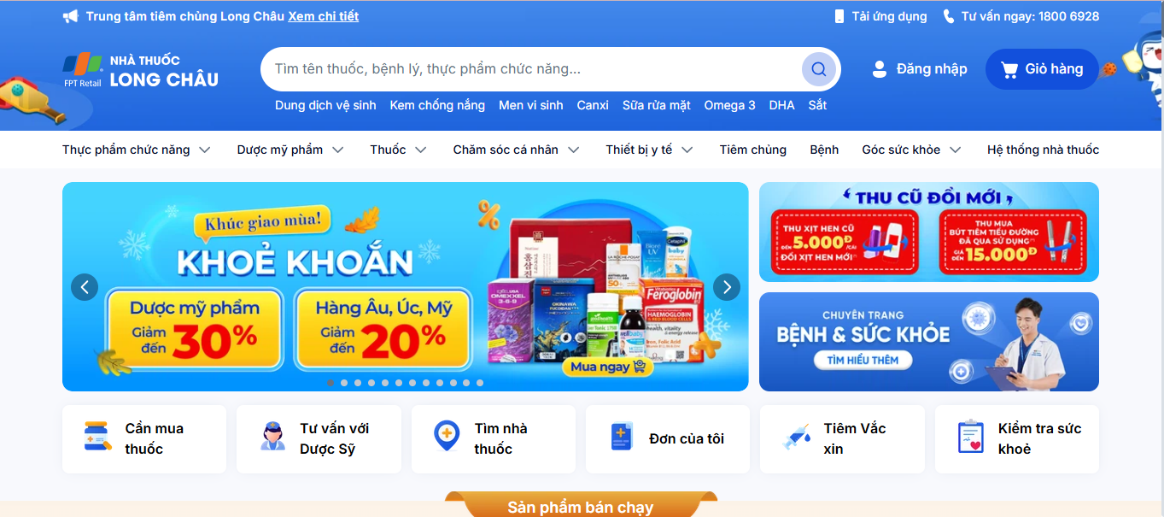

Hình 1 Website của Nhà thuốc Long Châu

* **Pharmacity**: Cung cấp nền tảng mua sắm trực tuyến kết hợp với hệ thống cửa hàng vật lý, giúp khách hàng dễ dàng đặt hàng và nhận sản phẩm tại nhà hoặc tại cửa hàng.

Website của Nhà thuốc Pharmacity: <https://www.pharmacity.vn/>

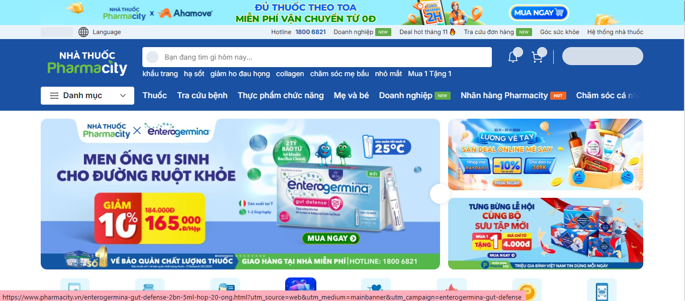

Hình 1 Website của Nhà thuốc Pharmacity

* **Medigo**: Triển khai ứng dụng hỗ trợ tư vấn dược sĩ trực tuyến, đặt mua thuốc và giao hàng tận nơi chỉ trong thời gian ngắn.

Website của Nhà thuốc Medigo: <https://www.medigoapp.com/>

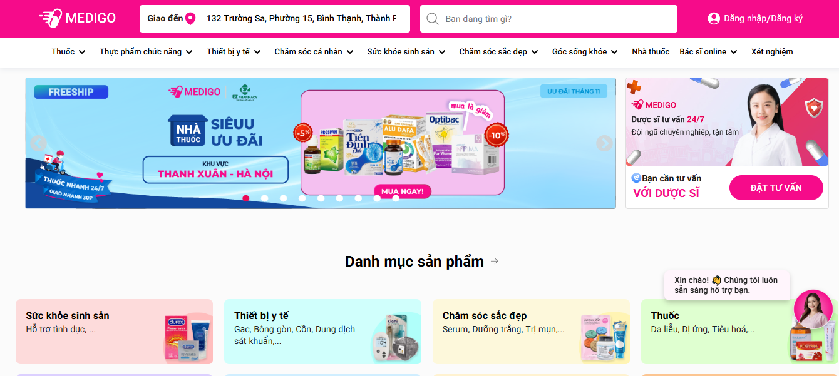

Hình 1 Website của Nhà thuốc Medigo

Những hệ thống này không chỉ giúp khách hàng mua thuốc một cách tiện lợi mà còn tối ưu hóa quy trình quản lý của các nhà thuốc, từ việc quản lý kho hàng, đơn hàng đến chăm sóc khách hàng. Tuy nhiên, vẫn còn một số hạn chế như giao diện chưa thực sự thân thiện, thiếu tính năng cá nhân hóa hoặc khó tích hợp các công nghệ mới như tìm kiếm bằng giọng nói.

Dựa trên những thực tiễn đó, đề tài hướng đến việc phát triển một website nhà thuốc trực tuyến hiện đại, tích hợp đầy đủ các tính năng quản lý và hỗ trợ mua sắm, góp phần nâng cao trải nghiệm người dùng và hiệu quả kinh doanh.

1. Mục tiêu đề tài

Đề tài **“Phát triển website nhà thuốc trực tuyến sử dụng kiến trúc MVC trong Laravel”** được thực hiện với các mục tiêu chính như sau:

* **Xây dựng hệ thống thương mại điện tử**: Ứng dụng mô hình kiến trúc MVC để phát triển website, đảm bảo tính linh hoạt, dễ bảo trì và mở rộng trong tương lai.
* **Hỗ trợ khách hàng mua sắm hiệu quả**: Cung cấp tính năng tìm kiếm và tra cứu thông tin chi tiết về các sản phẩm như thuốc, thực phẩm chức năng, dụng cụ y tế,... Khách hàng có thể đặt mua hàng nhanh chóng, an toàn, và dễ dàng theo dõi đơn hàng của mình.
* **Tích hợp thanh toán trực tuyến**: Hỗ trợ các cổng thanh toán hiện đại, an toàn và tiện lợi nhằm nâng cao trải nghiệm người dùng.
* **Thiết kế giao diện thân thiện**: Giao diện trực quan, dễ sử dụng, phù hợp với nhiều nhóm đối tượng khách hàng, từ người lớn tuổi đến những người quen thuộc với công nghệ.
* **Quản lý hiệu quả cho nhà thuốc**: Cung cấp các công cụ hỗ trợ quản trị viên trong việc quản lý sản phẩm, đơn hàng, khách hàng, chương trình khuyến mãi, và thông tin thống kê để tối ưu hóa hoạt động kinh doanh.

1. Đối tượng và phạm vi nghiên cứu

4.1. Đối tượng nghiên cứu

Đề tài sẽ tập trung vào các đối tượng nghiên cứu chính như sau:

* **Ngôn ngữ lập trình PHP**: Sử dụng PHP làm ngôn ngữ chính để xây dựng và phát triển các tính năng của hệ thống.
* **Laravel Framework**: Nghiên cứu và áp dụng Laravel Framework để triển khai website dựa trên mô hình kiến trúc MVC, giúp tối ưu hóa quá trình phát triển, quản lý, và bảo trì.
* **Hệ quản trị cơ sở dữ liệu My SQL**: Tìm hiểu và sử dụng My SQL để thiết kế, lưu trữ và quản lý cơ sở dữ liệu của hệ thống.
* **Nâng cao kỹ năng lập trình Front-end**: Sử dụng và củng cố kiến thức về các ngôn ngữ như HTML, CSS, và JavaScript để xây dựng giao diện thân thiện và tương tác tốt với người dùng.
* **Sử dụng Bootstrap**: Tìm hiểu và áp dụng Bootstrap để thiết kế giao diện nhất quán, tối ưu hóa trải nghiệm người dùng trên nhiều thiết bị và trình duyệt khác nhau.

4.2. Phạm vi nghiên cứu

Phạm vi nghiên cứu của đề tài tập trung vào việc hỗ trợ khách hàng mua sắm thuốc và các sản phẩm y tế trực tuyến một cách thuận tiện. Hệ thống giúp khách hàng có thể:

* **Tìm kiếm và tra cứu sản phẩm**: Khách hàng có thể dễ dàng tìm kiếm thông tin chi tiết về các loại thuốc, thực phẩm chức năng, dụng cụ y tế, bao gồm công dụng, thành phần, giá cả và hướng dẫn sử dụng.
* **Đặt hàng và thanh toán trực tuyến**: Đề tài hướng đến tích hợp các cổng thanh toán an toàn và tiện lợi, giúp khách hàng thực hiện giao dịch một cách nhanh chóng.
* **Theo dõi đơn hàng**: Cung cấp chức năng theo dõi trạng thái đơn hàng, giúp khách hàng nắm rõ quá trình xử lý và giao nhận sản phẩm.
* Đối với quản trị viên, hệ thống cho phép:
* **Quản lý sản phẩm**: Dễ dàng thêm, xóa, sửa thông tin sản phẩm, danh mục thuốc và các chương trình khuyến mãi.
* **Quản lý khách hàng và đơn hàng**: Theo dõi thông tin khách hàng, xử lý đơn hàng và cập nhật trạng thái giao hàng.
* **Thống kê và báo cáo**: Cung cấp các số liệu thống kê chi tiết về doanh thu, sản phẩm bán chạy, và hoạt động của hệ thống để hỗ trợ đưa ra các quyết định kinh doanh hiệu quả.

5. Nội dung nghiên cứu

5.1. Quy trình nghiên cứu

Quy trình nghiên cứu của đề tài tập trung vào các bước sau:

* **Tìm hiểu nhu cầu mua sắm và tra cứu sản phẩm y tế của khách hàng**: Thu thập và phân tích các yêu cầu thực tế từ phía khách hàng để thiết kế một hệ thống phù hợp, dễ sử dụng và đáp ứng được nhu cầu về thông tin và giao dịch trực tuyến.
* **Tích hợp thanh toán trực tuyến**: Nghiên cứu và áp dụng các cổng thanh toán hiện đại để hỗ trợ khách hàng thực hiện thanh toán hóa đơn nhanh chóng và an toàn.
* **Phân tích hệ thống và thiết kế cơ sở dữ liệu**: Tiến hành phân tích yêu cầu nghiệp vụ và xây dựng cơ sở dữ liệu sử dụng My SQL để lưu trữ thông tin về sản phẩm, khách hàng, đơn hàng và các chức năng quản trị.
* **Thiết kế giao diện website**: Xây dựng giao diện người dùng thân thiện, trực quan, dễ tiếp cận trên nhiều thiết bị và phù hợp với nhu cầu của từng nhóm đối tượng khách hàng.
* **Phát triển các chức năng của hệ thống**: Lập trình các chức năng chính như tìm kiếm sản phẩm, đặt hàng, quản lý thông tin khách hàng và đơn hàng, theo dõi trạng thái đơn hàng,...
* **Kiểm thử và hoàn thiện hệ thống**: Thực hiện kiểm thử toàn diện các tính năng của website, sửa lỗi và tối ưu hóa hiệu năng để đảm bảo hệ thống hoạt động ổn định, đáp ứng tốt yêu cầu của người dùng.

5.2. Các công nghệ sử dụng

* **PHP (Hypertext Preprocessor)**: Là một ngôn ngữ lập trình kịch bản chủ yếu được sử dụng để phát triển các ứng dụng phía máy chủ. PHP là mã nguồn mở, dễ học và có khả năng tích hợp tốt với các trang HTML, phù hợp cho việc phát triển các ứng dụng web.
* **HTML (Hypertext Markup Language)**: Ngôn ngữ đánh dấu tiêu chuẩn dùng để xây dựng và tổ chức các thành phần cơ bản trên website, giúp hiển thị nội dung và cấu trúc của các trang web.
* **CSS (Cascading Style Sheets)**: Được sử dụng để định dạng và làm đẹp các thành phần trên website. CSS cho phép tùy chỉnh giao diện một cách trực quan và nhất quán trên nhiều thiết bị khác nhau.
* **JavaScript (JS)**: Là một ngôn ngữ lập trình linh hoạt, thường được sử dụng để tạo các trang web động và tương tác. JavaScript có thể xử lý các sự kiện, hiệu ứng hình ảnh và làm việc trực tiếp với DOM (Document Object Model).
* **Laravel Framework**: Là một framework PHP mã nguồn mở, được phát triển để hỗ trợ việc xây dựng các ứng dụng web theo kiến trúc MVC (Model-View-Controller). Laravel cung cấp nhiều công cụ mạnh mẽ, bảo mật cao và dễ dàng mở rộng.
* **My SQL**: Hệ quản trị cơ sở dữ liệu được Microsoft phát triển, cung cấp khả năng lưu trữ và truy vấn dữ liệu nhanh chóng, phù hợp với các ứng dụng web có quy mô từ nhỏ đến lớn.
* **Bootstrap**: Một framework CSS phổ biến, hỗ trợ thiết kế giao diện website một cách nhanh chóng và hiệu quả, với khả năng responsive phù hợp trên mọi thiết bị.

5.3. Công cụ hỗ trợ và phát triển hệ thống

* Môi trường lập trình: Visual Studio Code.
* Công cụ thiết kế mô hình: Draw.io, PowerDesigner.
* Công cụ hỗ trợ viết tài liệu: Microsoft Word 365.
* Công cụ hỗ trợ thực thi: Chrome, Microsoft Edge.

6. Quy trình nghiên cứu

Bảng Quy trình tiến độ nghiên cứu và thực hiện đề tài

|  |  |  |  |  |  |  |  |  |  |  |  |  |  |  |  |  |  |
| --- | --- | --- | --- | --- | --- | --- | --- | --- | --- | --- | --- | --- | --- | --- | --- | --- | --- |
| **STT** | **Công việc** |  | | | | | | | | **Tuần** | |  |  |  |  |  |  |
| **1** | **2** | **3** | **4** | **5** | **6** | **7** | **8** | **9** | **10** | **11** | **12** | **13** | **14** | **15** | **16** |
| 1 | Nghiên cứu đề tài |  |  |  |  |  |  |  |  |  |  |  |  |  |  |  |  |
| 2 | Chuẩn bị, tìm hiểu công nghệ |  |  |  |  |  |  |  |  |  |  |  |  |  |  |  |  |
| 3 | Mô tả chi tiết hệ thống |  |  |  |  |  |  |  |  |  |  |  |  |  |  |  |  |
| 4 | Viết tài liệu đặc tả |  |  |  |  |  |  |  |  |  |  |  |  |  |  |  |  |
| 5 | Viết sơ bộ tài liệu thiết kế |  |  |  |  |  |  |  |  |  |  |  |  |  |  |  |  |
| 6 | Viết chương trình demo |  |  |  |  |  |  |  |  |  |  |  |  |  |  |  |  |
| 7 | Hoàn thành tài liệu thiết kế |  |  |  |  |  |  |  |  |  |  |  |  |  |  |  |  |
| 8 | Kiểm thử và sửa lỗi |  |  |  |  |  |  |  |  |  |  |  |  |  |  |  |  |
| 9 | Hoàn thành chương trình demo |  |  |  |  |  |  |  |  |  |  |  |  |  |  |  |  |
| 10 | Hoàn thành quyển báo cáo |  |  |  |  |  |  |  |  |  |  |  |  |  |  |  |  |

7. Những đóng góp chính của đề tài

* **Phát triển website bán thuốc trực tuyến**: Hệ thống hỗ trợ người dùng dễ dàng tra cứu và đặt mua các loại thuốc, sản phẩm y tế một cách nhanh chóng và tiện lợi.
* **Thiết kế giao diện thân thiện, trực quan**: Đảm bảo giao diện đơn giản, dễ sử dụng, phù hợp với mọi đối tượng khách hàng, kể cả người không am hiểu công nghệ.
* **Nâng cao trải nghiệm người dùng**: Giúp khách hàng dễ dàng tìm kiếm sản phẩm, tra cứu thông tin chi tiết như công dụng, thành phần, liều dùng và giá cả, từ đó đưa ra quyết định mua sắm chính xác.
* **Hỗ trợ quản lý hiệu quả cho nhà thuốc**: Tạo công cụ quản lý hàng tồn kho, đơn hàng và thông tin khách hàng một cách an toàn, thuận tiện và chính xác.
* **Tích hợp thông tin bổ ích**: Cung cấp thông tin về sử dụng thuốc an toàn, cảnh báo tác dụng phụ, và hướng dẫn bảo quản sản phẩm, giúp khách hàng sử dụng đúng cách và hiệu quả.
* **Xây dựng hệ thống thanh toán trực tuyến**: Tích hợp các cổng thanh toán hiện đại, bảo mật cao để khách hàng thực hiện giao dịch dễ dàng, an toàn.
* **Phát triển kỹ năng chuyên môn**: Cải thiện khả năng nghiên cứu tài liệu, phân tích vấn đề, tìm kiếm giải pháp, và ứng dụng công nghệ vào thực tiễn để phát triển hệ thống một cách tối ưu.

8. Bố cục luận văn

**Phần giới thiệu:**

Nêu lên vấn đề cần giải quyết và phạm vi của vấn đề. Từ đó, xây dựng kế hoạch và phương pháp thực hiện. Phần giới thiệu bao gồm: đặt vấn đề, giải quyết vấn đề, mục tiêu đề tài, đối tượng và phạm vi nghiên cứu, những đóng góp của đề tài, và bố cục luận văn.

**Phần nội dung:**

* Chương 1: Đặc tả yêu cầu

Tập trung đưa ra các nhận định về mô tả chi tiết bài toán trong việc xây dựng một hệ thống quản lý và bán thuốc trực tuyến. Phân tích và đánh giá các giải pháp hiện có, từ đó tiếp cận và lựa chọn giải pháp phù hợp để giải quyết vấn đề.

* Chương 2: Thiết kế và cài đặt giải pháp

Tập trung vào thiết kế và xây dựng hệ thống, bao gồm:

* + Thiết kế kiến trúc của website.
  + Thiết kế cơ sở dữ liệu với các bảng và quan hệ dữ liệu phù hợp cho quản lý thuốc, đơn hàng, và khách hàng.
  + Thiết kế các thuật toán cần thiết cho việc xử lý tìm kiếm và quản lý kho.
  + Thiết kế giao diện người dùng thân thiện và dễ sử dụng.
  + Sau đó, triển khai cài đặt cho các giải pháp đã được xác định.
* Chương 3: Kiểm thử và đánh giá

Thực hiện các bước kiểm thử hệ thống, đảm bảo rằng các chức năng chính như tìm kiếm thuốc, đặt hàng, quản lý kho và thanh toán trực tuyến hoạt động chính xác. Đánh giá các yêu cầu chức năng và phi chức năng của hệ thống, từ đó rút ra những bài học kinh nghiệm.

**Phần kết luận:**

Trình bày những kết quả đạt được sau khi hoàn thành website bán thuốc trực tuyến. Đánh giá mức độ hoàn thành của các tiêu chí đã đề ra, nêu rõ những tiêu chí đã được đáp ứng tốt, các tiêu chí chưa hoàn thiện hoặc còn hạn chế. Ngoài ra, chỉ ra các khía cạnh cần cải thiện và định hướng phát triển trong tương lai, như việc mở rộng chức năng, cải thiện giao diện người dùng, hoặc tích hợp thêm các công nghệ mới.

**Phần phụ lục:**

Cung cấp hướng dẫn chi tiết về các bước cài đặt dự án trên một máy tính chạy hệ điều hành Windows, bao gồm:

* Các yêu cầu phần mềm và phần cứng.
* Hướng dẫn cài đặt các công cụ như web server, cơ sở dữ liệu My SQL, Laravel Framework, và cấu hình môi trường dự án.
* Quy trình triển khai và khởi chạy ứng dụng trên máy cục bộ hoặc máy chủ.

**Phần tài liệu tham khảo:**

Liệt kê đầy đủ các tài liệu, bài báo, sách, trang web, và tài nguyên khác đã được sử dụng trong quá trình nghiên cứu và phát triển hệ thống, đảm bảo đúng quy chuẩn trích dẫn học thuật.

PHẦN 2: NỘI DUNG

CHƯƠNG 1: MÔ TẢ BÀI TOÁN

Chương này trình bày bối cảnh về website, mô tả chi tiết bài toán, đặt vấn đề, các yêu cầu giao tiếp bên ngoài, các yêu cầu phi chức năng, chức năng chính của hệ thống và cuối cùng là sơ đồ use case của hệ thống.

1.1. Tổng quan hệ thống

1.1.1. Bối cảnh về website

Sau thời gian bùng nổ về khoa học kỹ thuật, nơi mà đại bộ phận dân số đã xem công nghệ số là chuyện hiển nhiên, nền kinh tế và các ngành nghề đã phải trải qua nhiều thách thức và thay đổi. Trong đó, ngành dược phẩm và bán thuốc trực tuyến đã có sự chuyển mình mạnh mẽ để đáp ứng nhu cầu ngày càng cao của người tiêu dùng. Với xu hướng mua sắm trực tuyến ngày càng phổ biến, việc phát triển một website bán thuốc trở nên cần thiết hơn bao giờ hết, đặc biệt trong bối cảnh đại dịch khiến mọi người phải hạn chế ra ngoài và tìm kiếm các giải pháp tiện lợi hơn để mua thuốc.

Ngành dược phẩm cũng chịu tác động không nhỏ từ sự thay đổi này. Trước đây, việc mua thuốc thường chỉ thực hiện tại các nhà thuốc truyền thống, nhưng giờ đây, khách hàng có thể dễ dàng tìm kiếm và mua thuốc qua các website bán thuốc trực tuyến, từ đó tiết kiệm thời gian, công sức và có thể kiểm tra thông tin sản phẩm chi tiết. Điều này không chỉ tạo ra sự tiện lợi cho người tiêu dùng mà còn giúp các doanh nghiệp bán thuốc mở rộng thị trường và nâng cao khả năng cạnh tranh.

Tuy nhiên, trong môi trường cạnh tranh khốc liệt này, các website bán thuốc phải đặc biệt chú trọng đến chất lượng dịch vụ, giao diện người dùng dễ sử dụng, và cung cấp thông tin chính xác về thuốc để xây dựng lòng tin với khách hàng. Bên cạnh đó, việc tích hợp các tính năng như thanh toán trực tuyến an toàn, quản lý đơn hàng hiệu quả, và hỗ trợ chăm sóc khách hàng trực tuyến cũng là yếu tố quan trọng để website đạt được sự hài lòng từ phía người sử dụng.

1.1.2. Đặc điểm về cơ sở dữ liệu

* **Thiết kế cơ sở dữ liệu hợp lý**: Cơ sở dữ liệu phải được thiết kế sao cho dễ dàng truy xuất thông tin về thuốc, nhà cung cấp, đơn hàng và khách hàng một cách nhanh chóng và chính xác. Các bảng cần được tối ưu hóa về kiểu dữ liệu, tránh gặp phải các lỗi liên quan đến bảng mã hay kiểu dữ liệu không tương thích, giúp dữ liệu được lưu trữ và xử lý chính xác.
* **Tên thuộc tính trong cơ sở dữ liệu phải thống nhất**: Tên thuộc tính (cột) trong các bảng phải được đặt một cách thống nhất để dễ dàng nhận diện và truy xuất. Ví dụ, nếu bảng "Thuốc" có thuộc tính là medicine_name thì các bảng khác liên quan cũng nên sử dụng cùng một cách đặt tên cho thuộc tính này để tránh nhầm lẫn.
* **Khóa chính và khóa ngoại**: Mỗi bảng trong cơ sở dữ liệu cần có khóa chính (primary key) để định danh duy nhất mỗi bản ghi. Đồng thời, các bảng có liên quan cần sử dụng khóa ngoại (foreign key) để duy trì tính toàn vẹn và nhất quán dữ liệu. Khi một bản ghi có khóa ngoại từ bảng khác bị xóa hoặc cập nhật, các thay đổi này cần được đồng bộ để tránh mất dữ liệu liên quan.
* **Tránh trùng lặp và đảm bảo tính chi tiết**: Cơ sở dữ liệu cần được thiết kế chi tiết và rõ ràng để tránh các lỗi trùng lặp trong dữ liệu. Ví dụ, không nên lưu trữ thông tin khách hàng hoặc thuốc một cách trùng lặp trong nhiều bảng, điều này sẽ giúp tiết kiệm không gian và giảm thiểu các sai sót trong quá trình quản lý.

1.1.3. Các chức năng của hệ thống

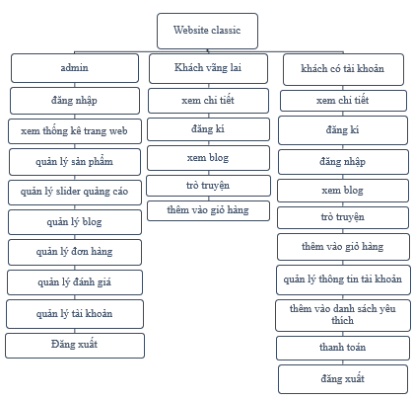

Hình 1 Sơ đồ phân rã chức năng

**Xác định các chức năng**

*1*. Khách hàng vãng lai

* Tìm kiếm và xem sản phẩm: Khách hàng vãng lai có thể tìm kiếm và xem thông tin các sản phẩm thuốc mà không cần đăng nhập. Các bộ lọc như tên, loại thuốc, giá, hãng sản xuất, và công dụng sẽ hỗ trợ tìm kiếm dễ dàng hơn.
* Thêm sản phẩm vào giỏ hàng: Khách hàng vãng lai có thể thêm các sản phẩm vào giỏ hàng tạm thời. Tuy nhiên, giỏ hàng của họ sẽ không được lưu lại sau khi rời khỏi hệ thống.
* Xem thông tin cơ bản về sản phẩm: Khách hàng có thể xem mô tả, thành phần, công dụng, cách sử dụng, và giá cả của từng sản phẩm.

2. Khách hàng có tài khoản

* Đăng nhập và đăng xuất: Khách hàng có thể đăng nhập vào hệ thống bằng tài khoản đã đăng ký. Sau khi hoàn tất phiên làm việc, họ có thể đăng xuất để bảo mật tài khoản.
* Tìm kiếm, xem, và đánh giá sản phẩm: Khách hàng đăng nhập có thể sử dụng đầy đủ các bộ lọc tìm kiếm sản phẩm, xem thông tin chi tiết và để lại đánh giá cho sản phẩm sau khi mua hàng.
* Thêm sản phẩm vào giỏ hàng và quản lý giỏ hàng: Khách hàng có thể thêm sản phẩm vào giỏ hàng, thay đổi số lượng, xóa sản phẩm không cần thiết và giỏ hàng sẽ được lưu lại ngay cả khi họ đăng xuất.
* Cập nhật thông tin cá nhân: Khách hàng có thể xem và chỉnh sửa thông tin cá nhân như tên, địa chỉ, số điện thoại, và email để đảm bảo giao hàng chính xác và liên lạc thuận tiện.
* Mua hàng và thanh toán: Khách hàng đăng nhập có thể tiến hành thanh toán với các phương thức thanh toán trực tuyến hoặc tiền mặt. Sau khi thanh toán thành công, hệ thống sẽ gửi xác nhận đơn hàng và thông tin chi tiết qua email hoặc thông báo trong hệ thống.

3. Quản trị viên

* Quản lý sản phẩm:  
  Quản trị viên có quyền thêm, sửa, xóa thông tin sản phẩm thuốc trên hệ thống, bao gồm giá cả, số lượng tồn kho, và các thông tin liên quan.
* Quản lý đơn hàng:  
  Quản trị viên có thể kiểm tra, xác nhận, và theo dõi trạng thái của tất cả các đơn hàng, bao gồm thông tin khách hàng, trạng thái thanh toán, và các yêu cầu đặc biệt.
* Quản lý tài khoản khách hàng:  
  Quản trị viên có thể xem, sửa, hoặc xóa tài khoản khách hàng khi cần thiết, đảm bảo tính chính xác và bảo mật của thông tin hệ thống.
* Thống kê và báo cáo:  
  Quản trị viên có quyền truy cập vào các báo cáo thống kê như số lượng đơn hàng, doanh thu, và đánh giá hiệu suất kinh doanh để đưa ra các quyết định chiến lược**.**

1.1.4. Mô tả chức năng

**1. Khách hàng vãng lai**

* **Tìm kiếm và xem sản phẩm:**
  + Khách hàng vãng lai có thể tìm kiếm và xem thông tin sản phẩm thuốc mà không cần đăng nhập.
  + Các bộ lọc như tên, loại thuốc, giá cả, hãng sản xuất, và công dụng được cung cấp để giúp tìm kiếm dễ dàng hơn.
* **Thêm sản phẩm vào giỏ hàng:**
  + Khách hàng vãng lai có thể thêm sản phẩm vào giỏ hàng tạm thời, tuy nhiên, giỏ hàng sẽ không được lưu lại sau khi họ rời khỏi hệ thống.
* **Xem thông tin cơ bản về sản phẩm:**
  + Bao gồm mô tả, thành phần, công dụng, cách sử dụng, và giá cả của từng sản phẩm thuốc.

**2. Khách hàng có tài khoản**

* **Đăng nhập và đăng xuất:**
  + Khách hàng có tài khoản có thể đăng nhập để truy cập các chức năng đầy đủ của hệ thống. Sau khi sử dụng xong, họ có thể đăng xuất để bảo mật thông tin cá nhân.
* **Tìm kiếm, xem, và đánh giá sản phẩm:**
  + Khách hàng có tài khoản có thể tìm kiếm, xem thông tin chi tiết sản phẩm và để lại đánh giá sau khi đã mua hàng.
* **Thêm sản phẩm vào giỏ hàng và quản lý giỏ hàng:**
  + Khách hàng có thể thêm sản phẩm vào giỏ hàng và quản lý giỏ hàng của mình, bao gồm thay đổi số lượng, xóa sản phẩm không cần thiết.
  + Giỏ hàng sẽ được lưu lại ngay cả khi khách hàng đăng xuất.
* **Cập nhật thông tin cá nhân:**
  + Khách hàng có thể xem và chỉnh sửa thông tin cá nhân như tên, địa chỉ, số điện thoại, và email để đảm bảo thông tin giao hàng chính xác.
* **Mua hàng và thanh toán:**
  + Khách hàng có thể chọn phương thức thanh toán phù hợp (thẻ tín dụng, ví điện tử, hoặc tiền mặt).
  + Sau khi thanh toán thành công, hệ thống sẽ gửi xác nhận đơn hàng và chi tiết qua email hoặc thông báo trên tài khoản.
* **Chat với bộ phận CSKH:**
  + Khách hàng có thể sử dụng tính năng chat để liên hệ với bộ phận chăm sóc khách hàng, hỏi đáp về sản phẩm, đơn hàng, hoặc hỗ trợ khác. Lịch sử chat sẽ được lưu lại để tiện theo dõi.

**3. Quản trị viên**

* **Quản lý sản phẩm:**
  + Quản trị viên có thể thêm, sửa, hoặc xóa thông tin sản phẩm, loại, danh mục bao gồm giá cả, số lượng tồn kho, hình ảnh và mô tả.
* **Quản lý đơn hàng:**
  + Quản trị viên có quyền kiểm tra, xác nhận, và theo dõi trạng thái tất cả đơn hàng.
  + Xử lý các yêu cầu đặc biệt liên quan đến vận chuyển hoặc khách hàng.
* **Quản lý tài khoản khách hàng:**
  + Quản trị viên có thể xem, sửa, hoặc xóa tài khoản khách hàng nếu phát hiện các vấn đề về thông tin hoặc yêu cầu từ khách hàng.
* **Thống kê và báo cáo:**
  + Quản trị viên có quyền truy cập các báo cáo chi tiết về doanh thu, số lượng đơn hàng, sản phẩm bán chạy, và hiệu suất hệ thống.
* **Hỗ trợ khách hàng qua chat:**
  + Quản trị viên có thể trả lời tin nhắn từ khách hàng thông qua tính năng chat. Hệ thống cho phép theo dõi lịch sử trò chuyện để đảm bảo giải quyết vấn đề nhanh chóng và hiệu quả.

1.1.5. Môi trường vận hành

* Phần cứng: điện thoại, máy tính, laptop có truy cập internet.
* Có thể chạy trên nhiều tảng như: Window, Android, IOS, MacOS,...
* Phần mềm: chạy được trên các trình duyệt web phổ biến hiện nay (Chrome, Mozilla Firefox, Opera, Microsoft Edge, Cốc Cốc,...).

1.1.6. Các ràng buộc về mặt thực thi và thiết kế

* Nền tảng: hoạt động trên Smartphone, PC và Laptop.
* Giao diện trực quan, thân thiện với người dùng.
* Sử dụng môi trường lập trình Visual Studio Code. - Hệ quản trị cơ sở dữ liệu SQL server (phpMyAdmin).
* Công cụ thiết kế mô hình, sơ đồ: Draw.io, Power Designer.

1.1.7. Các giả định và phụ thuộc

Trong quá trình phát triển website, có một số yếu tố có thể ảnh hưởng đến tiến độ và chất lượng của dự án. Các yếu tố này cần được xem xét và giải quyết kịp thời để đảm bảo thành công của dự án:

* **Thiếu thông tin yêu cầu từ khách hàng**: Việc không thu thập đủ các yêu cầu của khách hàng có thể dẫn đến thiếu sót trong các chức năng cần thiết của website. Điều này có thể làm giảm chất lượng sản phẩm cuối cùng và làm sai lệch mục tiêu ban đầu của dự án.
* **Thiết kế không đáp ứng yêu cầu chức năng**: Nếu thiết kế website không phù hợp với các yêu cầu chức năng đã được đặt ra từ đầu, việc triển khai sẽ gặp khó khăn và có thể dẫn đến việc phải chỉnh sửa và thay đổi lớn trong quá trình phát triển.
* **Chậm tiến độ**: Quá trình xây dựng website có thể bị chậm trễ do nhiều nguyên nhân, như thiếu tài nguyên, vấn đề về quản lý dự án, hoặc sự không đồng bộ trong việc phối hợp giữa các bộ phận. Điều này có thể ảnh hưởng đến chất lượng và thời gian hoàn thành dự án.
* **Vấn đề với phần cứng**: Sự cố hỏng hóc phần cứng, như máy chủ bị sự cố hoặc hệ thống mạng gặp trục trặc, có thể gây gián đoạn quá trình phát triển và thử nghiệm, làm chậm tiến độ hoặc ảnh hưởng đến chất lượng của hệ thống.

1.2. Các yêu cầu giao tiếp bên ngoài

1.2.1. Giao diện người dùng

* **Màu sắc hài hòa và thân thiện**: Các màu sắc được lựa chọn cẩn thận, tạo cảm giác dễ chịu và thân thiện, giúp người dùng dễ dàng tương tác và trải nghiệm trang web.
* **Bố cục giao diện nhất quán**: Giao diện của website có sự nhất quán giữa các trang, đảm bảo tính liên kết và dễ dàng điều hướng cho người dùng.
* **Phong cách hiện đại và chuẩn hóa**: Website được thiết kế theo phong cách hiện đại, tuân thủ các tiêu chuẩn thiết kế web mới nhất, giúp mang lại trải nghiệm người dùng tốt nhất trên mọi nền tảng.
* **Chức năng phân chia rõ ràng**: Mỗi nhóm người dùng có chức năng riêng biệt, giúp tối ưu hóa quy trình làm việc và trải nghiệm sử dụng của từng đối tượng người dùng.
* **Dễ tiếp cận và thao tác**: Giao diện được tối giản, dễ tiếp cận và thao tác, giúp người dùng không gặp khó khăn khi sử dụng, không tạo cảm giác phức tạp hoặc khó hiểu.

1.2.2. Giao tiếp phần cứng

* Vi xử lý: hoạt động tốt nhất trên các chip intel core i5 các dòng trở lên, AMD Ryzen 5 các dòng trở lên.
* RAM: tối thiểu 4GB.
* Dung lượng ổ cứng: tối thiểu 20GB.
* Độ phân giải: tối thiểu 800 x 600.

1.2.3. Giao tiếp phần mềm

* Trình duyệt web: chạy được trên các trình duyệt web phổ biến hiện nay (Chrome, Mozilla Firefox, Opera, Microsoft Edge, Cốc Cốc,...).
* Hệ điều hành: Window 7 trở lên.

1.2.4. Giao tiếp truyền thông

Hệ thống hoạt động theo mô hình Client – Server. Client gửi yêu cầu cho Server tiếp nhận và xử lý, sau đó Server sẽ phản hồi lại phía Client.

1.3. Các tính năng của hệ thống

Các chức năng của hệ thống được chia ra dành cho các đối tượng chính: quản trị viên, , khách hàng và khách vãng lai. Được trình bày thông qua các sơ đồ use case [1].

- Sơ đồ use case tổng quan hệ thống

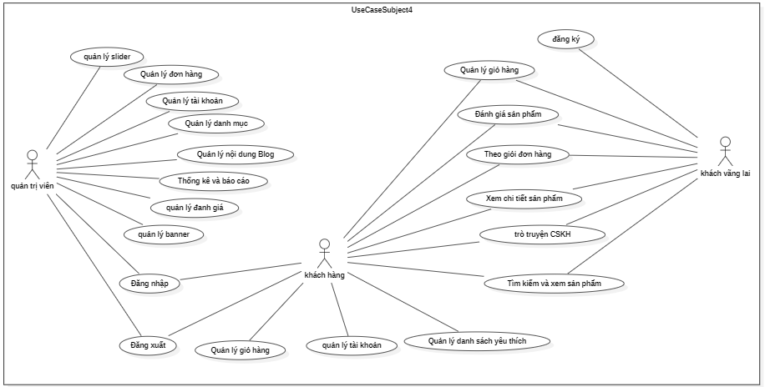

Hình 1 Sơ đồ use case tổng quan hệ thống

- Sơ đồ use case của quản trị viên

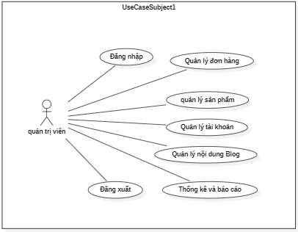

Hình 1 Sơ đồ use case quản trị viên

- Sơ đồ use case của khách hàng vãng lai

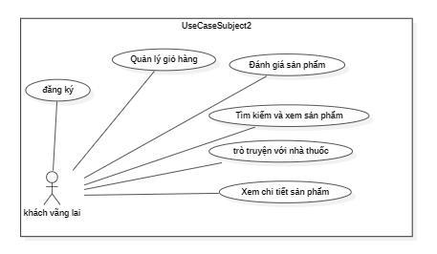

Hình 1 Sơ đồ use case khách hàng vãng lai

- Sơ đồ use case của khách hàng có tài khoản

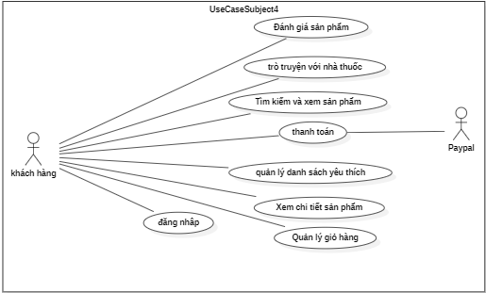

Hình 1  Sơ đồ use case khách hàng có tài khoản

- Sơ đồ use case các chức năng của hệ thống

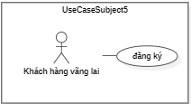

Hình 1 Sơ đồ use case đăng ký

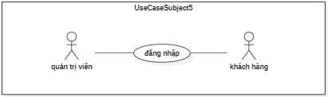

Hình 1 Sơ đồ use case đăng nhập

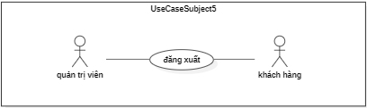

Hình 1 Sơ đồ use case đăng xuất

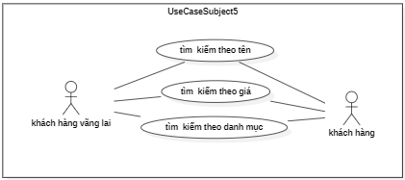

Hình 1  Sơ đồ use case tìm kiếm

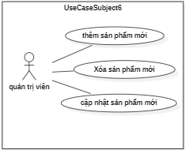

Hình 1 Sơ đồ use case quản lý sản phẩm

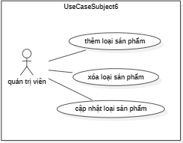

Hình 1 Sơ đồ use case quản lý loại sản phẩm

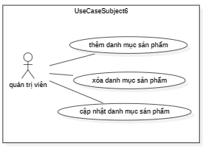

Hình 1 Sơ đồ use case quản lý danh mục sản phẩm

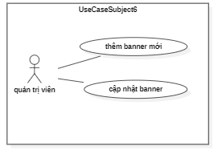

Hình 1 Sơ đồ use case quản lý banner

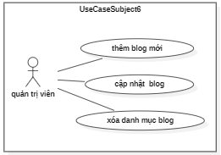

Hình 1 Sơ đồ use case quản lý blog

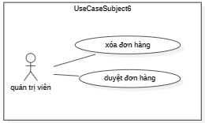

Hình 1 Sơ đồ use case quản lý đơn hàng

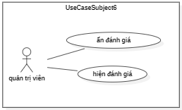

Hình 1 Sơ đồ use case quản lý đánh giá

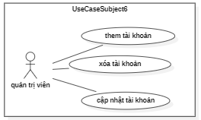

*Hình 1 20 Sơ đồ use case quản lý tài khoản*

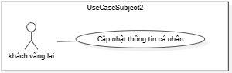

Hình 1 Sơ đồ use case quản lý profile

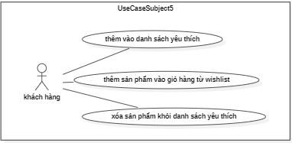

Hình 1 Sơ đồ use case quản danh sách yêu thích

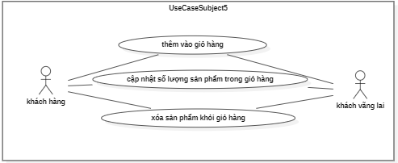

Hình 1 Sơ đồ use case quản lý giỏ hàng

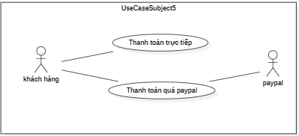

Hình 1 Sơ đồ use case thanh toán

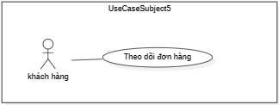

Hình 1 Sơ đồ use case theo dõi đơn hàng

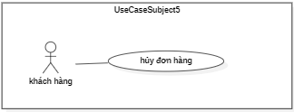

Hình 1 Sơ đồ use case hủy đơn hàng

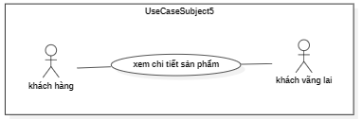

Hình 1 sơ đồ use case xem chi tiết đơn hàng

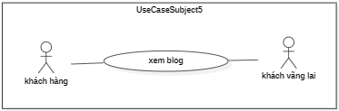

Hình 1 Sơ đồ use case xem blog

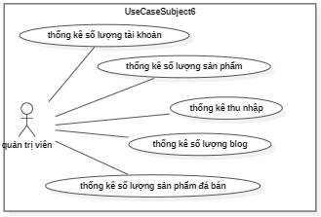

Hình 1 Sơ đồ use case thống kê

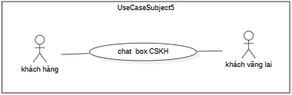

Hình 1 Sơ đồ hoạt động CSKH

1.3.1. Đăng ký tài khoản

Bảng 1 Mô tả chức năng đăng ký tài khoản

|  |  |
| --- | --- |
| **Mã yêu cầu** | UC01 |
| **Tên yêu cầu** | Đăng ký tài khoản |
| **Mức độ ưu tiên** | Cao |
| **Mô tả** | Người dùng đăng ký tài khoản để có thể tương tác được với các chức năng của website. |
| **Tác nhân** | Người dùng chưa có tài khoản |
| **Điều kiện trước** | Người dùng chưa có tài khoản trong hệ thống |
| **Các thao tác xử lý** | 1. Khách hàng truy cập vào website 2. Nhấn vào nút “Đăng ký” 3. Điền đầy đủ thông tin yêu cầu 4. Nhấn vào nút “Đăng ký” trong form 5. Hệ thống kiểm tra thông tin:    * Thông báo đăng ký thành công nếu thông tin hợp lệ.    * Báo lỗi nếu điền sai thông tin hoặc bỏ trống các trường thông tin. |
| **Kết quả** | Người dùng đăng ký tài khoản thành công |

1.3.2. Đăng nhập

Bảng 1 Mô tả chức năng đăng nhập

|  |  |
| --- | --- |
| **Mã yêu cầu** | UC02 |
| **Tên yêu cầu** | Đăng nhập |
| **Mức độ ưu tiên** | Cao |
| **Mô tả** | Khách hàng, quản trị viên, đăng nhập tài khoản để có thể tương tác được với các chức năng của website. |
| **Tác nhân** | Khách hàng, quản trị viên, đã có tài khoản. |
| **Điều kiện trước** | Khách hàng, quản trị viên, đã có tài khoản trong hệ thống. |
| **Các thao tác xử lý** | 1. Khách hàng, quản trị viên, truy cập vào website. 2. Nhấn vào nút “Đăng nhập” 3. Nhập đầy đủ thông tin tên đăng nhập và mật khẩu 4. Nhấn vào nút “Đăng nhập” trong form 5. Hệ thống kiểm tra thông tin:    * Chuyển đến trang tương ứng nếu tên người dùng và mật khẩu hợp lệ.    * Báo lỗi đăng nhập nếu tài khoản không tồn tại hoặc tên người dùng và mật khẩu không hợp lệ. |
| **Kết quả** | Khách hàng, quản trị viên, đăng nhập tài khoản thành công. |

1.3.3. Đăng xuất

Bảng 1 Mô tả chức năng đăng xuất

|  |  |
| --- | --- |
| **Mã yêu cầu** | UC03 |
| **Tên yêu cầu** | Đăng xuất |
| **Mức độ ưu tiên** | Cao |
| **Mô tả** | Khách hàng, quản trị viên, đăng xuất tài khoản khỏi hệ thống. |
| **Tác nhân** | Khách hàng, quản trị viên, đã đăng nhập vào hệ thống. |
| **Điều kiện trước** | Khách hàng, quản trị viên, đã đăng nhập tài khoản vào hệ thống. |
| **Các thao tác xử lý** | 1. Khách hàng, quản trị viên, đã đăng nhập tài khoản vào website. 2. Nhấn vào nút “Đăng xuất” 3. Hệ thống tiến hành gỡ bỏ tài khoản đang đăng nhập ra khỏi hệ thống. |
| **Kết quả** | Khách hàng, quản trị viên, đăng xuất tài khoản thành công. |

1.3.4. Tìm kiếm sản phẩm

Bảng 1 Mô tả chức năng tìm kiếm sản phẩm

|  |  |
| --- | --- |
| **Mã yêu cầu** | UC04 |
| **Tên yêu cầu** | Tìm kiếm sản phẩm |
| **Mức độ ưu tiên** | Cao |
| **Mô tả** | Khách hàng nhập tên sản phẩm cần tìm lên khung tìm để tìm sản phẩm mong muốn. |
| **Tác nhân** | Khách hàng đã có tài khoản và khách hàng vãng lai |
| **Điều kiện trước** | Khách hàng phải truy cập vào website |
| **Các thao tác xử lý** | 1. Khách hàng chọn vào ô tìm kiếm 2. Nhập tên sản phẩm cần tìm 3. Nhấn vào nút biểu tượng kính lúp 4. Hệ thống kiểm tra thông tin:    * Hiển thị thông tin các sản phẩm đã tìm kiếm nếu sản phẩm tồn tại.    * Báo không tìm thấy nếu sản phẩm không tồn tại. |
| **Kết quả** | Khách hàng tìm kiếm thành công |

1.3.5. Thêm sản phẩm

Bảng 1 Mô tả chức năng thêm sản phẩm

|  |  |
| --- | --- |
| **Mã yêu cầu** | UC05 |
| **Tên yêu cầu** | Thêm sản phẩm |
| **Mức độ ưu tiên** | Cao |
| **Mô tả** | Quản trị viên thêm mới một sản phẩm |
| **Tác nhân** | Quản trị viên |
| **Điều kiện trước** | Quản trị viên phải đăng nhập vào hệ thống. |
| **Các thao tác xử lý** | 1. Quản trị viên đã đăng nhập tài khoản thành công vào hệ thống 2. Chọn mục quản lý sản phẩm 3. Nhấn vào nút “Thêm sản phẩm” 4. Quản trị viên nhập đầy đủ thông tin cho sản phẩm cần thêm. 5. Nhấn vào nút “Thêm” 6. Hệ thống kiểm tra thông tin:    * Thông báo sản phẩm được thêm thành công và dữ liệu sản phẩm cũng được thêm vào cơ sở dữ liệu nếu thông tin được nhập vào hợp lệ.    * Báo lỗi nếu thông tin nhập vào không chính xác hoặc bỏ trống các trường thông tin. 7. Chọn hiển thị sản phẩm |
| **Kết quả** | Quản trị viên thêm sản phẩm thành công |

1.3.6. cập nhật sản phẩm

Bảng 1 Mô tả chức năng sửa sản phẩm

|  |  |
| --- | --- |
| **Mã yêu cầu** | UC06 |
| **Tên yêu cầu** | Cập nhật sản phẩm |
| **Mức độ ưu tiên** | Cao |
| **Mô tả** | Quản trị viên cập nhật thông tin một sản phẩm. |
| **Tác nhân** | Quản trị viên |
| **Điều kiện trước** | Quản trị viên phải đăng nhập vào hệ thống. |
| **Các thao tác xử lý** | 1. Quản trị viên đã đăng nhập thành công vào hệ thống 2. Chọn mục quản lý sản phẩm 3. Chọn sản phẩm cần chỉnh sửa thông tin 4. Nhấn vào biểu tượng chỉnh sửa 5. Quản trị viên sửa đổi thông tin cho sản phẩm cần sửa. 6. Nhấn vào nút “Cập nhật” 7. Hệ thống kiểm tra thông tin:    * Thông báo sản phẩm được cập nhật thành công và dữ liệu sản phẩm cũng được cập nhật vào cơ sở dữ liệu nếu thông tin được chỉnh sửa hợp lệ.    * Báo lỗi nếu thông tin chỉnh sửa không chính xác hoặc bỏ trống các trường thông tin. |
| **Kết quả** | Quản trị viên cập nhật thông tin sản phẩm thành công |

1.3.7. Xóa sản phẩm

Bảng 1 Mô tả chức năng xóa sản phẩm

|  |  |
| --- | --- |
| **Mã yêu cầu** | UC07 |
| **Tên yêu cầu** | Xóa sản phẩm |
| **Mức độ ưu tiên** | Cao |
| **Mô tả** | Quản trị viên xóa một sản phẩm du lịch. |
| **Tác nhân** | Quản trị viên |
| **Điều kiện trước** | Quản trị viên phải đăng nhập vào hệ thống. |
| **Các thao tác xử lý** | 1. Quản trị viên đã đăng nhập thành công vào hệ thống 2. Chọn mục quản lý sản phẩm 3. Chọn sản phẩm cần xóa |
|  | 1. Nhấn vào biểu tượng xóa 2. Hệ thống hiển thị thông báo với hai tùy chọn:    * Xóa: nếu muốn xóa sản phẩm    * Hủy: nếu muốn hủy thao tác xóa |
| **Kết quả** | Quản trị viên xóa sản phẩm thành công |

1.3.8. Thêm loại

Bảng 1 Mô tả chức năng thêm loại sản phẩm

|  |  |
| --- | --- |
| **Mã yêu cầu** | UC08 |
| **Tên yêu cầu** | Thêm chi loại sản phẩm |
| **Mức độ ưu tiên** | Cao |
| **Mô tả** | Quản trị viên thêm loại. |
| **Tác nhân** | Quản trị viên |
| **Điều kiện trước** | Quản trị viên phải đăng nhập vào hệ thống. |
| **Các thao tác xử lý** | 1. Quản trị viên đã đăng nhập tài khoản thành công vào hệ thống 2. Chọn mục quản lý sản phẩm 3. Nhấn vào nút “Thêm loại” 4. Quản trị viên nhập đầy đủ thông tin cho sản phẩm cần thêm. 5. Nhấn vào nút “Thêm” 6. Hệ thống kiểm tra thông tin:    * Thông báo loại được thêm thành công và dữ liệu sản phẩm cũng được thêm vào cơ sở dữ liệu nếu thông tin được nhập vào hợp lệ.    * Báo lỗi nếu thông tin nhập vào không chính xác hoặc bỏ trống các trường thông tin. |
| **Kết quả** | Quản trị viên thêm loại sản phẩm |

1.3.9. cập nhật loại sản phẩm

Bảng 1 Mô tả chức năng cập nhật loại sản phẩm

|  |  |
| --- | --- |
| **Mã yêu cầu** | UC09 |
| **Tên yêu cầu** | cập nhật loại sản phẩm |
| **Mức độ ưu tiên** | Cao |
| **Mô tả** | Quản trị viên cập nhật loại sản phẩm |
| **Tác nhân** | Quản trị viên |
| **Điều kiện trước** | Quản trị viên phải đăng nhập vào hệ thống. |
| **Các thao tác xử lý** | 1. Quản trị viên đã đăng nhập thành công vào hệ thống 2. Chọn mục quản lý sản phẩm 3. Chọn cập nhật loại sản phẩm 4. Nhấn vào biểu tượng chỉnh sửa 5. Quản trị viên sửa đổi thông tin cho sản phẩm cần sửa. 6. Nhấn vào nút “Cập nhật” 7. Hệ thống kiểm tra thông tin:    * Thông báo chi tiết sản phẩm được cập nhật thành công và dữ liệu sản phẩm cũng được cập nhật vào cơ sở dữ liệu nếu thông tin được chỉnh sửa hợp lệ.    * Báo lỗi nếu thông tin chỉnh sửa không chính xác hoặc bỏ trống các trường thông tin. |
| **Kết quả** | Quản trị viên cập nhật loại sản phẩm |

1.3.10. Xóa loại sản phẩm

Bảng 1 Mô tả chức năng Xóa loại sản phẩm

|  |  |
| --- | --- |
| **Mã yêu cầu** | UC10 |
| **Tên yêu cầu** | Xóa loại sản phẩm |
| **Mức độ ưu tiên** | Cao |
| **Mô tả** | Quản trị viên xóa loại sản phẩm |
| **Tác nhân** | Quản trị viên |
| **Điều kiện trước** | Quản trị viên phải đăng nhập vào hệ thống. |
| **Các thao tác xử lý** | 1. Quản trị viên đã đăng nhập thành công vào hệ thống 2. Chọn mục quản lý sản phẩm 3. Chọn xóa loại sản phẩm 4. Nhấn vào biểu tượng xóa 5. Hệ thống hiển thị thông báo với hai tùy chọn:    * Xóa: nếu muốn xóa sản phẩm chi tiết    * Hủy: nếu muốn hủy thao tác xóa |
| **Kết quả** | Quản trị viên xóa loại sản phẩm |

1.3.11. Thêm danh mục sản phẩm

Bảng 1  *Mô tả chức Thêm danh mục sản phẩm*

|  |  |
| --- | --- |
| **Mã yêu cầu** | UC11 |
| **Tên yêu cầu** | Thêm danh mục sản phẩm |
| **Mức độ ưu tiên** | Cao |
| **Mô tả** | Quản trị viên Thêm danh mục sản phẩm |
| **Tác nhân** | Quản trị viên |
| **Điều kiện trước** | Quản trị viên phải đăng nhập vào hệ thống. |
| **Các thao tác xử lý** | 1. Quản trị viên đã đăng nhập thành công vào hệ thống 2. Chọn mục quản lý sản phẩm 3. Nhấn vào nút Thêm danh mục sản phẩm 4. Quản trị viên nhập đầy đủ thông tin cho địa điểm cần thêm. 5. Nhấn vào nút “Thêm” 6. Chọn Hiển thị 7. Hệ thống kiểm tra thông tin: |
|  | * Thông báo địa Thêm danh mục sản phẩm và dữ liệu địa điểm cũng được thêm vào cơ sở dữ liệu nếu thông tin được nhập vào hợp lệ. * Báo lỗi nếu thông tin nhập vào không chính xác hoặc bỏ trống các trường thông tin. |
| **Kết quả** | Quản trị viên Thêm danh mục sản phẩm |

1.3.12. Cập nhật danh mục sản phẩm

Bảng 1 Mô tả chức năng Cập nhật danh mục sản phẩm

|  |  |
| --- | --- |
| **Mã yêu cầu** | UC12 |
| **Tên yêu cầu** | Cập nhật danh mục sản phẩm |
| **Mức độ ưu tiên** | Cao |
| **Mô tả** | Quản trị viên Cập nhật danh mục sản phẩm |
| **Tác nhân** | Quản trị viên |
| **Điều kiện trước** | Quản trị viên phải đăng nhập vào hệ thống. |
| **Các thao tác xử lý** | 1. Quản trị viên đã đăng nhập thành công vào hệ thống 2. Chọn mục quản lý sản phẩm 3. Chọn địa điểm cần chỉnh sửa thông tin 4. Nhấn vào biểu tượng chỉnh sửa 5. Quản trị viên sửa đổi thông tin danh mục sản phẩm. 6. Nhấn vào nút “Cập nhật” 7. Hệ thống kiểm tra thông tin:    * Thông báo địa điểm được cập nhật thành công và dữ liệu của địa điểm cũng được cập nhật vào cơ sở dữ liệu nếu thông tin được chỉnh sửa hợp lệ.    * Báo lỗi nếu thông tin chỉnh sửa không chính xác hoặc bỏ trống các trường thông tin. |
| **Kết quả** | Quản trị viên cập nhật danh mục sản phẩm thành công |

1.3.13. Xóa danh mục bảng

Bảng 1 Mô tả chức năng Xóa danh mục bảng

|  |  |
| --- | --- |
| **Mã yêu cầu** | UC13 |
| **Tên yêu cầu** | Xóa danh mục bảng |
| **Mức độ ưu tiên** | Cao |
| **Mô tả** | Quản trị viên Xóa danh mục bảng |
| **Tác nhân** | Quản trị viên |
| **Điều kiện trước** | Quản trị viên phải đăng nhập vào hệ thống. |
| **Các thao tác xử lý** | 1. Quản trị viên đã đăng nhập thành công vào hệ thống 2. Chọn mục quản lý sản phẩm 3. Chọn địa xóa danh mục bảng 4. Nhấn vào biểu tượng xóa 5. Hệ thống hiển thị thông báo với hai tùy chọn:    * Xóa: nếu muốn xóa địa điểm    * Hủy: nếu muốn hủy thao tác xóa |
| **Kết quả** | Quản trị viên xóa danh mục bảng |

1.3.14. Thêm Banner

Bảng 1  *Mô tả chức năng thêm Banner*

|  |  |
| --- | --- |
| **Mã yêu cầu** | UC14 |
| **Tên yêu cầu** | Thêm banner |
| **Mức độ ưu tiên** | Cao |
| **Mô tả** | Quản trị viên thêm banner mới |
| **Tác nhân** | Quản trị viên |
| **Điều kiện trước** | Quản trị viên phải đăng nhập vào hệ thống. |
| **Các thao tác xử lý** | 1. Quản trị viên đã đăng nhập thành công vào hệ thống |
|  | 1. Chọn mục quản lý loại slider 2. Nhấn vào nút “Thêm mới” 3. Quản trị viên nhập đầy đủ thông tin cho loại sản phẩm cần thêm. 4. Nhấn vào nút “Thêm” 5. Hệ thống kiểm tra thông tin:    * Thông báo loại sản phẩm được thêm thành công và dữ liệu loại sản phẩm cũng được thêm vào cơ sở dữ liệu nếu thông tin được nhập vào hợp lệ.    * Báo lỗi nếu thông tin nhập vào không chính xác hoặc bỏ trống các trường thông tin. |
| **Kết quả** | Quản trị viên thêm baner thành công |

1.3.15. Cập nhật Banner

Bảng 1 Mô tả chức năng Cập nhật Banner

|  |  |
| --- | --- |
| **Mã yêu cầu** | UC15 |
| **Tên yêu cầu** | Cập nhật Banner |
| **Mức độ ưu tiên** | Cao |
| **Mô tả** | Quản trị viên Cập nhật Banner |
| **Tác nhân** | Quản trị viên |
| **Điều kiện trước** | Quản trị viên phải đăng nhập vào hệ thống. |
| **Các thao tác xử lý** | 1. Quản trị viên đã đăng nhập thành công vào hệ thống 2. Chọn mục quản lý slider 3. Chọn loại sản phẩm cần chỉnh sửa thông tin 4. Nhấn vào biểu tượng chỉnh sửa 5. Quản trị viên sửa đổi thông tin Banner Nhấn vào nút “hiển thị” |
|  | 7. Hệ thống kiểm tra thông tin:   * Thông báo banner được cập nhật thành công và hiển thị , dữ liệu loại sản phẩm cũng được cập nhật vào cơ sở dữ liệu nếu thông tin được chỉnh sửa hợp lệ. * Báo lỗi nếu thông tin chỉnh sửa không chính xác hoặc bỏ trống các trường thông tin. |
| **Kết quả** | Quản trị viên cập nhật Banner thành công |

1.3.16. Xóa blog

Bảng 1 Mô tả chức năng xóa blog

|  |  |
| --- | --- |
| **Mã yêu cầu** | UC16 |
| **Tên yêu cầu** | Xóa blog |
| **Mức độ ưu tiên** | Cao |
| **Mô tả** | Quản trị viên Xóa blog |
| **Tác nhân** | Quản trị viên |
| **Điều kiện trước** | Quản trị viên phải đăng nhập vào hệ thống. |
| **Các thao tác xử lý** | 1. Quản trị viên đã đăng nhập thành công vào hệ thống 2. Chọn mục quản lý blog 3. Chọn blog cần xóa 4. Nhấn vào biểu tượng xóa 5. Hệ thống hiển thị thông báo với hai tùy chọn:    * Xóa: nếu muốn xóa loại sản phẩm    * Hủy: nếu muốn hủy thao tác xóa |
| **Kết quả** | Quản trị viên xóa blog thành công |

1.3.17. Thêm blog

Bảng 1 Mô tả chức năng thêm blog

|  |  |
| --- | --- |
| **Mã yêu cầu** | UC17 |
| **Tên yêu cầu** | Thêm blog |
| **Mức độ ưu tiên** | Cao |
| **Mô tả** | Quản trị viên thêm mới một blog. |
| **Tác nhân** | Quản trị viên |
| **Điều kiện trước** | Quản trị viên phải đăng nhập vào hệ thống. |
| **Các thao tác xử lý** | 1. Quản trị viên đã đăng nhập thành công vào hệ thống 2. Chọn mục quản lý blog 3. Nhấn vào nút “Thêm mới” 4. Quản trị viên nhập đầy đủ thông tin cho cần thêm. 5. Nhấn vào nút “Thêm” 6. Hệ thống kiểm tra thông tin:    * Thông báo được thêm thành công và dữ liệu cũng được thêm vào cơ sở dữ liệu nếu thông tin được nhập vào hợp lệ.    * Báo lỗi nếu thông tin nhập vào không chính xác hoặc bỏ trống các trường thông tin. |
| **Kết quả** | Quản trị viên thêm blog thành công |

1.3.18. Cập nhật blog

Bảng 1 Mô tả chức năng cập nhật blog

|  |  |
| --- | --- |
| **Mã yêu cầu** | UC18 |
| **Tên yêu cầu** | Cập nhật blog |
| **Mức độ ưu tiên** | Cao |
| **Mô tả** | Quản trị viên cập nhật thông tin một blog . |
| **Tác nhân** | Quản trị viên |
| **Điều kiện trước** | Quản trị viên phải đăng nhập vào hệ thống. |
| **Các thao tác xử lý** | 1. Quản trị viên đã đăng nhập thành công vào hệ thống 2. Chọn mục quản lý blog 3. Chọn blog cần chỉnh sửa thông tin 4. Nhấn vào biểu tượng cập nhật 5. Quản trị viên sửa đổi thông tin cho blog cần chỉnh sửa. 6. Nhấn vào nút “Cập nhật” 7. Hệ thống kiểm tra thông tin:    * Thông báo được cập nhật thành công và dữ liệu cũng được cập nhật vào cơ sở dữ liệu nếu thông tin được chỉnh sửa hợp lệ.    * Báo lỗi nếu thông tin chỉnh sửa không chính xác hoặc bỏ trống các trường thông tin. |
| **Kết quả** | Quản trị viên cập nhật thông tin blog thành công |

1.3.19. Cập nhật trạng thái đơn hàng

Bảng 1 Mô tả chức năng Cập nhật trạng thái đơn hàng

|  |  |
| --- | --- |
| **Mã yêu cầu** | UC19 |
| **Tên yêu cầu** | Xóa |
| **Mức độ ưu tiên** | Cao |
| **Mô tả** | Quản trị viên Cập nhật trạng thái đơn hàng |
| **Tác nhân** | Quản trị viên |
| **Điều kiện trước** | Quản trị viên phải đăng nhập vào hệ thống. |
| **Các thao tác xử lý** | 1. Quản trị viên đã đăng nhập thành công vào hệ thống 2. Chọn mục quản lý đơn hàng 3. Chọn đơn hàng cần Cập nhật trạng thái 4. Nhấn vào biểu tượng cập nhật  * Chuyển trạng thái đơn hàng 4 lần  1. Hệ thống hiển thị thông báo với hai tùy chọn:    * Xóa: nếu muốn xóa    * Hủy: nếu muốn hủy thao tác xóa |
| **Kết quả** | Quản trị viên cập nhật trạng thái đơn hàng thành công |

1.3.20. Xóa đơn hàng

Bảng 1 Mô tả chức năng Xóa đơn hàng

|  |  |
| --- | --- |
| **Mã yêu cầu** | UC20 |
| **Tên yêu cầu** | Xóa đơn hàng |
| **Mức độ ưu tiên** | Cao |
| **Mô tả** | Quản trị viên Xóa đơn hàng |
| **Tác nhân** | Quản trị viên |
| **Điều kiện trước** | Quản trị viên phải đăng nhập vào hệ thống. |
| **Các thao tác xử lý** | 1. Quản trị viên đã đăng nhập vào hệ thống. 2. Chọn quản lý đơn hàng 3. Chọn đơn hàng muốn xóa 4. Sau đó chọn xóa sản phẩm 5. Hệ thống kiểm tra thông tin: |
| **Kết quả** | Quản trị viên Xóa đơn hàng thành công |

1.3.21. Cập nhật đánh giá

Bảng 1 Mô tả chức năng cập nhật đánh giá

|  |  |
| --- | --- |
| **Mã yêu cầu** | UC21 |
| **Tên yêu cầu** | Cập nhật đánh giá |
| **Mức độ ưu tiên** | Cao |
| **Mô tả** | Quản trị viên cập nhật đánh giá |
| **Tác nhân** | Quản trị viên |
| **Điều kiện trước** | Quản trị viên phải đăng nhập vào hệ thống. |
| **Các thao tác xử lý** | 1. Quản trị viên đã đăng nhập thành công vào hệ thống 2. Chọn Quản lý đánh giá 3. Nhấn vào nút ẩn/ hiển thị 4. Hệ thống lưu thông tin |
| **Kết quả** | Quản trị viên cập nhật đánh giá thành công |

1.3.22. Xóa tài khoản

Bảng 1 Mô tả chức năng Xóa tài khoản

|  |  |
| --- | --- |
| **Mã yêu cầu** | UC22 |
| **Tên yêu cầu** | Xóa tài khoản |
| **Mức độ ưu tiên** | Cao |
| **Mô tả** | Quản trị viên Xóa tài khoản |
| **Tác nhân** | Quản trị viên |
| **Điều kiện trước** | Quản trị viên đã đăng nhập vào hệ thống. |
| **Các thao tác xử lý** | 1. Quản trị viên đã đăng nhập vào hệ thống. 2. Sau đó chọn vào mục “quản lý tài khoản” 3. Chọn tài khoản cần xóa 4. Chọn vào biểu tượng xóa tài khoản 5. Hệ thống hiển thị thông báo với hai tùy chọn:    1. Xóa: nếu muốn xóa   b Hủy: nếu muốn hủy thao tác xóa |
| **Kết quả** | Quản trị viên xóa tài khoản thành công |

1.3.23. Đánh giá sản phẩm

Bảng 1 Mô tả chức năng Đánh giá sản phẩm

|  |  |
| --- | --- |
| **Mã yêu cầu** | UC23 |
| **Tên yêu cầu** | Đánh giá sản phẩm |
| **Mức độ ưu tiên** | Trung bình |
| **Mô tả** | Khách hàng đánh giá sản phẩm sản phẩm |
| **Tác nhân** | Khách hàng đã có tài khoản |
| **Điều kiện trước** | Khách hàng đã đăng nhập vào hệ thống. |
| **Các thao tác xử lý** | 1. Khách hàng đã đăng nhập vào hệ thống. 2. Chọn vào sản phẩm cần đánh giá 3. Chọn vào khung bình luận 4. Nhập nội dung đánh giá 5. Chọn số lượng xếp hạng mong muốn 6. Nhấn vào nút “đánh giá” 7. Hệ thống tiến hành đăng tải bình luận và đánh giá của khách hàng. |
| **Kết quả** | Khách hàng đánh giá thành công. |

1.3.24. Cập nhật thông tin tài khoản

Bảng 1 Mô tả chức năng Cập nhật thông tin tài khoản

|  |  |
| --- | --- |
| **Mã yêu cầu** | UC24 |
| **Tên yêu cầu** | Cập nhật thông tin tài khoản |
| **Mức độ ưu tiên** | Cao |
| **Mô tả** | Khách hàng Cập nhật thông tin tài khoản |
| **Tác nhân** | Khách hàng |
| **Điều kiện trước** | Khách hàng đã đăng nhập vào hệ thống. |
| **Các thao tác xử lý** | 1. Khách hàng đã đăng nhập vào hệ thống. 2. Chọn vào tài khoản của bạn 3. Cập nhật thông tin cần chỉnh sửa 4. Nhấn vào nút “cập nhật” 5. Hệ thống kiểm tra thông tin:    * Thông báo cập nhật thành công và lưu thông tin vào cơ sở dữ liệu nếu thông tin nhập vào hợp lệ.    * Báo lỗi nếu nhập sai. |
| **Kết quả** | Khách hàng Cập nhật thông tin tài khoản thành công |

1.3.25. Thêm sản phẩm vào danh sách yêu thích

Bảng 1 Mô tả chức năng Thêm sản phẩm vào danh sách yêu thích

|  |  |
| --- | --- |
| **Mã yêu cầu** | UC25 |
| **Tên yêu cầu** | thêm sản phẩm vào danh sách yêu thích |
| **Mức độ ưu tiên** | Cao |
| **Mô tả** | Khách hàng thêm sản phẩm vào danh sách yêu thích |
| **Tác nhân** | Khách hàng |
| **Điều kiện trước** | Khách hàng đã đăng nhập vào hệ thống. |
| **Các thao tác xử lý** | 1. Khách hàng đã đăng nhập vào hệ thống. 2. Chọn vào sản phẩm mong muốn. 3. Chọn biểu tượng danh sách yêu thích. 4. Hệ thống xác nhận đơn hàng được duyệt thành công. |
| **Kết quả** | Khách hàng thêm sản phẩm vào danh sách yêu thích . |

1.3.26. Xóa sản phẩm khỏi danh sách yêu thích

Bảng 1 Xóa sản phẩm khỏi danh sách yêu thích

|  |  |
| --- | --- |
| **Mã yêu cầu** | UC26 |
| **Tên yêu cầu** | Xóa sản phẩm khỏi danh sách yêu thích |
| **Mức độ ưu tiên** | Cao |
| **Mô tả** | Khách hàng xóa sản phẩm khỏi danh sách yêu thích |
| **Tác nhân** | Khách hàng |
| **Điều kiện trước** | Khách hàng đã đăng nhập vào hệ thống. |
| **Các thao tác xử lý** | 1. Khách hàng đã đăng nhập vào hệ thống. 2. Chọn vào wishlist. 3. Chọn biểu tượng xóa sản phẩm khỏi danh sách yêu thích. 4. Hệ thống xác nhận xóa sản phẩm thành công. |
| **Kết quả** | Khách hàng xóa sản phẩm khỏi danh sách yêu thích thành công. |

1.3.27. Thêm sản phẩm từ wishlist vào giỏi hàng

Bảng 1 Mô tả chức năng in đơn hàng

|  |  |
| --- | --- |
| **Mã yêu cầu** | UC27 |
| **Tên yêu cầu** | Thêm sản phẩm từ wishlist vào giỏi hàng |
| **Mức độ ưu tiên** | Trung bình |
| **Mô tả** | Khách hàng thêm sản phẩm từ wishlist vào giỏi hàng |
| **Tác nhân** | Khách hàng |
| **Điều kiện trước** | Khách hàng đã đăng nhập vào hệ thống. |
| **Các thao tác xử lý** | 1. Khách hàng đã đăng nhập vào hệ thống. 2. Chọn vào wishlist. 3. Chọn sản phẩm cần thêm vào giỏi hàng. 4. Nhấn vào nút “thêm vào giỏ hàng” 5. Hệ thống hiển thị hông báo chuyển vào giỏi hàng thành công |
| **Kết quả** | Khách hàng thêm sản phẩm từ wishlist vào giỏi hàng thành công. |

1.3.28. Thêm sản phẩm vào giỏi hàng

Bảng 1 Mô tả chức năng Thêm sản phẩm vào giỏi hàng

|  |  |
| --- | --- |
| **Mã yêu cầu** | UC28 |
| **Tên yêu cầu** | Thêm sản phẩm vào giỏi hàng |
| **Mức độ ưu tiên** | Cao |
| **Mô tả** | Khách hàng Thêm sản phẩm vào giỏi hàng |
| **Tác nhân** | Khách hàng, khách hàng vãng lai |
| **Điều kiện trước** | Khách hàng đã đăng nhập vào hệ thống. |
| **Các thao tác xử lý** | 1. Khách hàng, khách hàng vãng lai đã đăng nhập vào hệ thống. 2. Chọn sản phẩm muốn thêm 3. ấn vào biểu tượng giỏi hàng 4. hệ thống hiển thị thông báo thêm vào giỏi hàng thành công |
| **Kết quả** | Quản trị viên thêm điểm đến thành công |

1.3.29. cập nhật giỏi hàng

Bảng 1 Mô tả chức năng cập nhật giỏi hàng

|  |  |
| --- | --- |
| **Mã yêu cầu** | UC29 |
| **Tên yêu cầu** | cập nhật giỏi hàng |
| **Mức độ ưu tiên** | Cao |
| **Mô tả** | Khách hàng cập nhật giỏi hàng |
| **Tác nhân** | Khách hàng |
| **Điều kiện trước** | Khách hàng đã đăng nhập vào hệ thống. |
| **Các thao tác xử lý** | 1. Khách hàng đã đăng nhập vào hệ thống. 2. Chọn sản phẩm cần thay đổi 3. Chọn số lượng cần thay đổi 4. hệ thống cập nhật số lượng sản phẩm và lưu dữ liệu thành công |
| **Kết quả** | Quản trị viên cập nhật thông tin thành công |

1.3.30. Xóa sản phẩm khỏi giỏ

Bảng 1 Mô tả chức năng xóa sản phẩm khỏi giỏi hàng

|  |  |
| --- | --- |
| **Mã yêu cầu** | UC30 |
| **Tên yêu cầu** | Xóa sản phẩm khỏi giỏ hàng |
| **Mức độ ưu tiên** | Cao |
| **Mô tả** | Khách hàng Xóa sản phẩm khỏi giỏ hàng |
| **Tác nhân** | Khách hàng |
| **Điều kiện trước** | Khách hàng phải đăng nhập vào hệ thống. |
| **Các thao tác xử lý** | 1. Khách hàng đã đăng nhập thành công vào hệ thống 2. Chọn mục giỏi hàng 3. Chọn sản phẩm cần xóa 4. Nhấn vào biểu tượng xóa 5. Hệ thống hiển thị thông báo với hai tùy chọn:    * Xóa: nếu muốn xóa điểm đến    * Hủy: nếu muốn hủy thao tác xóa |
| **Kết quả** | Quản trị viên xóa sản phẩm khỏi giỏ hàng thành công thành công |

1.3.31. Thanh toán

Bảng 1 Mô tả chức năng thanh toán

|  |  |
| --- | --- |
| **Mã yêu cầu** | UC31 |
| **Tên yêu cầu** | *thanh toán* |
| **Mức độ ưu tiên** | Cao |
| **Mô tả** | Khách hàng thanh toán |
| **Tác nhân** | Khách hàng |
| **Điều kiện trước** | Khách hàng phải đăng nhập vào hệ thống. |
| **Các thao tác xử lý** | 1. Khách hàng đã đăng nhập thành công vào hệ thống 2. Chọn mục thanh toán hoặc Nhấn vào nút “tiến hành hanh toán” trong giỏi hàng 3. Điền thông tin người nhận hàng 4. Chọn phương thức thanh toán    1. Thanh toán trực tiếp    2. Thanh toán qua paypal   A: đơn hàng sẽ được xác nhận là thành công khi nhà thuốc nhận được tiền từ dịch vụ giao hàng B: đơn hàng sẽ được xác nhận là thành công khi nhà thuốc nhận được tiền từ dịch vụ ví điện tử |
|  | • Báo lỗi nếu thông tin nhập vào không chính xác hoặc bỏ trống các trường thông tin. |
| **Kết quả** | Khách hàng thanh toán đơn hàng thành công |

1.3.32. Theo dõi đơn hàng

Bảng 1 *Mô tả chức năng Theo dõi đơn hàng*

|  |  |
| --- | --- |
| **Mã yêu cầu** | UC32 |
| **Tên yêu cầu** | Theo dõi đơn hàng |
| **Mức độ ưu tiên** | Cao |
| **Mô tả** | Khách hàng theo dõi đơn hàng |
| **Tác nhân** | Khách hàng |
| **Điều kiện trước** | Khách hàng phải đăng nhập vào hệ thống. |
| **Các thao tác xử lý** | 1. Khách hàng đã đăng nhập thành công vào hệ thống 2. Chọn mục theo dõi đơn hàng 3. Hệ thống hiển thị giao diện lịch sử giao dịch và tình trạng đơn hàng |
| **Kết quả** | Khách hàng theo dõi tình trạng đơn hàng |

1.3.33. Hủy đơn hàng (khách hàng)

Bảng 1 Mô tả chức năng Hủy đơn hàng

|  |  |
| --- | --- |
| **Mã yêu cầu** | UC33 |
| **Tên yêu cầu** | Hủy đơn hàng |
| **Mức độ ưu tiên** | Cao |
| **Mô tả** | Khách hàng hủy đơn hàng |
| **Tác nhân** | Khách hàng |
| **Điều kiện trước** | Khách hàng phải đăng nhập vào hệ thống. |
| **Các thao tác xử lý** | 1. Khách hàng đã đăng nhập thành công vào hệ thống 2. Chọn mục theo dõi đơn hàng 3. Chọn biểu tượng hủy đơn hàng 4. Hệ thống hiển thị thông báo với hai tùy chọn:    * Ok: nếu muốn hủy đơn hàng    * Hủy: nếu muốn hủy thao tác hủy |
| **Kết quả** | Quản trị viên xóa chuỗi điểm đến thành công |

1.3.34. Xem chi tiết sản phẩm

Bảng 1 Mô tả chức năng Xem chi tiết sản phẩm

|  |  |
| --- | --- |
| **Mã yêu cầu** | UC34 |
| **Tên yêu cầu** | Xem chi tiết sản phẩm |
| **Mức độ ưu tiên** | Cao |
| **Mô tả** | Khách hàng Xem chi tiết sản phẩm |
| **Tác nhân** | Khách hàng, khách hàng vãng lai |
| **Điều kiện trước** | Khách hàng , khách hàng vãng lai truy cập website |
| **Các thao tác xử lý** | 1. Khách hàng và khách hàng vãng lai truy cập website 2. Chọn sản phẩm mong muốn 3. Nhấn vào nút “chi tiết ” biểu tượng kính lúp 4. Hệ thống kiểm tra thông tin:    * Hiển thị chi tiết sản phẩm chứ thông tin sản phẩm |
| **Kết quả** | Quản trị viên thêm lịch trình thành công |

1.3.35. Thống kê số liệu

Bảng 1 : Mô tả chức năng Thống kê số liệu

|  |  |
| --- | --- |
| **Mã yêu cầu** | UC35 |
| **Tên yêu cầu** | Thống kê số liệu |
| **Mức độ ưu tiên** | Cao |
| **Mô tả** | Quản trị viên Thống kê số liệu |
| **Tác nhân** | Quản trị viên |
| **Điều kiện trước** | Quản trị viên phải đăng nhập vào hệ thống. |
| **Các thao tác xử lý** | 1. Quản trị viên đã đăng nhập thành công vào hệ thống 2. Chọn mục trang chủ 3. Hệ thống hiển thị thông tin:    * Số lượng người dùng    * Số lượng sản phẩm    * Số lượng blog    * Sản phẩm đã bán |
| **Kết quả** | Quản trị viên xem thống kê số liệu thành công |

1.3.36. Xem blog

Bảng 1 Mô tả chức năng Xem blog

|  |  |
| --- | --- |
| **Mã yêu cầu** | UC36 |
| **Tên yêu cầu** | Xem blog |
| **Mức độ ưu tiên** | Cao |
| **Mô tả** | Khách hàng Xem blog y tế |
| **Tác nhân** | Khách hàng, khách hàng vãng lai |
| **Điều kiện trước** | Khách hàng , khách hàng vãng lai truy cập website |
| **Các thao tác xử lý** | 1. Khách hàng , khách hàng vãng lai truy cập website Chọn mục quản lý lịch trình 2. Chọn blog ý tế mong muốn 3. Nhấn vào biểu tượng đọc thêm trên blog |
| **Kết quả** | Khách hàng xem blog y tế thành công |

1.3.36. chức năng CSKH

Bảng 1 Mô tả chức năng CSKH

|  |  |
| --- | --- |
| **Mã yêu cầu** | UC37 |
| **Tên yêu cầu** | *CSKH* |
| **Mức độ ưu tiên** | Cao |
| **Mô tả** | Khách hàng chat *CSKH* |
| **Tác nhân** | Khách hàng, khách hàng vãng lai |
| **Điều kiện trước** | Khách hàng , khách hàng vãng lai truy cập website |
| **Các thao tác xử lý** | 1. Khách hàng , khách hàng vãng lai truy cập website 2. Chọn mục chăm sóc khách hàng 3. Nhập thông tin khách hàng 4. Nhập thông tin cần hỏi vào box chat 5. ấn enter |
| **Kết quả** | Khách hàng chat CSKH thành công |

1.4. Các yêu cầu phi chức năng

1.4.1. Yêu cầu thực thi

* Không bị lỗi khi chạy chương trình.
* Chạy tốt trên các hệ điều hành mà cấu hình tối thiểu được đề ra.
* Tốc độ truy cập vào website nhanh và ổn định.
* Đáp ứng đủ các yêu cầu của người dùng. - Hệ thống hoạt động tốt, thao tác ổn định.

1.4.2. Yêu cầu an toàn

* Người dùng chỉ được thao tác các chức năng nằm trong phạm vi cho phép được định sẵn trong hệ thống.
* Các dữ liệu mà hệ thống cung cấp phải đảm bảo tính chính xác về mặt thông tin
* Hệ thống không chứa virus, không chứa các đường link độc hại, bao gồm

các đường link chứa mã độc.

* Mỗi tài khoản thành viên trong website được bảo vệ một các nghiêm túc, tránh tình trạng đánh cắp thông tin trái phép bằng bất kỳ hình thức nào.
* Phải có xác nhận của người dùng khi thực hiện các tác vụ có liên quan đến dữ liệu trong CSDL.

1.4.3. Các đặc điểm chất lượng sản phẩm

* Tính đúng đắn: Các chức năng hệ thống phải thực hiện đúng theo yêu cầu.
* Tính khoa học: Cách xây dựng, tổ chức các chức năng của hệ thống phải khoa học. Xây dựng cơ sở dữ liệu hợp lý với hệ thống, giảm tài nguyên lưu trữ dữ liệu.
* Tính tinh cậy: Hệ thống phải đảm bảo các chức năng thực hiện tốt.
* Tính thích nghi: Hệ thống phải đảm bảo chạy tốt trên mọi thiết bị.
* Khả năng bảo trì: Lập trình, thiết kế phải tuân theo những tiêu chuẩn đề ra.
* Cần bố trí mô hình các gói thuận tiện cho việc bảo trì và phát triển.
* Khả năng tái sử dụng: Các thành phần của hệ thống được thiết kế riêng biệt và có các chức năng cụ thể riêng biệt. Sẵn sàng thay đổi hoặc tái sử dụng cho hệ thống khác.

1.4.4. Các yêu cầu khác

* Các nút lệnh được sắp xếp hợp lý.
* Giao diện trực quan, thân thiện và dễ nhìn.
* Dễ dàng bảo trì và nâng cấp hệ thống.
* Tốc độ xử lý nhanh chóng, chính xác.
* Mức độ bảo mật và tin cậy cao, bảo vệ dữ liệu người dùng.
* Khả năng đáp ứng trên nhiều thiết bị và nền tảng khác nhau.
* Khả năng mở rộng hệ thống.
* Tuân thủ các tiêu chuẩn và quy định về bảo vệ dữ liệu cá nhân.
* Đảm bảo tính liên tục và ổn định trong vận hành.

CHƯƠNG 2: THIẾT KẾ VÀ CÀI ĐẶT GIẢI PHÁP

2.1. Tổng quan hệ thống

Hệ thống hoạt động gồm 4 loại người dùng: Quản trị viên, , khách hàng có tài khoản, khách vãng lai.

* **Quản trị viên:** Là tài khoản có phân quyền cao nhất, có vai trò quản lý tài khoản khách hàng, quản lý tài khoản , quản lý sản phẩm,...
* **:** Là tài khoản có phân quyền dưới quản trị viên, chỉ thực hiện được một số chức năng nhất định như điểm danh,...
* **Khách hàng có tài khoản:** Là người dùng khách hàng thực hiện đặt sản phẩm của công ty, có chức năng như: đặt sản phẩm, thanh toán,...
* **Khách vãng lai:** Là người dùng khách hàng tương tác với cửa hàng ở phân quyền thấp nhất, với các chức năng như tìm kiếm sản phẩm, đăng ký tài khoản để được sử dụng thêm một số chức năng của khách hàng có tài khoản,...

2.2. Thiết kế kiến trúc

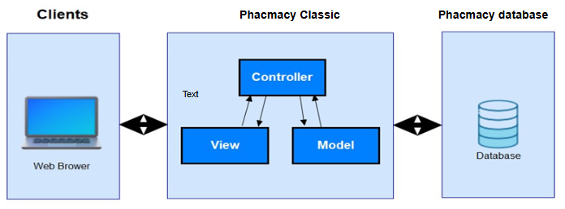Hệ thống được chia dựa trên mô hình kiến trúc MVC được trình bày trong Hình 3.1

Hình 2 trên mô hình kiến trúc MVC

* **Client:** Là thiết bị và người dùng truy cập internet thông qua các thiết bị như máy tính xách tay, máy tính bàn, máy tính bảng, điện thoại di động, và các trình duyệt web như Chrome, Edge, Firefox, v.v.
* **Web server:**

Bao gồm 3 thành phần: controller, model, view:

+ **Model:** Chứa các nghiệp vụ tương tác với dữ liệu hoặc hệ thống quản trị cơ sở dữ liệu như MySQL, MSSQL, SQL server v.v. Model bao gồm các lớp hoặc hàm xử lý nghiệp vụ như kết nối với cơ sở dữ liệu, thực hiện truy vấn, thêm, xóa hoặc cập nhật dữ liệu.

+ **View:** là nơi chứa những giao diện dành cho người dùng, nó đảm nhiệm nhiệm vụ hiển thị dữ liệu và giúp người dùng tương tác với hệ thống.

+ **Controller:** Là thành phần tiếp nhận yêu cầu từ người dùng thông qua View. Controller sẽ xử lý các nghiệp vụ logic, lấy thông tin từ Model và chuyển dữ liệu này đến View để hiển thị cho người dùng.

- **Database server:** Là nơi lưu trữ và quản lý dữ liệu, sử dụng các hệ quản trị cơ sở dữ liệu như SQL server, MySQL, Oracle, SQLite, MS Access, v.v. Nó đảm bảo việc lưu trữ và truy xuất dữ liệu một cách hiệu quả.

2.3. Kiến trúc hoạt động hệ thống theo mô hình MVC

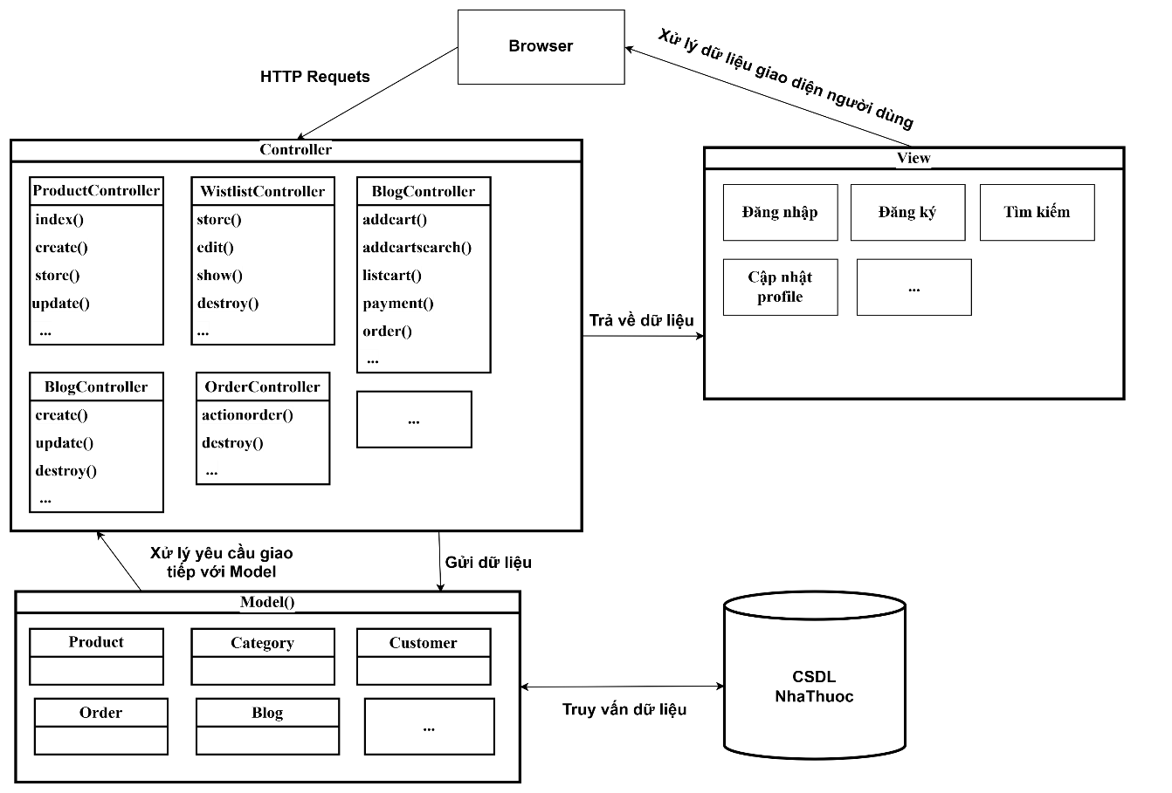

Hình 2 Mô hình MVC của hệ thống quản lý sản phẩm du lịch

Hệ thống của “Website quản lý sản phẩm du lịch” được xây dựng theo kiến trúc MVC (Model – View – Controller), trong đó:

* **Controller:** là nơi tiếp nhận các yêu cầu xử lý từ phía khách hàng, có nhiệm vụ xử lý giữa, Model và View tương tác và kết nối với nhau. Controller nhận các yêu cầu (request) từ phía khách hàng, sau đó gọi các phương thức để thực hiện các hoạt động được yêu cầu xử lý và gửi ra View. Lúc này View sẽ chịu trách nhiệm format lại các dữ liệu (data) từ phía Controller

gửi ra và trình bày các dữ liệu đó theo một định dạng chuẩn ra HTML.

* **Model:** là nơi chịu trách nhiệm quản lý tất cả các dữ liệu, là nơi lưu trữ và truy xuất các thực thể từ CSDL (MySQL) và chứa các logic được thực thi bởi ứng dụng.
* **View:** là nơi chịu trách nhiệm hiển thị ra tất cả dữ liệu và giúp tương tác với hệ thống đã được truy xuất từ Model theo chuẩn đã được quy ước từ các lập trình viên.
* **My SQL(phpMyAdmin):** là nơi tổ chức và lưu trữ dữ liệu của website.

Khách hàng truy cập vào website, khi gửi một yêu cầu (request) thì đều sẽ phải đi qua routing, các dữ liệu (data) được truyền xuống Controller để xử lý. Nếu cần dữ liệu thì phải lấy từ Model lên hoặc cập nhật dữ liệu xuống Model, lúc này các kết quả sẽ được gửi ra View cho phía khách hàng.

2.4. Tổng quan các lớp của mô hình MVC

2.4.1. Lớp Controller

Controller là thành phần trung gian trong kiến trúc MVC (Model-View-Controller), có nhiệm vụ tiếp nhận các yêu cầu từ phía khách hàng (người dùng) và xử lý chúng. Khi nhận được yêu cầu (request), Controller sẽ quyết định công việc cần làm, chẳng hạn như truy vấn dữ liệu từ Model, thực hiện các thao tác cần thiết (như thêm, sửa, xóa), rồi truyền dữ liệu này đến View.

Controller có chức năng điều phối sự tương tác giữa **Model** và **View**. Sau khi nhận yêu cầu từ phía người dùng, Controller sẽ gọi các phương thức trong Model để xử lý nghiệp vụ (chẳng hạn như truy vấn cơ sở dữ liệu), rồi chuyển kết quả về cho View. **View** sẽ tiếp nhận dữ liệu này, định dạng lại và hiển thị kết quả dưới dạng HTML cho người dùng xem.

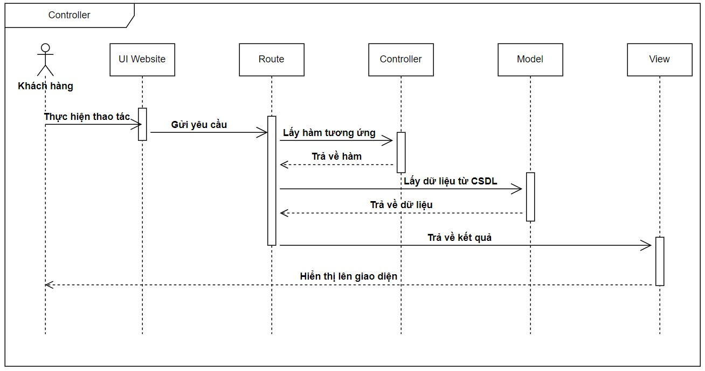

Hình 2  Sơ đồ tuần tự mô tả lớp Controller gọi các hàm

Khi tiếp nhận yêu cầu từ lớp View, Controller sẽ có nhiệm vụ xử lý các yêu cầu và trả về kết quả phù hợp hiển thị kết quả qua lớp View.

2.4.2. Lớp Model

Đối với website quản lý sản phẩm du lịch thì lớp Model là nơi chịu trách nhiệm lưu trữ, quản lý tất cả các dữ liệu, là nơi truy xuất các thực thể từ cơ sở dữ liệu My SQL(phpMyAdmin) và chứa các logic được thực thi bởi ứng dụng. Nó cũng là cầu nối giữa hai lớp còn lại lớp View và lớp Controller.

2.4.3. Lớp View

View trong mô hình MVC đóng vai trò là lớp giao diện người dùng, nơi người dùng tương tác trực tiếp với hệ thống. Đây là phần chịu trách nhiệm hiển thị các dữ liệu được xử lý từ Controller và Model, đồng thời cung cấp các công cụ giao diện để người dùng thực hiện các thao tác. Vì vậy, View có thể được coi là "bộ mặt" của trang web, tạo ra trải nghiệm người dùng và giúp người dùng tương tác với các chức năng của website.

Trong một **website bán thuốc**, các đối tượng người dùng có thể bao gồm quản trị viên, nhân viên, và khách hàng. Tùy theo vai trò, mỗi nhóm người dùng sẽ có giao diện riêng biệt:

* **Quản trị viên (Admin)** sẽ có quyền truy cập vào các chức năng quản lý thuốc, kiểm tra đơn hàng, thêm sửa xóa thông tin sản phẩm, và quản lý người dùng.
* **Nhân viên** có thể quản lý thông tin đơn hàng, xem và xử lý yêu cầu của khách hàng.
* **Khách hàng** có thể tìm kiếm sản phẩm, xem chi tiết thuốc, thêm vào giỏ hàng, thanh toán, và cập nhật thông tin cá nhân.

Mỗi nhóm người dùng sẽ được hiển thị giao diện phù hợp với quyền truy cập của mình, giúp tối ưu hóa trải nghiệm và bảo mật cho từng đối tượng.

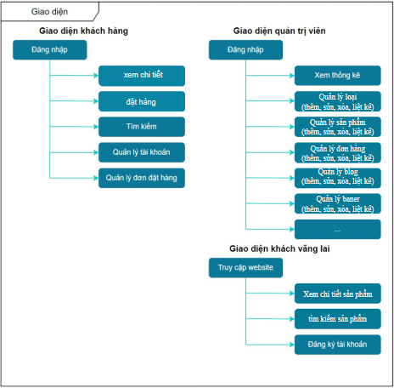

Hình 2 Sơ đồ mô tả các hiển thị giao diện của từng nhóm người dùng

2.5. Thiết kế dữ liệu

2.5.1. mô hình dữ liệu

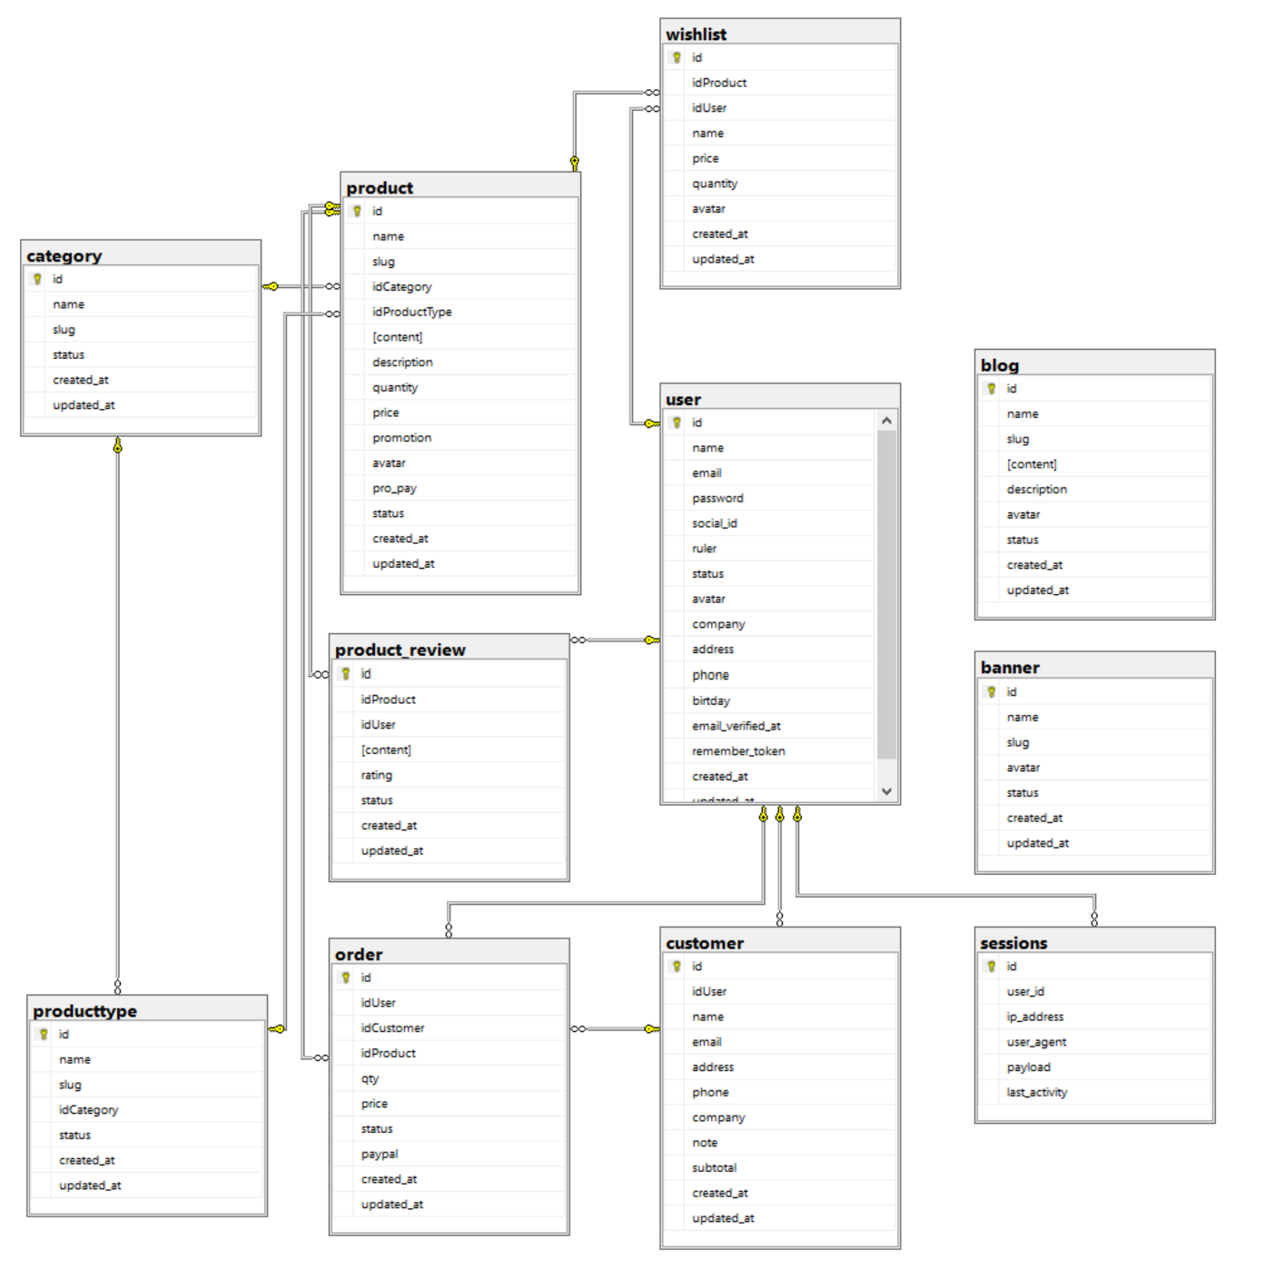

Hình 2 Mô hình dữ liệu mức vật lý

2.5.2. Danh mục bảng dữ liệu

Bảng 2 Danh sách bảng CSDL và mô tả

|  |  |  |
| --- | --- | --- |
| **STT** | **Tên bảng** | **Mô tả** |
| 1 | banner | Lưu trữ thông tin các banner |
| 2 | blog | Lưu trữ thông tin chi tiết các blog |
| 3 | category | Lưu trữ thông tin danh mục |
| 4 | customer | Lưu trữ thông tin khác hàng |
| 5 | user | Lưu thông tin tài khoản người dùng |
| 6 | order | Lưu trữ thông tin đơn hàng |
| 7 | wishlist | Lưu trữ thông tin danh sách yêu thích |
| 8 | product | Lưu trữ thông tin sản phẩm |
| 9 | producttype | Lưu trữ thông tin loại |
| 10 | product_review | Lưu trữ thông tin đánh giá sản phẩm |
| 11 | sesions |  |

* Bảng dữ liệu banner

Bảng 2 Bảng dữ liệu banner

|  |  |  |  |  |  |
| --- | --- | --- | --- | --- | --- |
| **STT** | **Tên trường** | **Kiểu dữ**  **liệu** | **Not Null** | **Key** | **Ghi chú** |
| 1 | id | int(10) | X | X | Khóa chính, định danh duy nhất mỗi banner. |
| 2 | name | varchar(255) | X |  | Tên banner |
| 3 | slug | varchar(255) | X |  | Dạng URL thân thiện, thường dùng trong SEO. |
| 4 | avatar | varchar(255) | X |  | Dạng URL thân thiện, thường dùng trong SEO. |
| 5 | status | varchar(255) | X |  | Trạng thái banner |
| 6 | created_at | timestamp | X |  | Thời gian tạo banner, tự động ghi khi thêm mới. |
| 7 | updated_at | timestamp | X |  | Thời gian cập nhật banner, tự động ghi khi sửa. |

* Bảng dữ liệu blog

Bảng 2 Bảng dữ liệu blog

|  |  |  |  |  |  |
| --- | --- | --- | --- | --- | --- |
| **STT** | **Tên trường** | **Kiểu dữ**  **liệu** | **Not Null** | **Key** | **Ghi chú** |
| 1 | id | int(10) | X | X | Khóa chính của bảng, định danh duy nhất từng bản ghi. |
| 2 | name | varchar(255) | X |  | Tên của mục hoặc đối tượng được lưu trong bảng   |  | | --- | |  | |
| 3 | slug | varchar(255) | X |  | Dạng URL thân thiện (URL slug), thường dùng trong SEO. |
| 4 | content | text | X |  | Nội dung chính, lưu trữ dữ liệu |
| 5 | description | text | X |  | Mô tả ngắn gọn |
| 6 | avatar | varchar(255) | X |  | Đường dẫn đến hình ảnh đại diện của bài viết |
| 7 | status | varchar(255) | X |  | Trạng thái của bản ghi |
| 8 | created_at | timestamp | X |  | Thời gian tạo danh mục, tự động ghi khi thêm mới. |
| 7 | updated_at | timestamp | X |  | |  | | --- | | Thời gian cập nhật danh mục lần cuối. | |

* Bảng dữ liệu sản phẩm category (danh mục)

Bảng 2 Bảng dữ liệu danh mục sản phẩm

|  |  |  |  |  |  |
| --- | --- | --- | --- | --- | --- |
| **STT** | **Tên trường** | **Kiểu dữ liệu** | **Not Null** | **Key** | **Ghi chú** |
| 1 | id | int(10) | X | X | Khóa chính, định danh duy nhất cho mỗi danh mục. |
| 2 | name | varchar(255) | X |  | |  | | --- | |  |   Tên của danh mục sản phẩm. |
| 3 | slug | varchar(255) | X |  | URL thân thiện của danh mục (dùng trong SEO). |
| 4 | status | varchar(255) | X |  | Trạng thái của danh mục (active, inactive). |
| 5 | created_at | timestamp | X |  | Thời gian tạo danh mục, tự động ghi khi thêm mới. |
| 6 | updated_at | timestamp | X |  | |  | | --- | |  |  |  | | --- | |  |  |  | | --- | | Thời gian cập nhật danh mục lần cuối. | |

* Bảng dữ liệu Customer (khách hàng)

Bảng 2 Bảng dữ liệu Customer (khách hàng)

|  |  |  |  |  |  |
| --- | --- | --- | --- | --- | --- |
| **STT** | **Tên trường** | **Kiểu dữ liệu** | **Not Null** | **Key** | **Ghi chú** |
| 1 | id | int(10) | X | X | Mã khách hàng |
| 2 | idUser | varchar(255) | X |  | Mã tài khoản người dùng |
| 3 | name | varchar(255) | X |  | Tên khách hàng |
| 4 | email | varchar(255) | X |  | Email khách hàng |
| 5 | address | varchar(255) | X |  | Địa chỉ khách hàng |
| 6 | phone | varchar(255) | X |  | Số điện thoại |
| 7 | company | varchar(255) | X |  | Công ty |
| 8 | note | varchar(255) | X |  | Ghi chú |
| 9 | subtotal | varchar(255) | X |  | Tổng giá trị đơn hàng |
| 10 | created_at | timestamp | X |  | Thời điểm bản ghi được tạo, tự động ghi khi thêm dữ liệu mới. |
| 11 | updated_at | timestamp | X |  | Thời điểm bản ghi được cập nhật lần cuối, tự động ghi khi sửa đổi dữ liệu. |

* Bảng dữ liệu Oder (đơn hàng)

Bảng 2 Bảng dữ liệu Oder (đơn hàng)

|  |  |  |  |  |  |
| --- | --- | --- | --- | --- | --- |
| **STT** | **Tên trường** | **Kiểu dữ**  **liệu** | **Not Null** | **Key** | **Ghi chú** |
| 1 | id | int(10) | X | X | Mã đơn hàng |
| 2 | idUser | varchar(255) | X |  | Mã user |
| 3 | idCustomer | varchar(255) | X |  | Mã khách hàng |
| 4 | idproduct | varchar(255) | X |  | Mã sản phẩm |
| 5 | qty | varchar(255) | X |  | Số lượng |
| 6 | price | varchar(255) | X |  | Giá tiền |
| 7 | status | varchar(255) | X |  | Trạng thái |
| 8 | paypal | int(11) | X |  | Số paypal |
| 9 | created_at | timestamp | X |  | Thời điểm bản ghi được tạo, tự động ghi khi thêm dữ liệu mới. |
| 10 | updated_at | timestamp | X |  | Thời điểm bản ghi được cập nhật lần cuối, tự động ghi khi sửa đổi dữ liệu. |

* Bảng dữ liệu Product (sản phẩm)

Bảng 2 Bảng dữ liệu Product (sản phẩm)

|  |  |  |  |  |  |
| --- | --- | --- | --- | --- | --- |
| **STT** | **Tên trường** | **Kiểu dữ**  **liệu** | **Not Null** | **Key** | **Ghi chú** |
| 1 | id | int(10) |  |  | Id sản phẩm |
| 2 | name | varchar(255) |  |  | Tên sản phẩm |
| 3 | slug | varchar(255) |  |  | Dạng URL thân thiện |
| 4 | idcategory | int(11) |  |  | Id danh mục |
| 5 | idproducttype | int(11) |  |  | Id loại sản phẩm |
| 6 | content | longtext |  |  | Nội dung |
| 7 | description | longtext |  |  | Ghi chú |
| 8 | quantity | int(11) |  |  | Số lượng |
| 9 | price | varchar(255) |  |  | giá |
| 10 | promotion | varchar(255) |  |  | Khuyến mãi |
| 11 | avatar | varchar(255) |  |  | ảnh đại diện (url) |
| 12 | pro_pay | varchar(255) | X |  | Trạng thái thanh toán |
| 13 | status | varchar(255) | X |  | Trạng thái |
| 14 | created_at | timestamp |  |  | Thời điểm bản ghi được tạo, tự động ghi khi thêm dữ liệu mới. |
| 15 | updated_at | timestamp |  |  | Thời điểm bản ghi được cập nhật lần cuối, tự động ghi khi sửa đổi dữ liệu. |

* Bảng dữ liệu producttype(loại sản phẩm)

Bảng 2 Bảng dữ liệu Product (sản phẩm)

|  |  |  |  |  |  |
| --- | --- | --- | --- | --- | --- |
| **STT** | **Tên trường** | **Kiểu dữ**  **liệu** | **Not Null** | **Key** | **Ghi chú** |
| 1 | id | int(10) | X | X | Mã loại |
| 2 | name | varchar(255) | X |  | Tên loại |
| 3 | slug | varchar(255) | X |  |  |
| 4 | idcategory | varchar(255) | X |  | Mã danh mục |
| 5 | status | varchar(255) | X |  | Trạng thái |
| 6 | created_at | timestamp | X |  | Thời điểm bản ghi được tạo |
| 7 | updated_at | timestamp | X |  | Thời điểm bản ghi được cập nhật lần cuối |

* Bảng dữ liệu Product_review (đánh giá)

Bảng 2 Bảng dữ liệu Product_review (đánh giá)

|  |  |  |  |  |  |
| --- | --- | --- | --- | --- | --- |
| **STT** | **Tên trường** | **Kiểu dữ liệu** | **Not Null** | **Key** | **Ghi chú** |
| 1 | id | int(10) | X | X | Mã đánh giá |
| 2 | idProduct | varchar(255) | X |  | Id sản phẩm |
| 3 | idUser | varchar(255) | X |  | Id user |
| 4 | content | text | X |  | Nội dung |
| 5 | rating | varchar(255) | X |  | Đánh giá |
| 6 | status | varchar(255) | X |  | Trạng thái |
| 7 | created_at | timestamp | X |  | Thời điểm bản ghi được tạo |
| 8 | updated_at | timestamp | X |  | Thời điểm bản ghi được cập nhật lần cuối |

* Bảng dữ liệu user

Bảng 2 Bảng dữ liệu user

|  |  |  |  |  |  |
| --- | --- | --- | --- | --- | --- |
| **STT** | **Tên trường** | **Kiểu dữ**  **liệu** | **Not Null** | **Key** | **Ghi chú** |
| 1 | Id | int(10) | X | X | Id user |
| 2 | name | varchar(255) | X |  | Tên tài khoải |
| 3 | email | varchar(255) | X |  | Email |
| 4 | password | varchar(255) | X |  | Mật khẩu |
| 5 | social_id | varchar(255) | X |  |  |
| 6 | ruler | varchar(255) | X |  | Loại tài khoảng |
| 7 | status | varchar(255) | X |  | Trạng thái |
| 8 | avatar | varchar(255) | X |  | ảnh đại diện |
| 10 | address | varchar(255) | X |  | Địa chỉ |
| 11 | phone | varchar(255) | X |  | Số điện thoại |
| 12 | birtday | varchar(255) | X |  | Ngày sinh |
| 13 | email_verified_a t | timestamp | X |  | Email xác minh |
| 14 | remember_toke n | varchar(100) | X |  | Token ghi nhớ đăng nhập |
| 15 | created_at | timestamp | X |  | Thời điểm bản ghi được tạo, tự động ghi khi thêm dữ liệu mới. |
| 16 | updated_at | timestamp | X |  | Thời điểm bản ghi được cập nhật lần cuối, tự động ghi khi sửa đổi dữ liệu. |

* Bảng dữ liệu Wishlist

Bảng 2 Bảng dữ liệu Wishlist

|  |  |  |  |  |  |
| --- | --- | --- | --- | --- | --- |
| **STT** | **Tên trường** | **Kiểu dữ**  **liệu** | **Not Null** | **Key** | **Ghi chú** |
| 1 | id | int(10) | X | X | Mã danh sách |
| 2 | idproduct | varchar(255) | X |  | Mã sản phẩm |
| 3 | idUser | varchar(255) | X |  | Mã user |
| 8 | created_at | timestamp | X |  | Thời điểm bản ghi được tạo, tự động ghi khi thêm dữ liệu mới. |
| 9 | updated_at | timestamp | X |  | Thời điểm bản ghi được cập nhật lần cuối, tự động ghi khi sửa đổi dữ liệu. |

2.6. THIẾT KẾ CHI TIẾT CÁC CHỨC NĂNG

2.6.1. Chức năng Đăng nhập

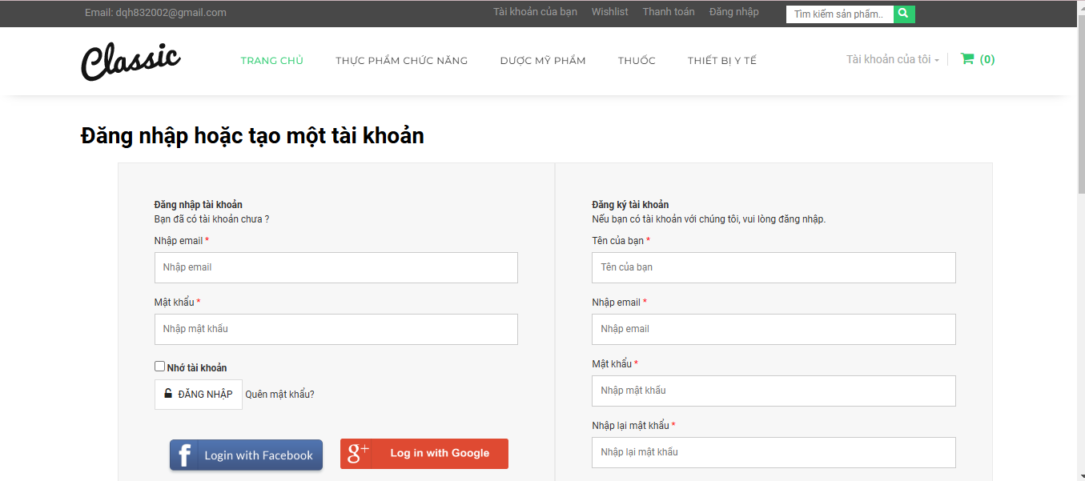

Hình 2 Giao diện Đăng nhập

Nếu người dùng không nhập gì hết vào 2 ô nhập liệu và nhấn Đăng nhập thì hệ thống sẽ tiến hành bắt lỗi ở 2 ô nhập liệu. Đối với tên đăng nhập thì là trường bắt buộc nên không được rỗng, mật khẩu phải có từ 6 ký tự trở lên

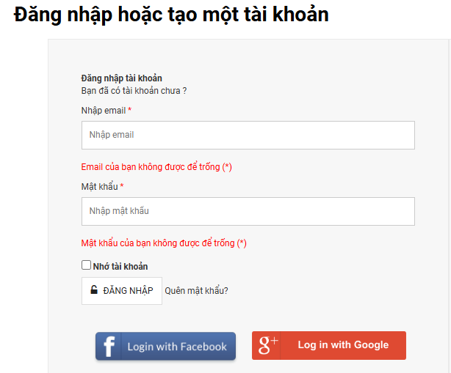

Hình 2 Giao diện Đăng nhập báo lỗi khi bỏ trống

Nếu người dùng nhập sai tài khoản hoặc mật khẩu, hệ thống sẽ hiển thị thông báo “Tài khoản hoặc mật khẩu không đúng”

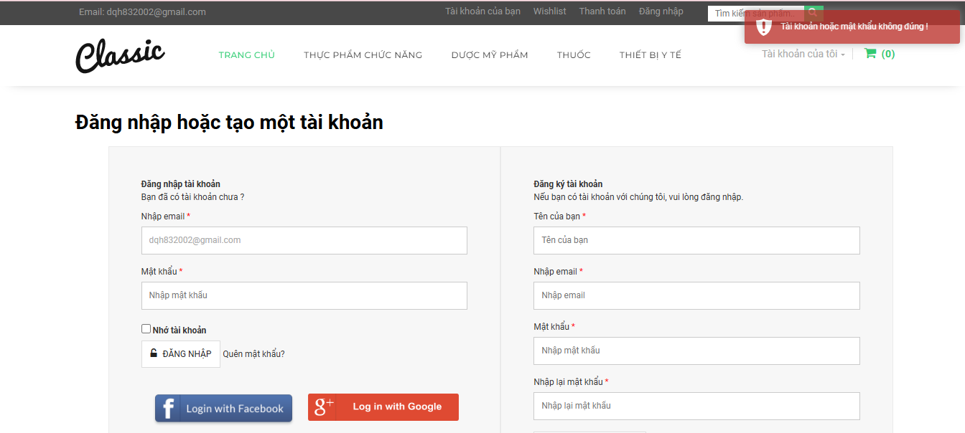

Hình 2 Thông báo đăng nhập thất bại

Nếu người dùng nhập đúng tài khoản hoặc mật khẩu, hệ thống sẽ hiển thị thông báo “Đăng nhập tài khoản thành công” và chuyển đến giao diện chính.

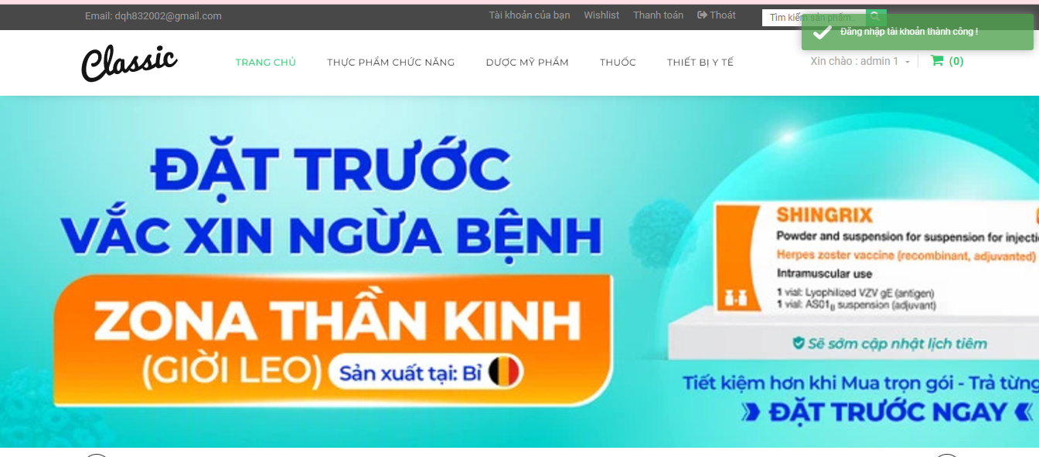  
 **Dữ liệu sử dụng:**

Hình 2 Giao diện Đăng nhập thông đăng nhập thành công

Bảng 2 dữ liệu cho chức năng đăng nhập

|  |  |  |  |  |  |
| --- | --- | --- | --- | --- | --- |
| **STT** | **Tên bảng / Cấu trúc dữ liệu** |  | **Phương thức** | |  |
| **Thêm** | **Sửa** | **Xóa** | **Truy vấn** |
| 1 | User |  |  |  | x |

**Bảng 34: Dữ liệu sử dụng trong Đăng nhập**

**- Cách xử lý:** Sơ đồ mô tả khi khách hàng đăng nhập vào hệ thống bằng cách nhập thông tin tên đăng nhập và mật khẩu, vào các ô tương ứng trên giao diện đăng nhập. Sau khi nhập và nhấn nút đăng nhập, hệ thống sẽ kiểm tra tính hợp lệ của thông tin đăng nhập. Nếu thông tin đúng, khách hàng sẽ được chuyển hướng đến trang chính của hệ thống với tư cách là người dùng đã đăng nhập. Trong trường hợp thông tin đăng nhập không chính xác, hệ thống sẽ hiển thị thông báo lỗi và yêu cầu khách hàng nhập lại thông tin đúng. Ngoài ra, khách hàng cũng có thể đăng nhập với Google, Facebook với cách xử lý tương tự như trên.

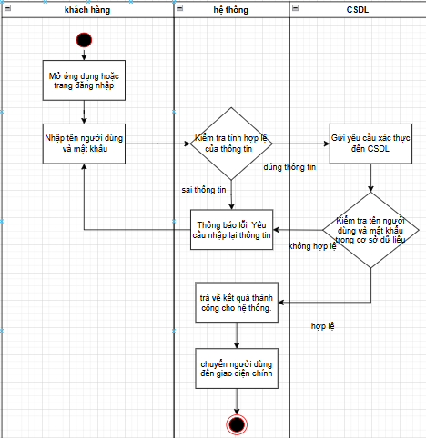

Hình 2 10 Sơ đồ hoạt động chức năng đăng nhập2.6.2 chức năng đăng ký

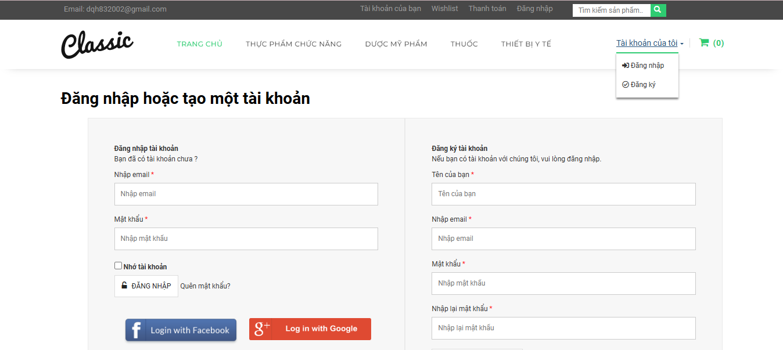

Hình 2 11 Giao diện chính đăng ký

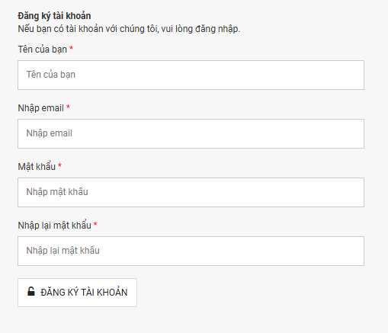Chọn mục đăng ký trong tài khoản của tôi, hệ thống sẽ đưa bạn đến với giao diện đăng ký

Hình 2 12 Giao diện đăng ký

Nếu người dùng không điền các trường thông tin khi đăng kí, hệ thống sẽ hiện thông báo trên các trường chưa được điền.

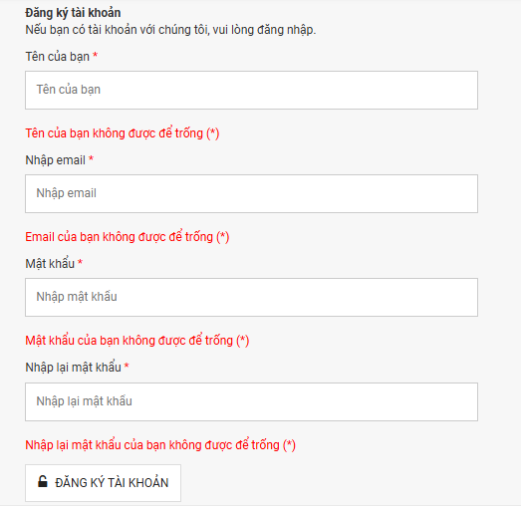

Hình 2 13 Giao diện đăng ký khi bỏ trống trường

Khi người dùng điền đúng và đủ thông tin vào các trường dữ liệu, hệ thống sẽ hiển thị thông báo “Đăng ký tài khoản thành công” và chuyển nười dùng đến giao diện chính.

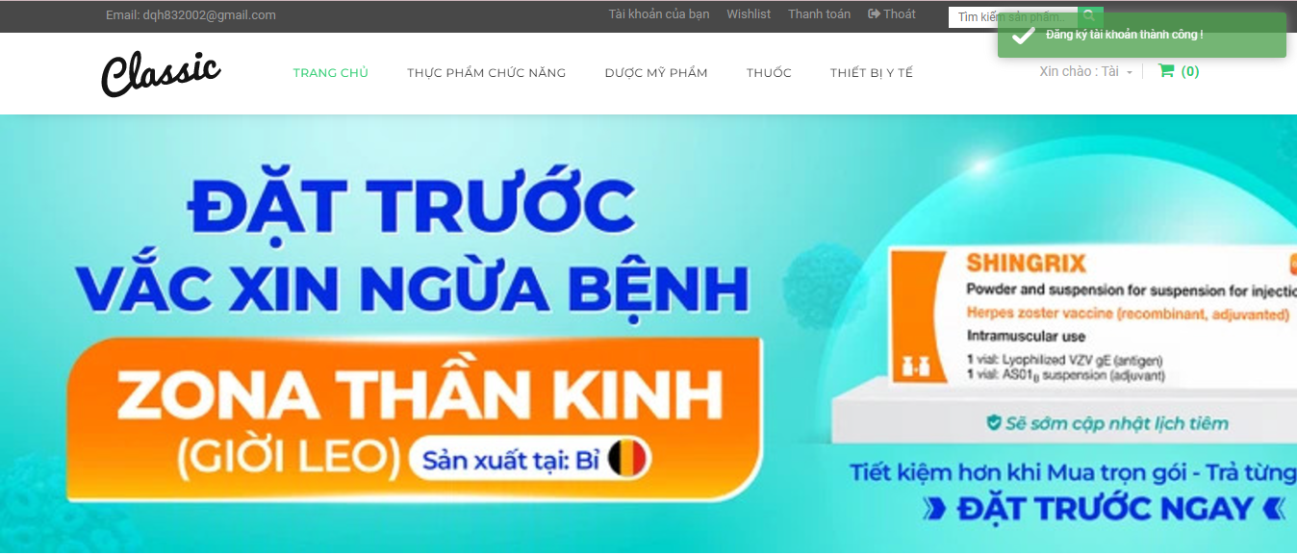

Hình 2 Giao diện đăng ký thành công

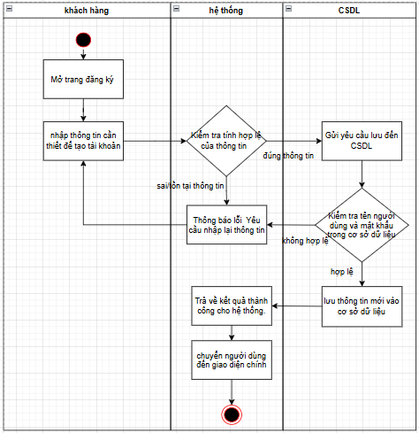

Hình 2 Sơ đồ hoạt động đăng ký

Dữ liệu sử dụng:

Bảng 2 dữ liệu cho chức năng đăng ký

|  |  |  |  |  |  |
| --- | --- | --- | --- | --- | --- |
| **STT** | **Tên bảng / Cấu trúc dữ liệu** |  | **Phương thức** | |  |
| **Thêm** | **Sửa** | **Xóa** | **Truy vấn** |
| 1 | User |  |  |  | x |

2.6.3 chức năng đăng xuất

Người dùng có thể chọn biểu thượng thoát trên thanh công cụ hoặc mục thoát trong tài khoản của tôi ở bất kì view nào.

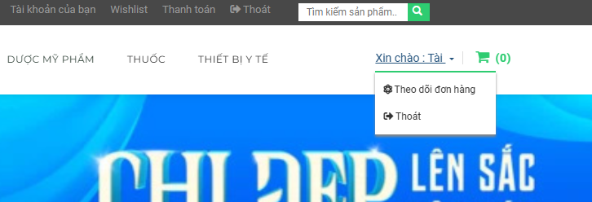

Hình 2 Giao diện đăng xuất

Sau khi người dung chọn thoát, hệ thống sẽ hiện thông báo “Đăng xuất tài khoản thành công” và thoát khỏi tài khoản hiện tại, người dùng vẫn ở giao diện chính với vai trò khách vãng lai.

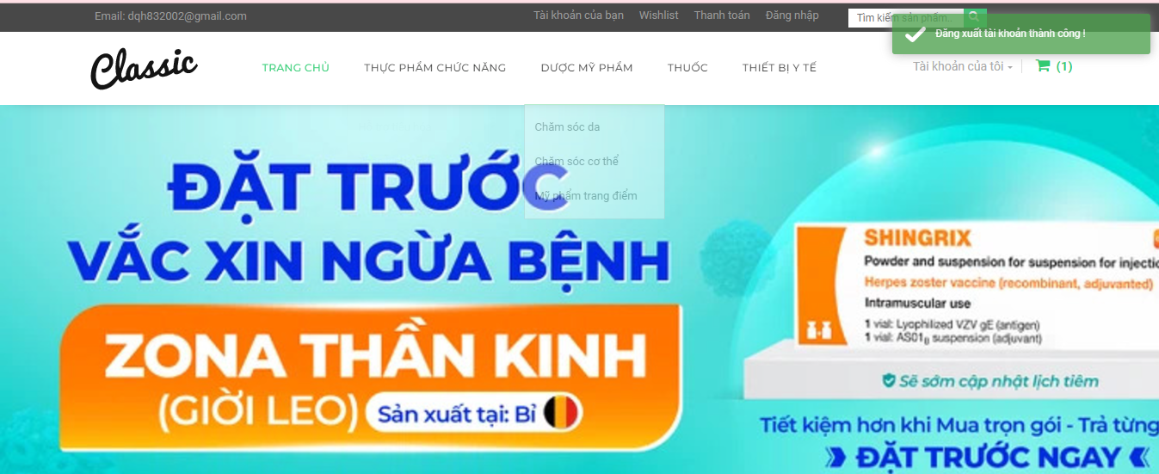

Hình 2 Giao diện đăng xuất thành công

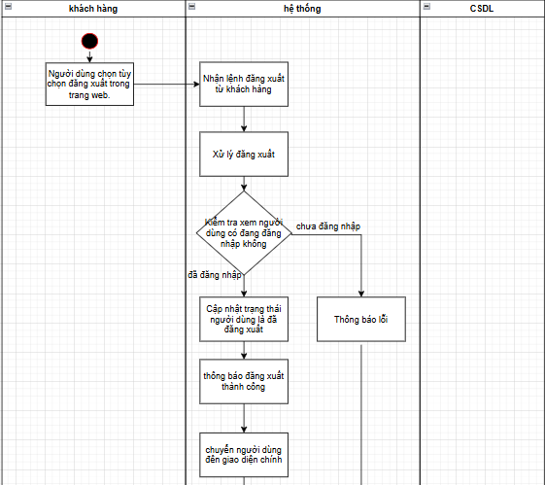

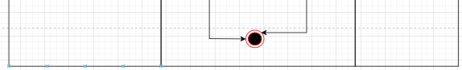

Hình 2 Sơ đồ hoạt động đăng xuất

**Dữ liệu sử dụng:**

Bảng 2 dữ liệu cho chức năng đăng xuất

|  |  |  |  |  |  |
| --- | --- | --- | --- | --- | --- |
| **STT** | **Tên bảng / Cấu trúc dữ liệu** |  | **Phương thức** | |  |
| **Thêm** | **Sửa** | **Xóa** | **Truy vấn** |
| 1 | User |  |  |  | x |

2.6.4 chức năng tìm kiếm sản phẩm

khách hàng chọn vào ô tìm kiếm và nhập nội dung tìm kiếm nhấn enter hoặc chọn vào biểu tượng kính lúp.

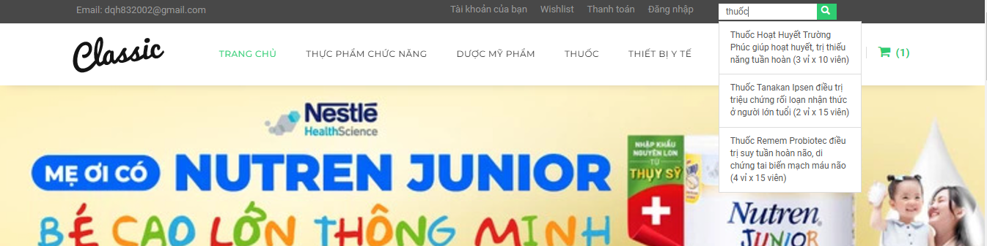

Hình 2 Giao diện tìm kiếm sản phẩm

Nếu tìm thấy sản phẩm, hệ thống sẽ hiển thị giao diện chứa các sản phầm cần tìm theo nội dung vừa nhập.

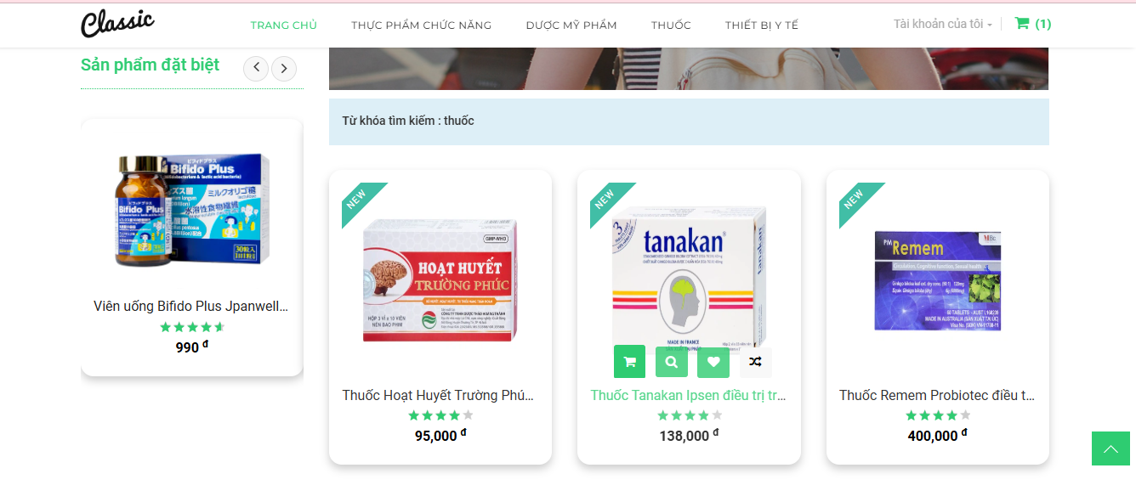

Hình 2 Giao diện tìm kiếm sản phẩm thành công

Nếu không tìm thấy kết quả như nội dung tìm kiếm, giao diện sẽ hiển thị trống

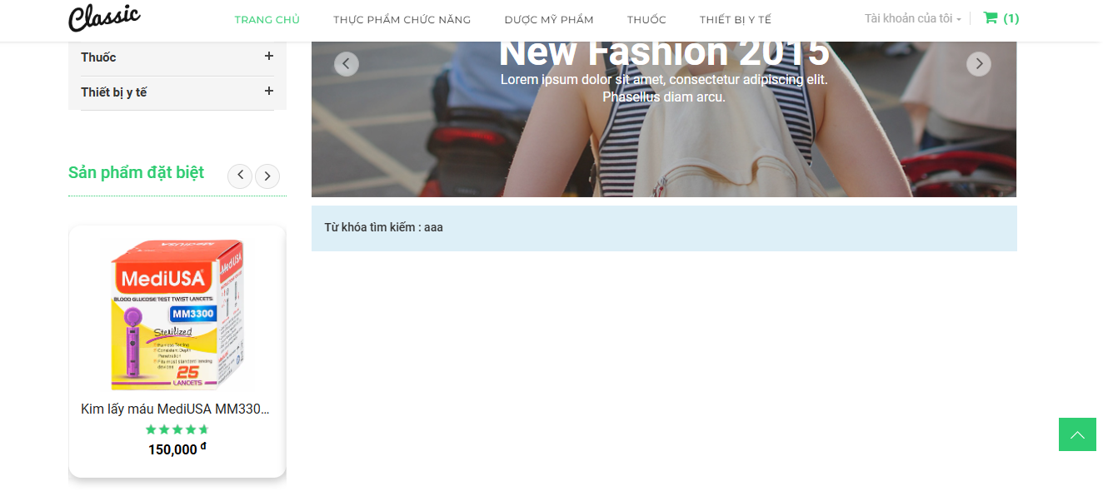

Hình 2 Giao diện không tìm thấy sản phẩm

Ngoài ra, người dùng còn có thểm tìm kiếm sản phẩm thông qua chế độ lọc, như danh sách sản phẩm thuộc danh mục thuốc, danh sách sản có giá trong khoảng.

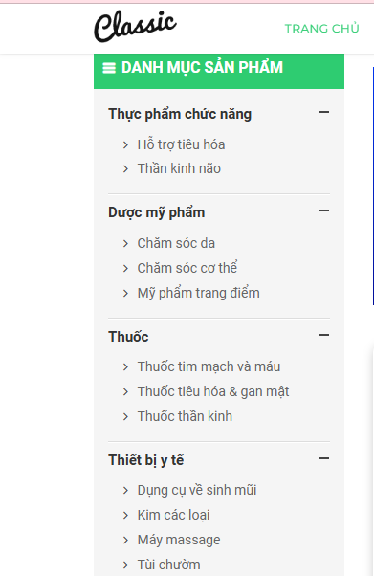

Hình 2 Giao diện tìm kiếm theo danh mục

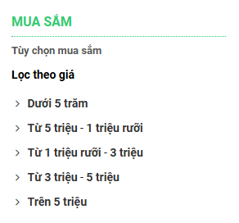

Hình 2 Giao diện tìm kiếm theo giá

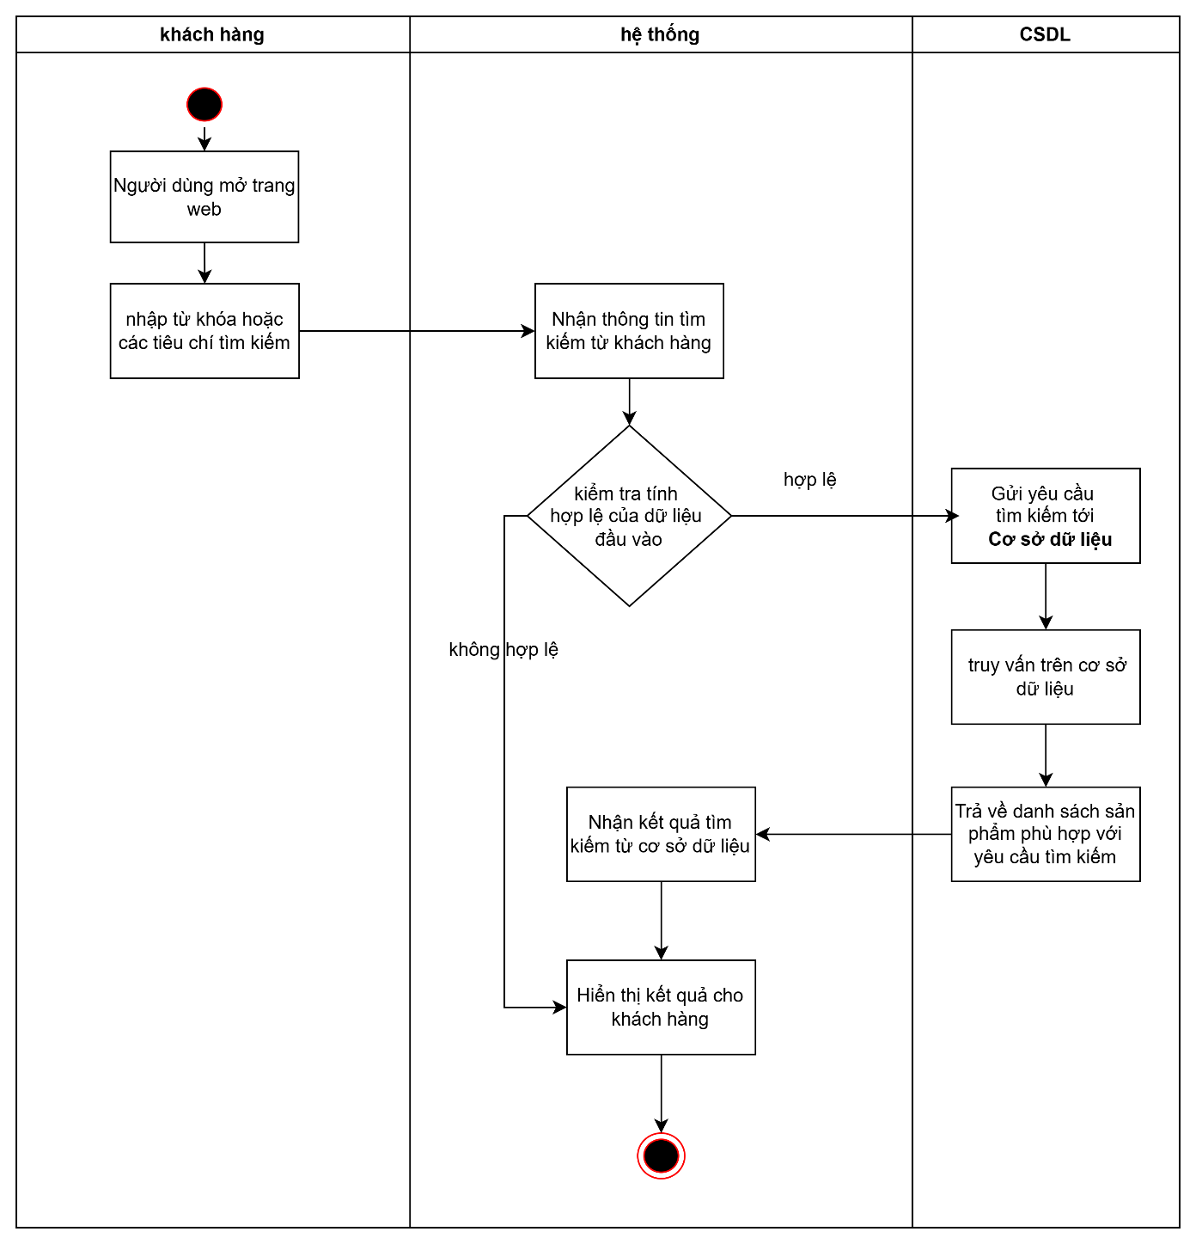

Hình 2 sơ đồ hoạt động tìm kiếm

Dữ liệu sử dụng:

Bảng 2 dữ liệu cho chức năng tìm kiếm sản phẩm

|  |  |  |  |  |  |
| --- | --- | --- | --- | --- | --- |
| **STT** | **Tên bảng / Cấu trúc dữ liệu** |  | **Phương thức** | |  |
| **Thêm** | **Sửa** | **Xóa** | **Truy vấn** |
| 1 | product |  |  |  | x |
| 2 | Category |  |  |  | x |
| 3 | Product_type |  |  |  | x |

2.6.5 chức năng quản lý sản phẩm

Quản trị viên đăng nhập vào trang quản lý

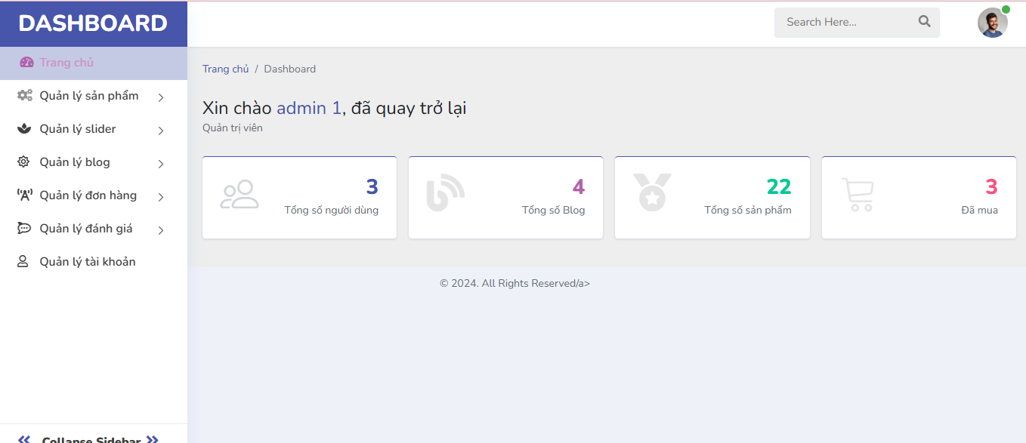

Hình 2 Giao diện chính quản lý

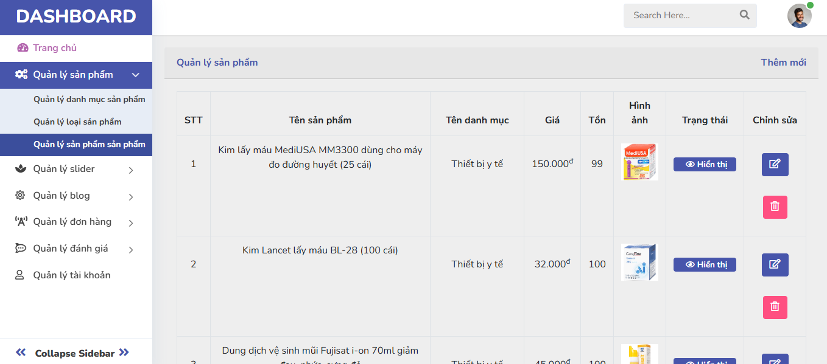

Hình 2  Giao diện quản lý sản phẩm

Trong giao diện quản lý sản phẩm quản trị viên có thể thêm mới , sửa, xóa sản phẩm cần thiết.

**Thêm mới sản phẩm:**

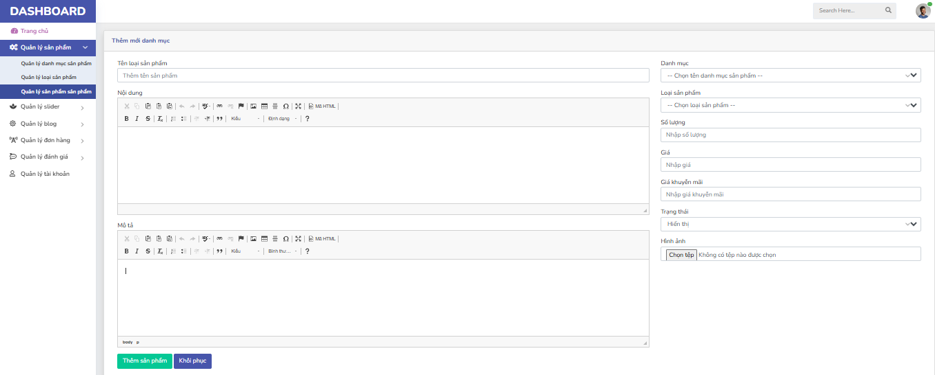

Hình 2  Giao diện thêm mới sản phẩm

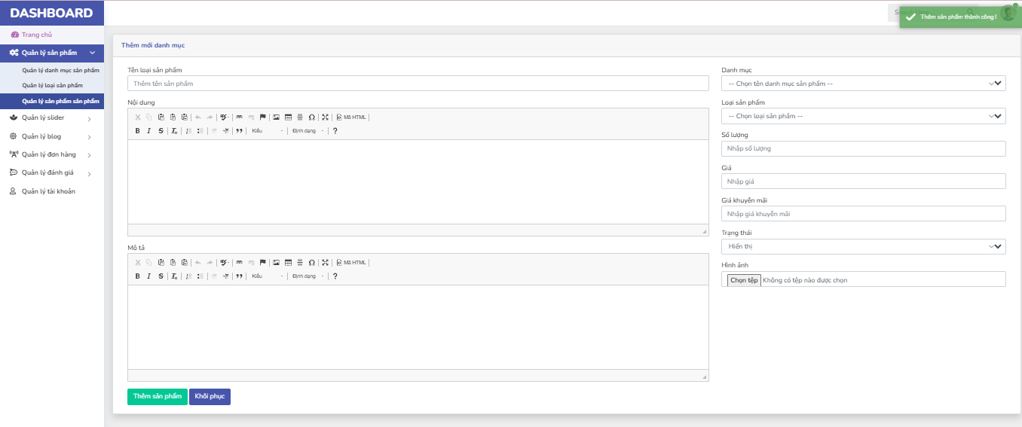

Hình 2 Giao diện thêm mới sản phẩm thành công

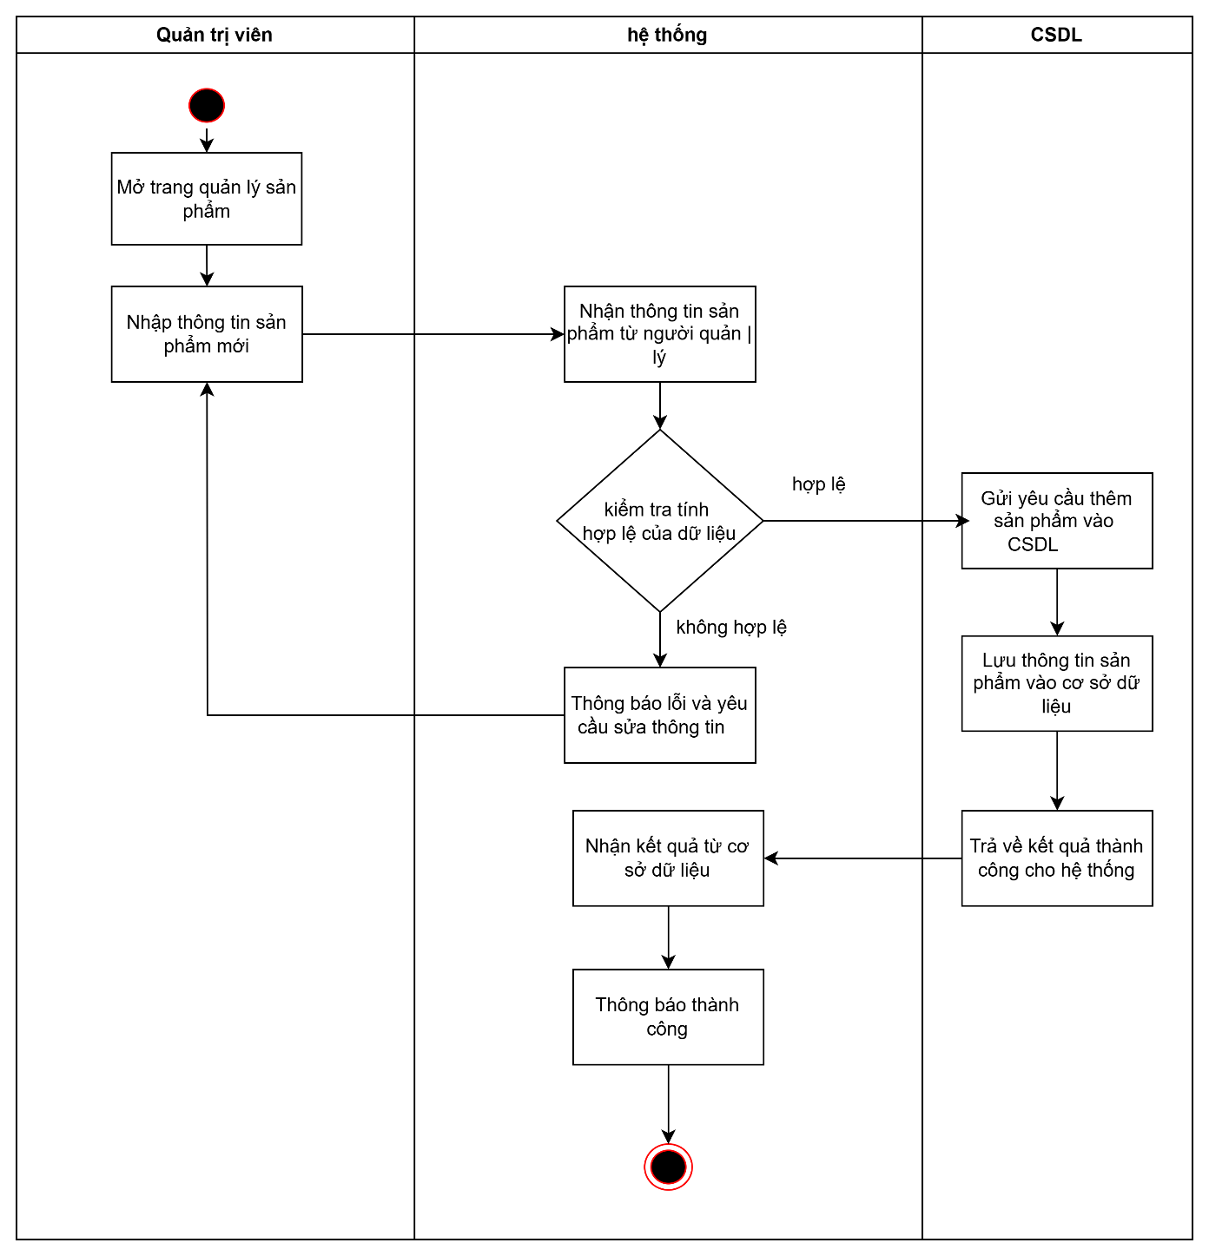

Hình 2 sơ đồ hoạt động thêm sản phẩm

**Dữ liệu sử dụng:**

Bảng 2 dữ liệu cho chức năng thêm sản phẩm

|  |  |  |  |  |  |
| --- | --- | --- | --- | --- | --- |
| **STT** | **Tên bảng / Cấu trúc dữ liệu** |  | **Phương thức** | |  |
| **Thêm** | **Sửa** | **Xóa** | **Truy vấn** |
| 1 | product | x |  |  | x |

**Cập nhật sản phẩm:**

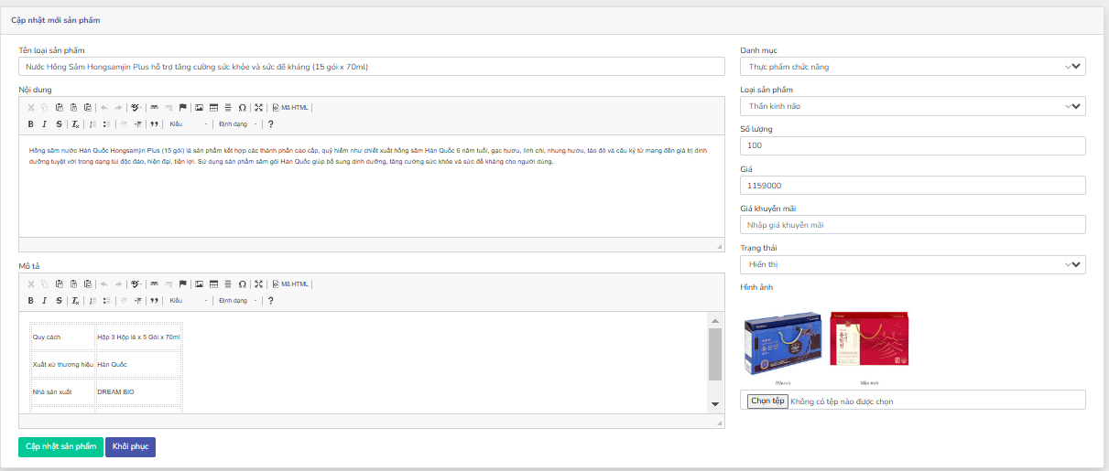

Hình 2 Giao diện cập nhật sản phẩm

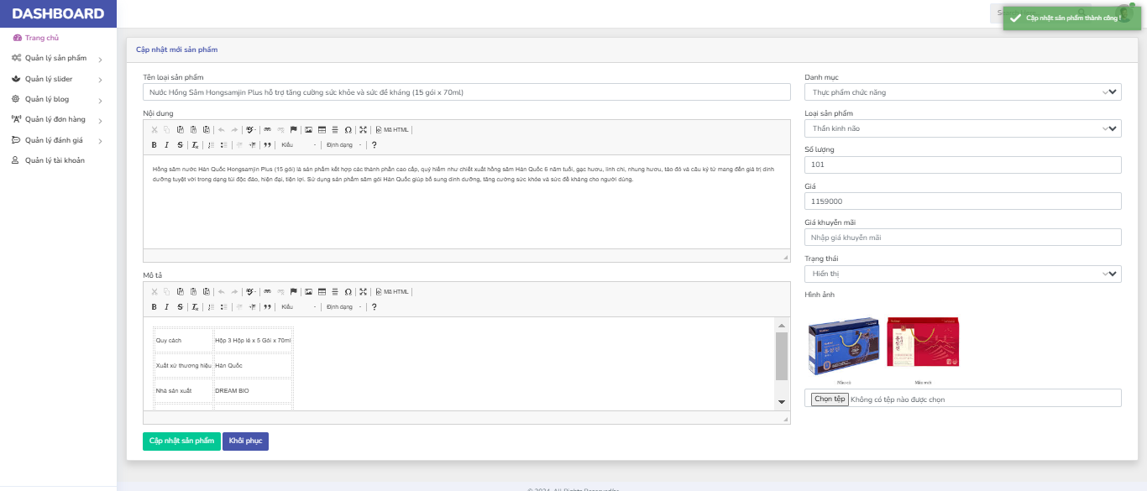Quản trị viên có thể thay đổi thông tin của các trường sao phù hợp và ấn vào nút cập nhật sản phẩm

Hình 2 Giao diện cập nhật sản phẩm

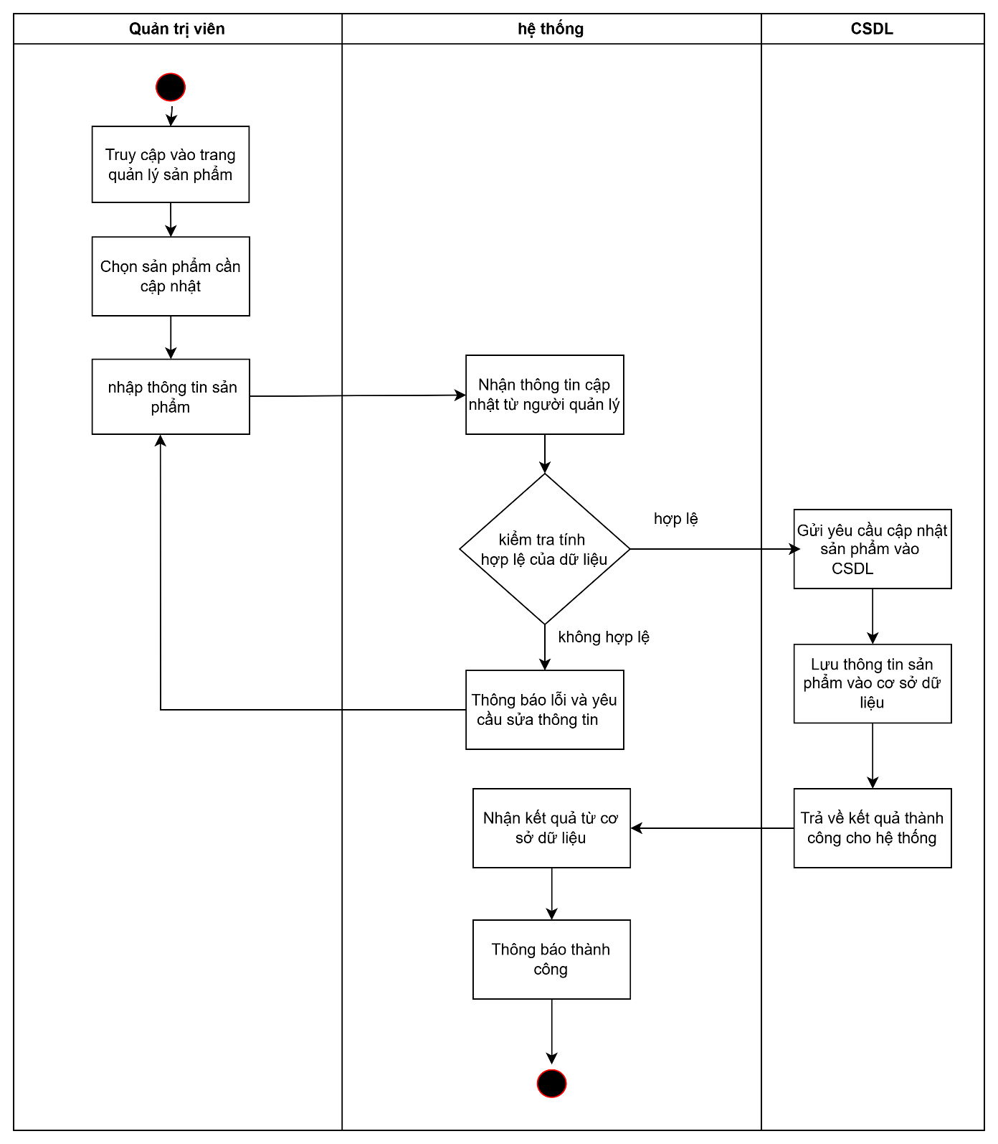

Hình 2  sơ đồ hoạt động cập nhật sản phẩm

**Dữ liệu sử dụng:**

Bảng 2 dữ liệu cho chức năng cập nhật sản phẩm

|  |  |  |  |  |  |
| --- | --- | --- | --- | --- | --- |
| **STT** | **Tên bảng / Cấu trúc dữ liệu** |  | **Phương thức** | |  |
| **Thêm** | **Sửa** | **Xóa** | **Truy vấn** |
| 1 | product |  | x |  | x |

**xóa sản phẩm:**

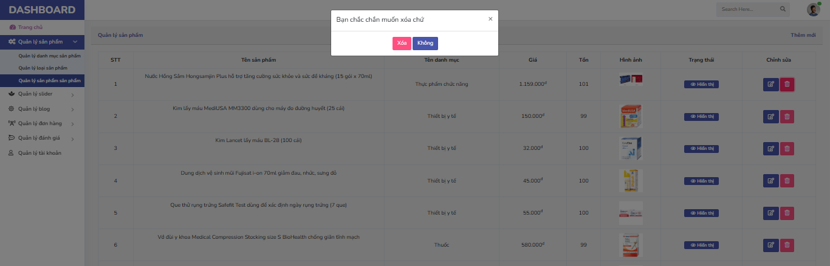

Hình 2 Giao diện xóa sản phẩm

Quản trị viên ấn xác nhận xóa thì chọn ”Xóa” ngược lại chọn “không”

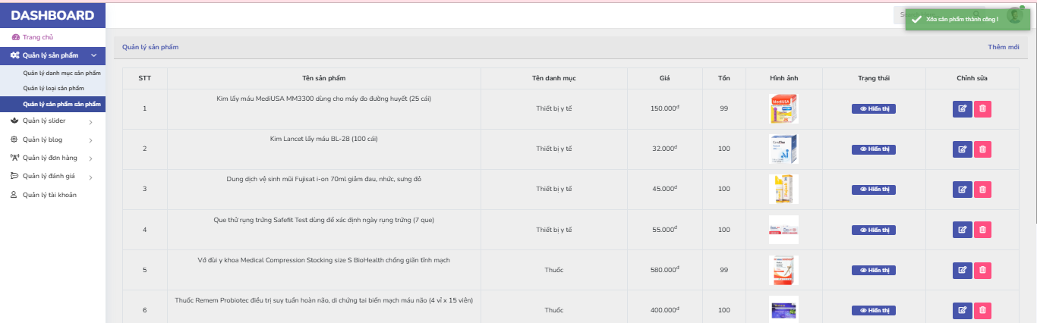

Hình 2 Giao diện xóa sản phẩm thành công

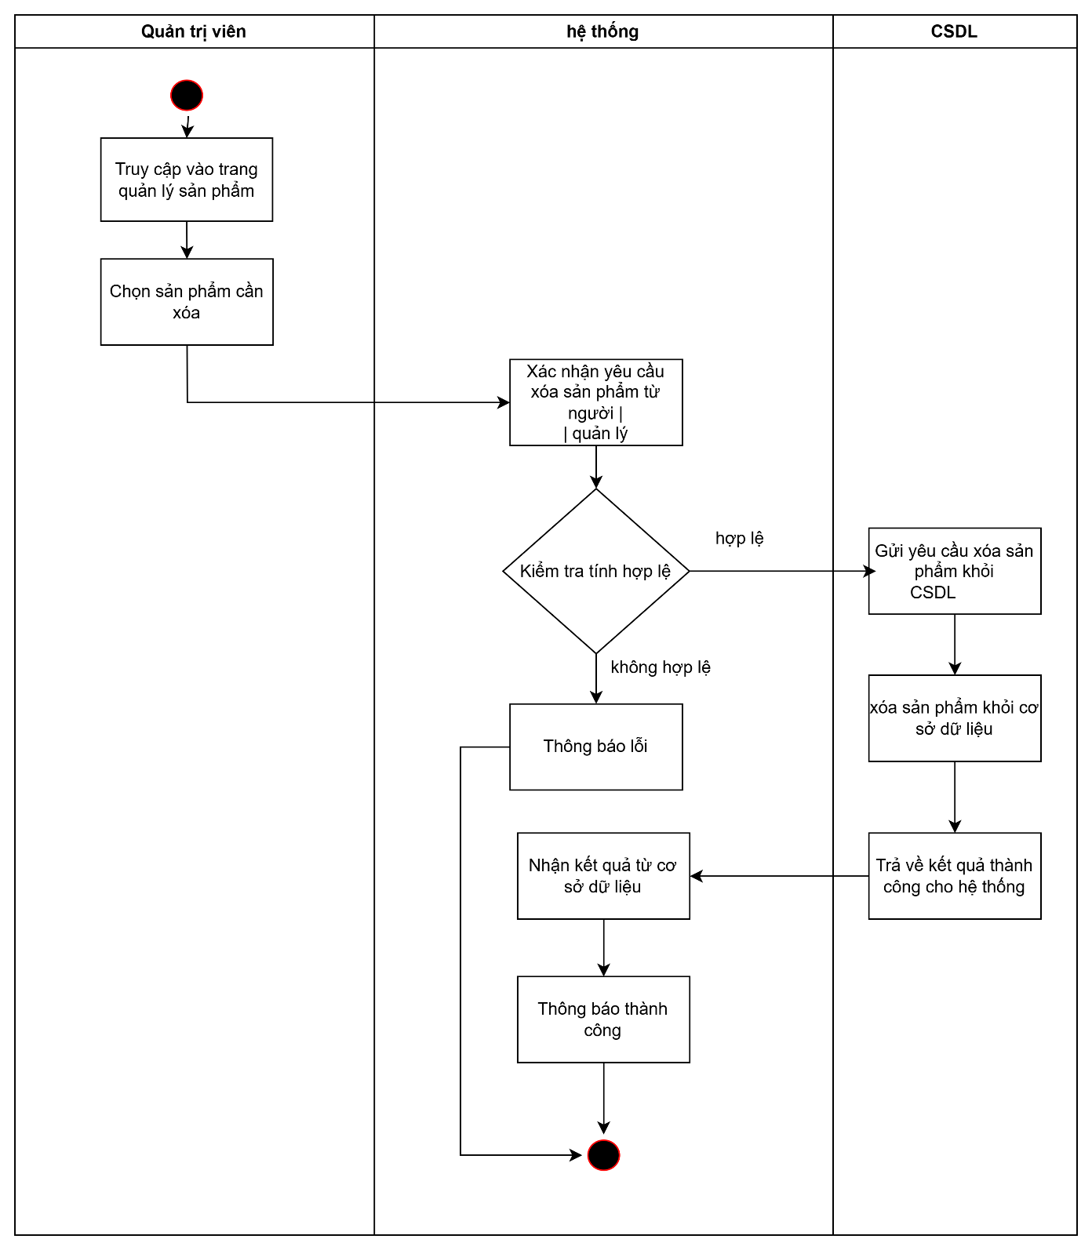

Hình 2 Sơ đồ hoạt động xóa sản phẩm

Dữ liệu sử dụng:

Bảng 2 dữ liệu cho chức năng xóa sản phẩm

|  |  |  |  |  |  |
| --- | --- | --- | --- | --- | --- |
| **STT** | **Tên bảng / Cấu trúc dữ liệu** |  | **Phương thức** | |  |
| **Thêm** | **Sửa** | **Xóa** | **Truy vấn** |
| 1 | product |  |  | x | x |

2.6.6 chức năng quản lý loại sản phẩm 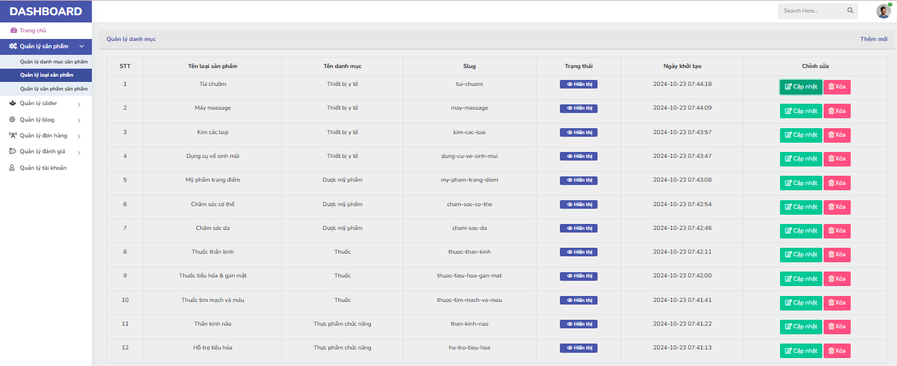

Hình 2 Giao diện quản lý loại sản phẩm

***Thêm loại sản phẩm:***

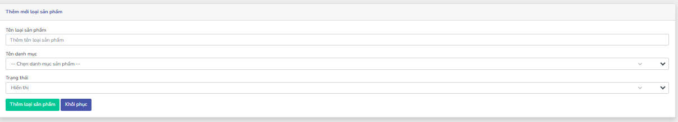

Hình 2 Giao diện thêm loại sản phẩm

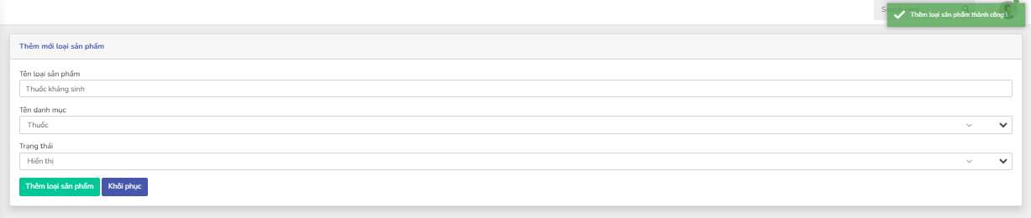

Hình 2 Giao thêm loại thành công

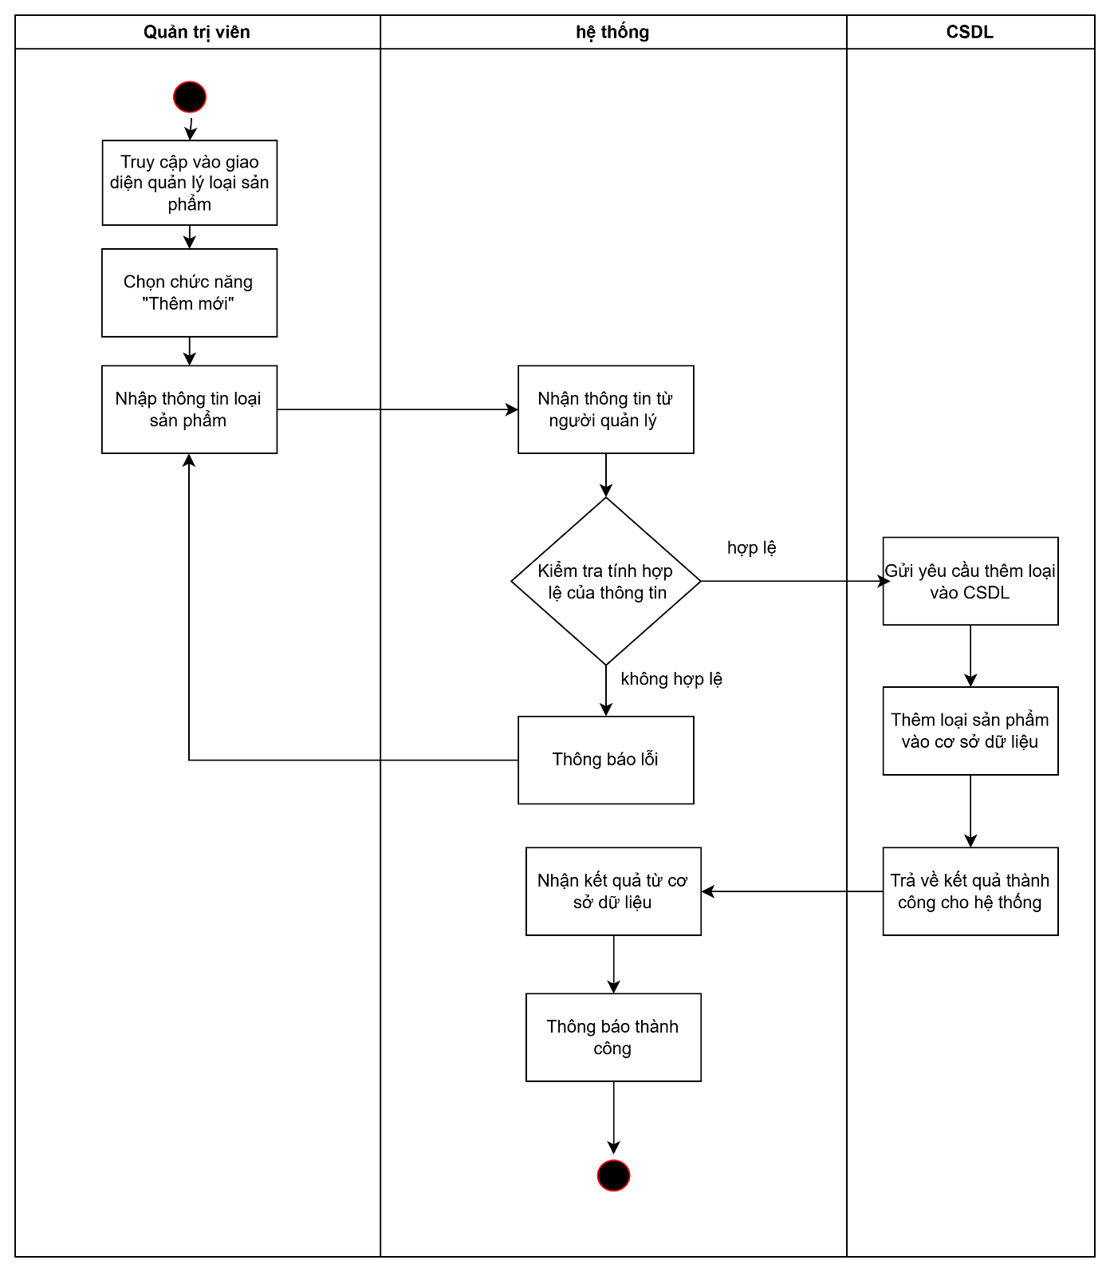

Hình 2 sơ đồ hoạt động thêm loại sản phẩm

**Dữ liệu sử dụng:**

Bảng 2 dữ liệu cho chức năng thêm loại sản phẩm

|  |  |  |  |  |  |
| --- | --- | --- | --- | --- | --- |
| **STT** | **Tên bảng / Cấu trúc dữ liệu** |  | **Phương thức** | |  |
| **Thêm** | **Sửa** | **Xóa** | **Truy vấn** |
| 1 | Product_type | x |  |  | x |

***Cập nhật loại sản phẩm:***

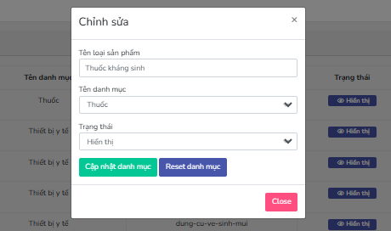

Hình 2 Giao diện cập nhật loại sản phẩm

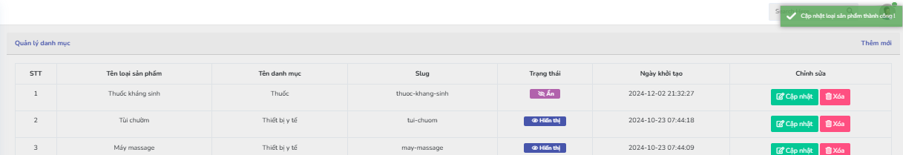

Hình 2 Giao diện cập nhật loại sản phẩm thành công

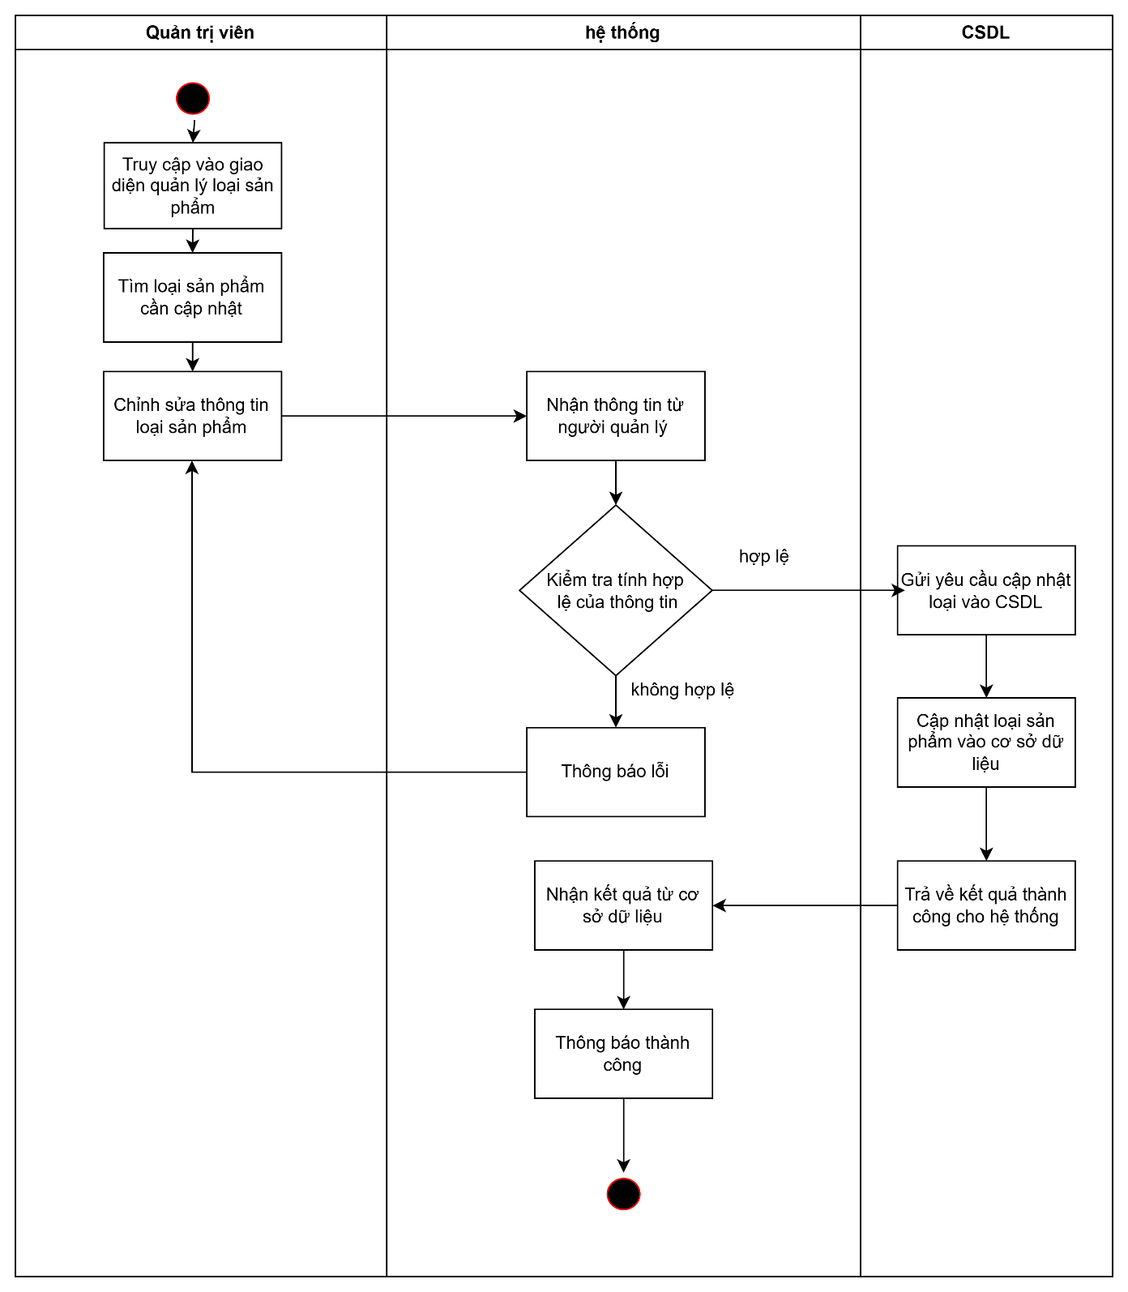

Hình 2 sơ đồ hoạt động cập nhật loại sản phẩm

**Dữ liệu sử dụng:**

Bảng 2 dữ liệu cho chức năng cập nhật loại sản phẩm

|  |  |  |  |  |  |
| --- | --- | --- | --- | --- | --- |
| **STT** | **Tên bảng / Cấu trúc dữ liệu** |  | **Phương thức** | |  |
| **Thêm** | **Sửa** | **Xóa** | **Truy vấn** |
| 1 | Product_type |  | x |  | x |

***Xóa loại sản phẩm:***

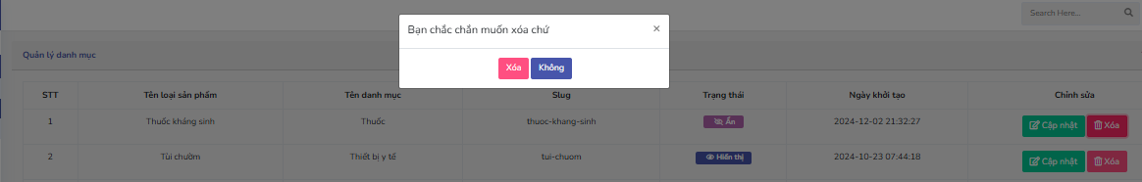

Hình 2 Giao diện xóa loại sản phẩm

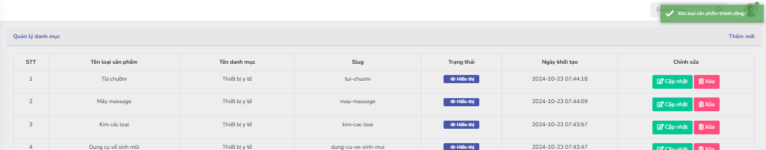

Hình 2 Giao diện xóa loại sản phẩm thành công

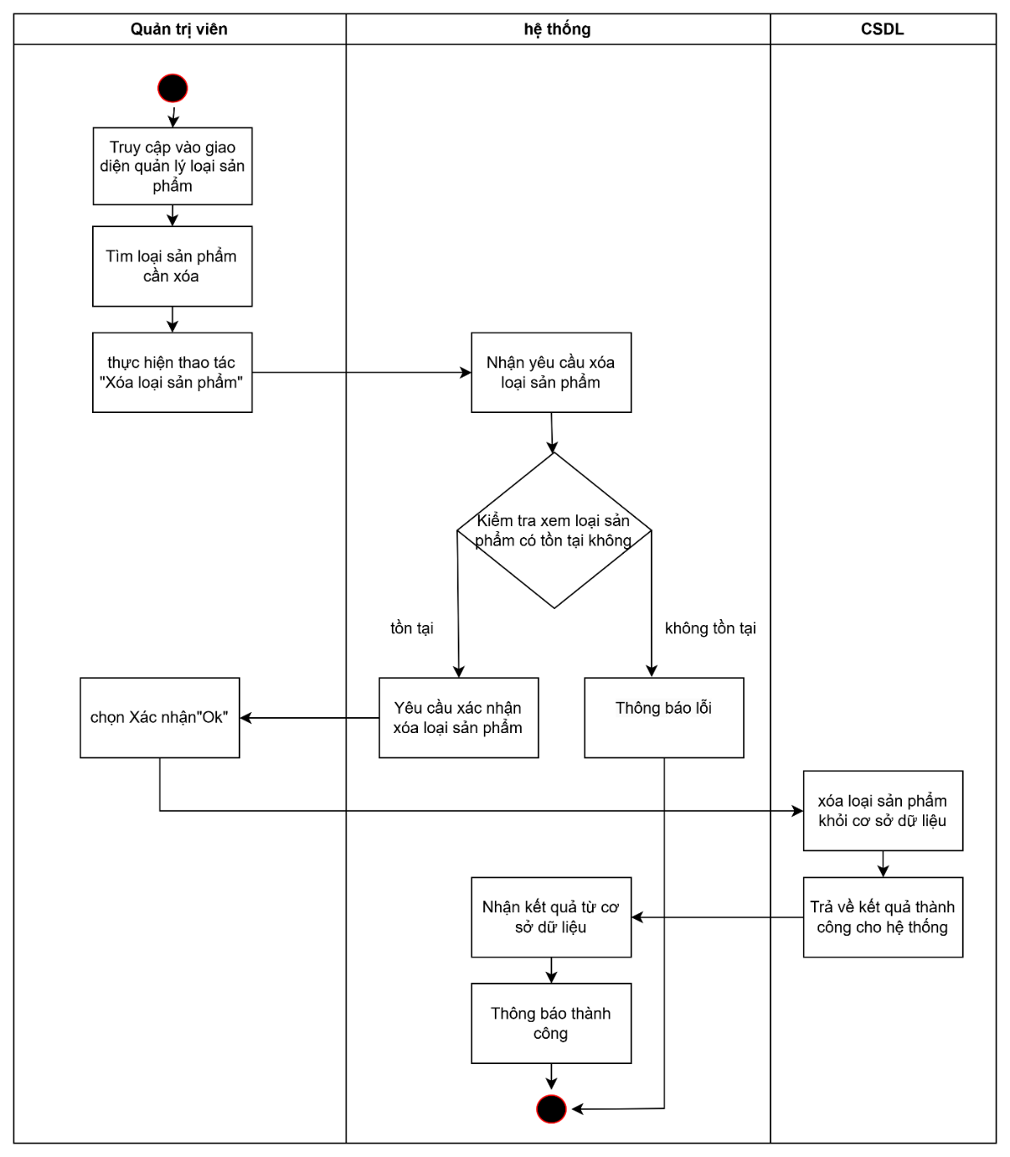

Hình 2 sơ đồ hoạt động xóa loại sản phẩm

**Dữ liệu sử dụng:**

Bảng 2 45 dữ liệu cho chức năng xóa loại sản phẩm

|  |  |  |  |  |  |
| --- | --- | --- | --- | --- | --- |
| **STT** | **Tên bảng / Cấu trúc dữ liệu** |  | **Phương thức** | |  |
| **Thêm** | **Sửa** | **Xóa** | **Truy vấn** |
| 1 | Product_type |  |  | x | x |

2.6.6 chức năng quản lý tài khoản

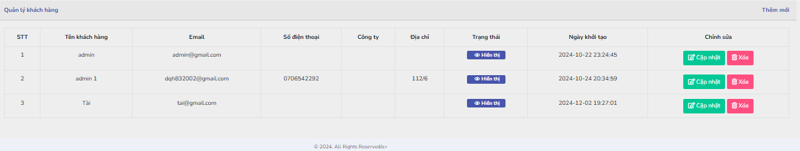

Hình 2 Giao diện chính quản lý tài khoản

**Thêm mới tài khoản:**

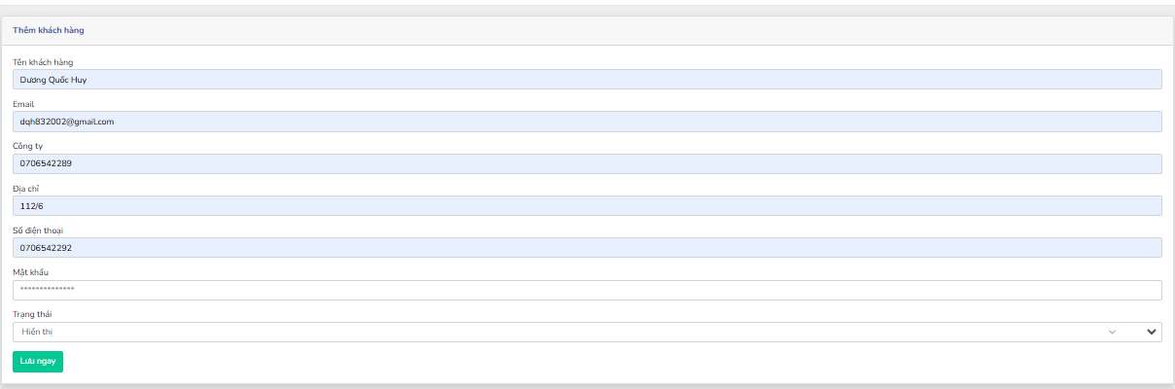

Hình 2 Giao diện thêm tài khoản

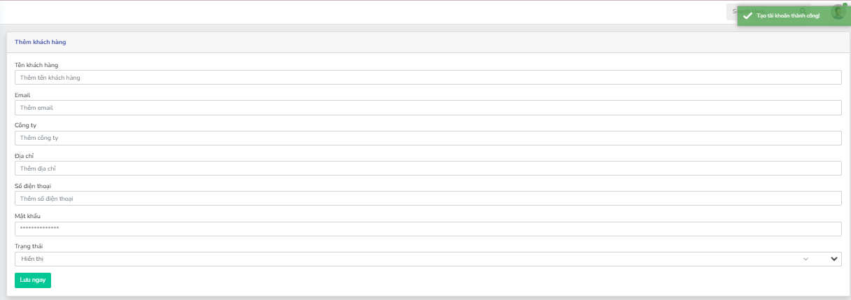

Hình 2 Giao diện thêm tài khoản thành công

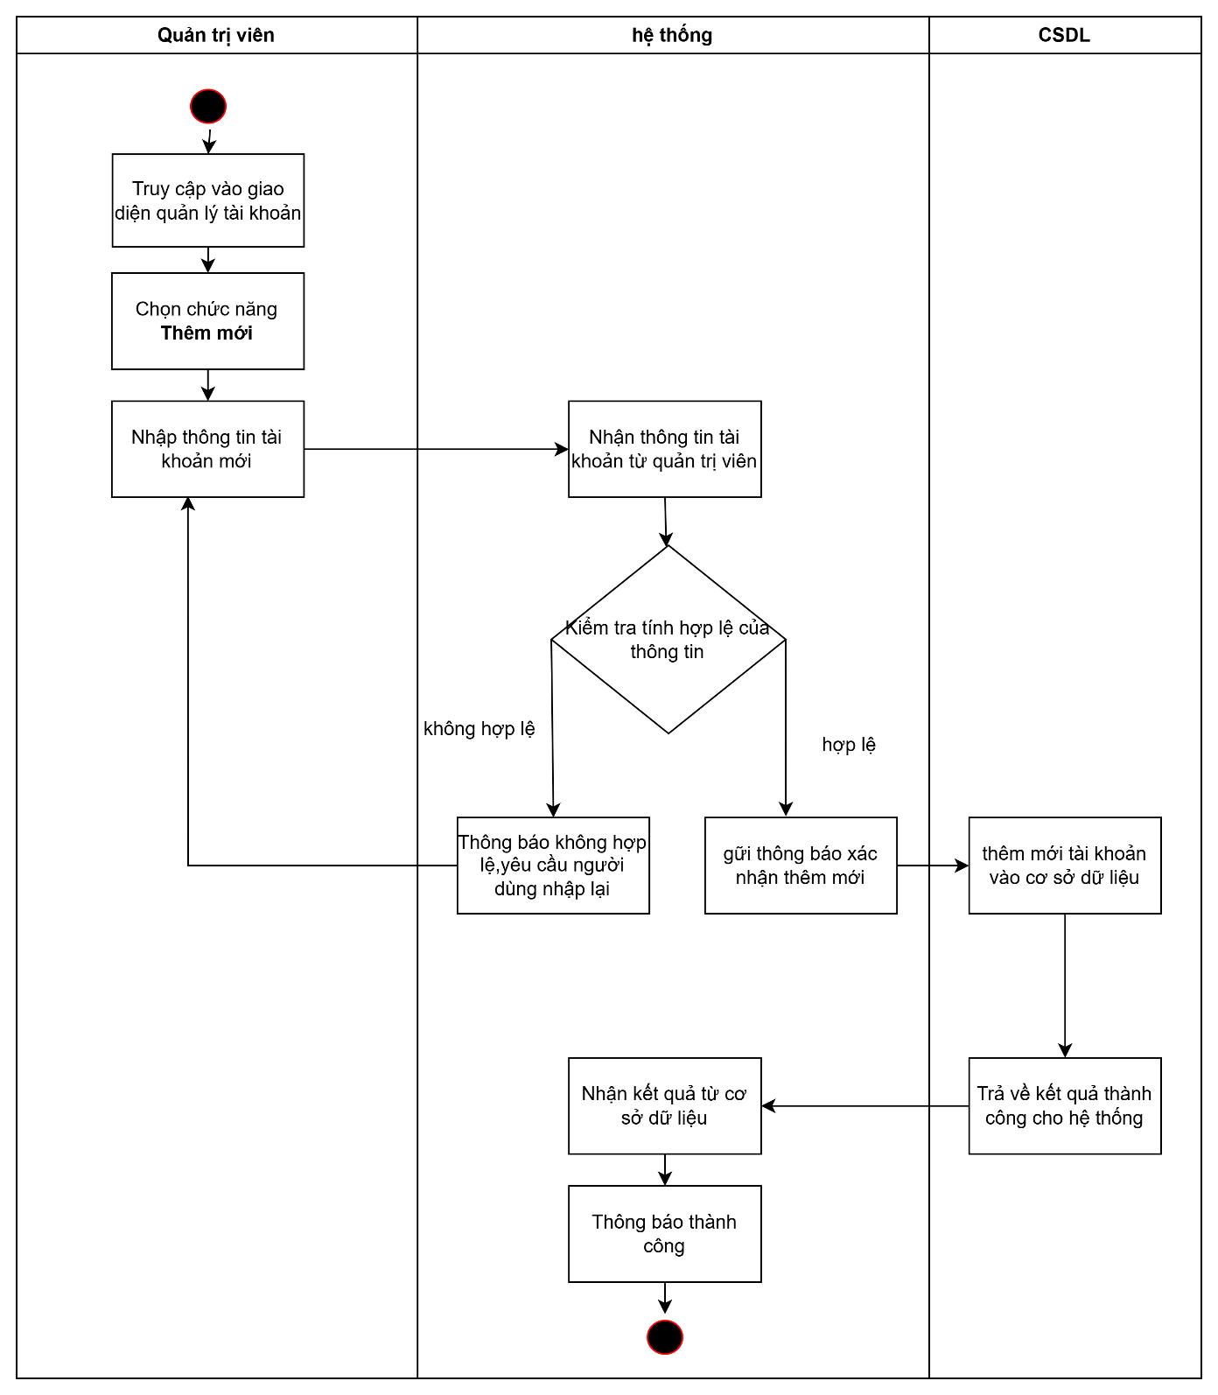

Hình 2 sơ đồ hoạt động thêm tài khoản

**Dữ liệu sử dụng:**

Bảng 2 dữ liệu cho chức năng thêm tài khoản

|  |  |  |  |  |  |
| --- | --- | --- | --- | --- | --- |
| **STT** | **Tên bảng / Cấu trúc dữ liệu** |  | **Phương thức** | |  |
| **Thêm** | **Sửa** | **Xóa** | **Truy vấn** |
| 1 | user | x |  |  | x |

**Cập nhật mới tài khoản:**



Hình 2 Giao diện cập nhật tài khoản

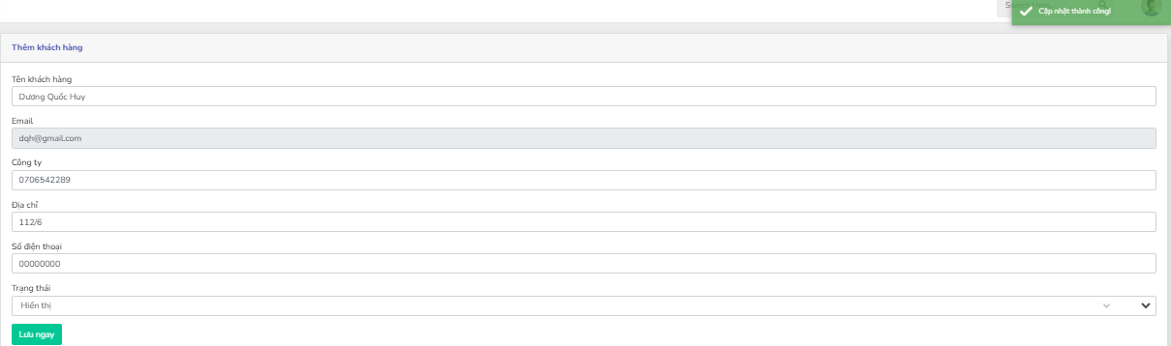

Hình 2 Giao diện cập nhật tài khoản thành công

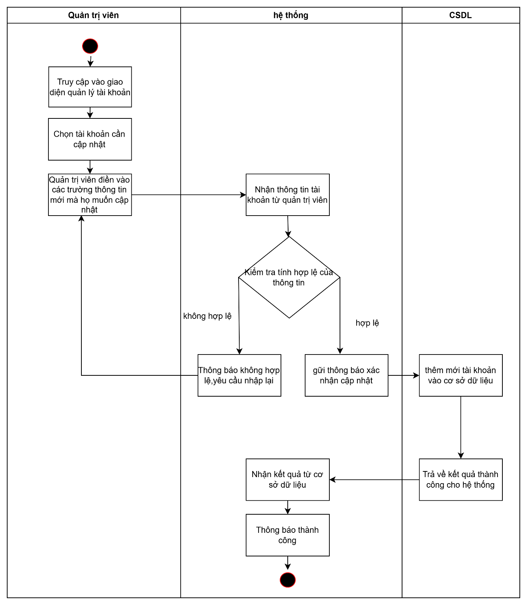

Hình 2 sơ đồ hoạt động cập nhật tài khoản

**Dữ liệu sử dụng:**

Bảng 2 dữ liệu cho chức năng cập nhật tài khoản

|  |  |  |  |  |  |  |
| --- | --- | --- | --- | --- | --- | --- |
| **STT** | **Tên bảng / Cấu trúc dữ liệu** |  |  | **Phương thức** | |  |
| **Thêm** |  | **Sửa** | **Xóa** | **Truy vấn** |
| 1 | User |  |  | x |  | x |

**Xóa tài khoản:**

Sao khi chọn vào biểu tượng xóa tài khoản sẽ hiện thông báo như sau:

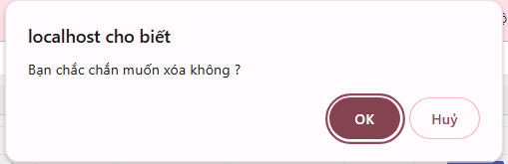

Hình 2 Thông báo xác nhận xóa tài khoản

Chọn “ok” sẽ hủy tài khoản và ngược lại nếu “Hủy”

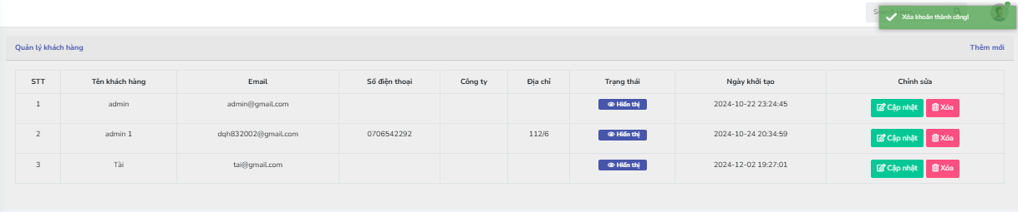

Hình 2 Giao diện xóa tài khoản thành công

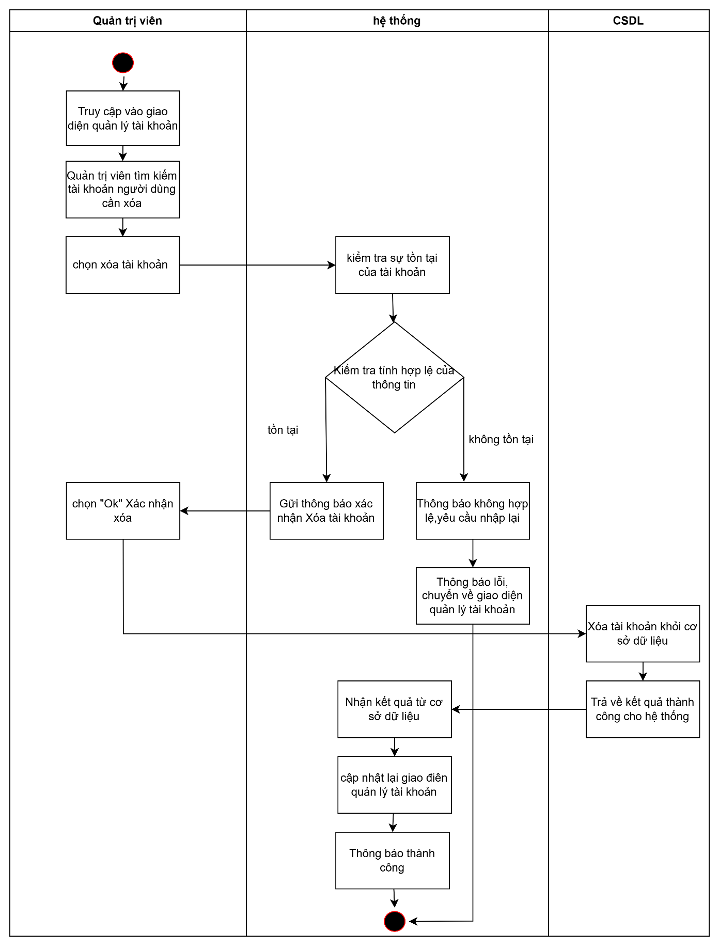

Hình 2 sơ đồ hoạt động xóa tài khoản thành công

Dữ liệu sử dụng:

Bảng 2 dữ liệu cho chức năng xóa tài khoản

|  |  |  |  |  |  |
| --- | --- | --- | --- | --- | --- |
| **STT** | **Tên bảng / Cấu trúc dữ liệu** |  | **Phương thức** | |  |
| **Thêm** | **Sửa** | **Xóa** | **Truy vấn** |
| 1 | User |  |  | x | x |

2.6.7 chức năng quản lý đánh giá

Quản trị viên có duyệt đánh giá sản phẩm, cho ẩn các đánh giá không phù hợp.

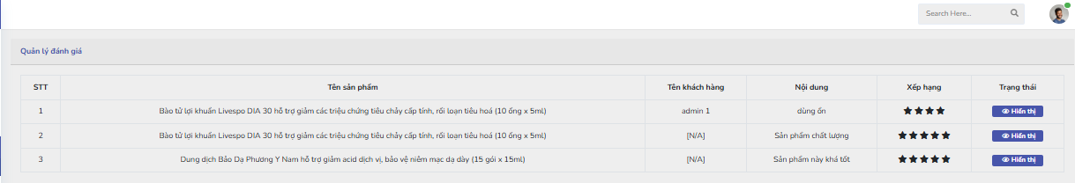

Hình 2 Giao diện quản lý đánh giá

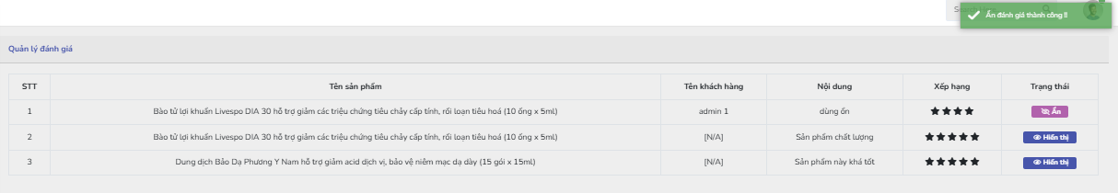

Hình 2 Giao diện ẩn đánh giá thành công

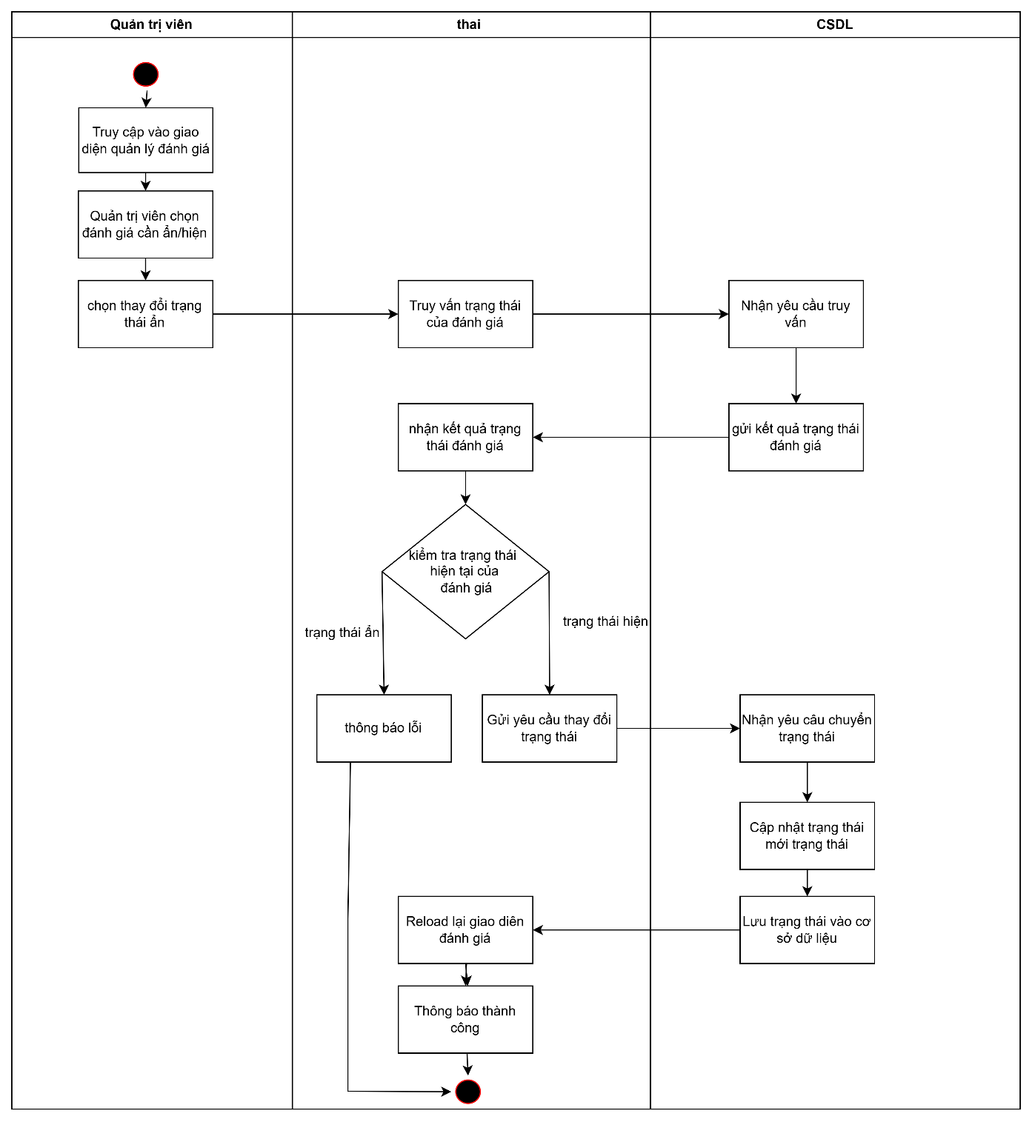

Hình 2 sơ đồ hoạt động ẩn đánh giá thành công

**Dữ liệu sử dụng:**

Bảng 2 dữ liệu cho chức năng ẩn đánh giá

|  |  |  |  |  |  |
| --- | --- | --- | --- | --- | --- |
| **STT** | **Tên bảng / Cấu trúc dữ liệu** |  | **Phương thức** | |  |
| **Thêm** | **Sửa** | **Xóa** | **Truy vấn** |
| 1 | Product_review |  | x |  | x |

2.6.8 chức năng quản lý đơn hàng

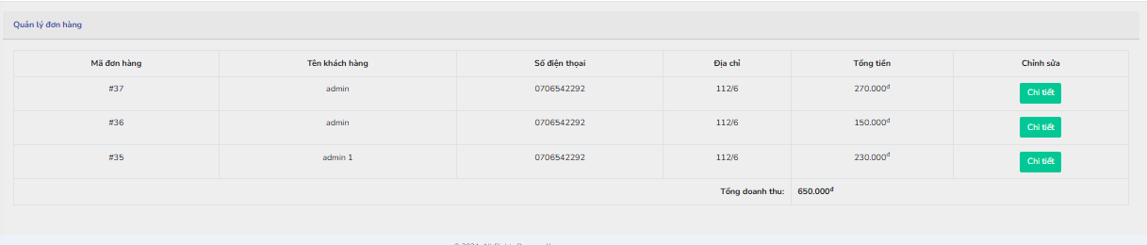

Hình 2 Giao diện quản lý đơn hàng

**Duyệt đơn hàng:**

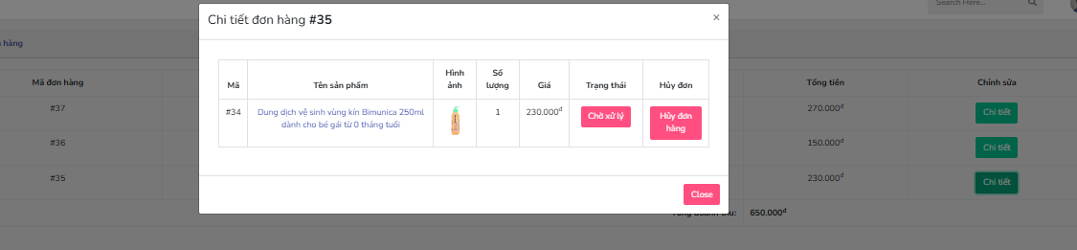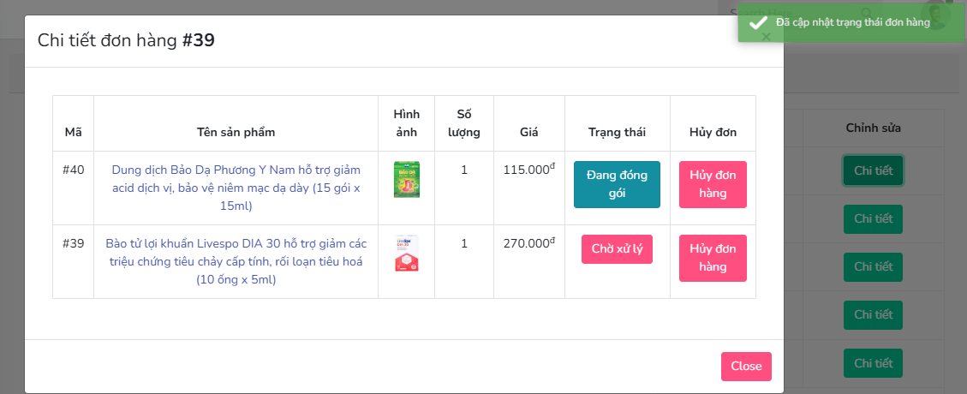 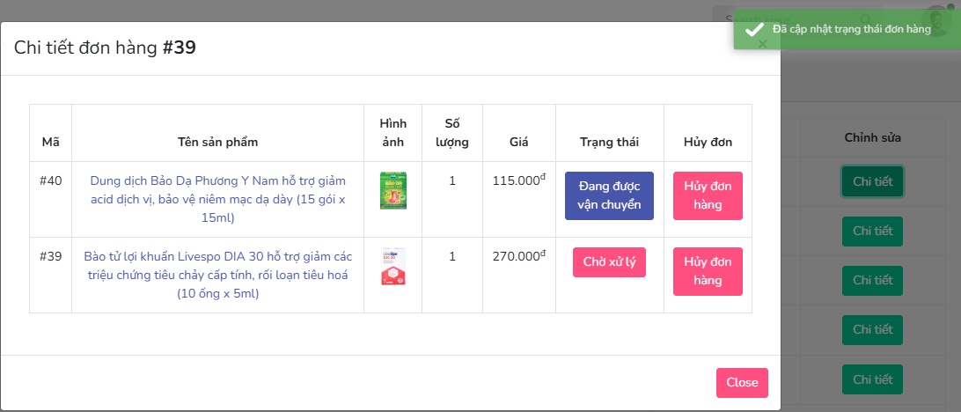 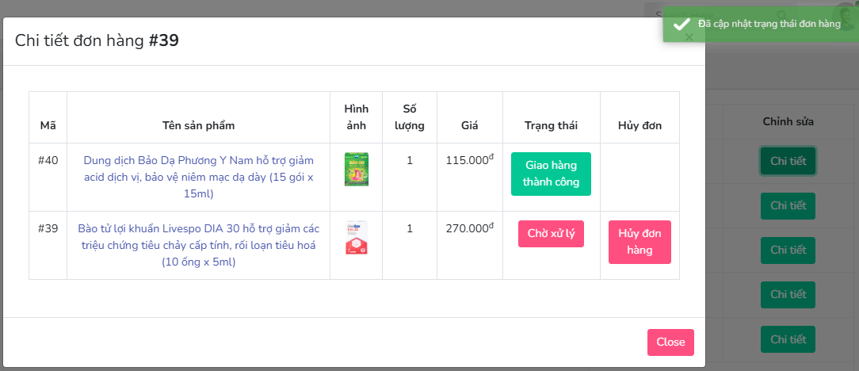

Hình 2 Giao diện duyệt đơn hàng

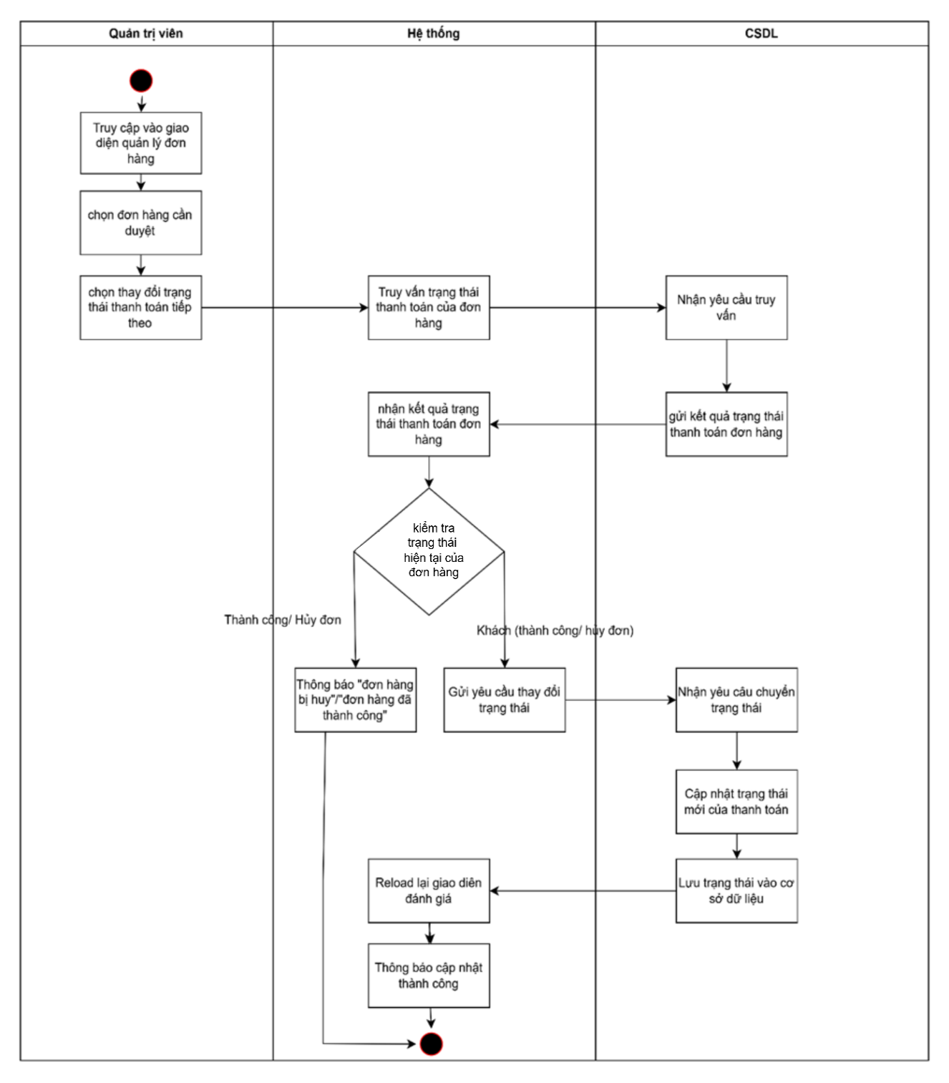

Hình 2 sơ đồ hoạt động duyệt đơn hàng

**Dữ liệu sử dụng:**

Bảng 2 dữ liệu cho chức năng duyệt đơn hàng

|  |  |  |  |  |  |
| --- | --- | --- | --- | --- | --- |
| **STT** | **Tên bảng / Cấu trúc dữ liệu** |  | **Phương thức** | |  |
| **Thêm** | **Sửa** | **Xóa** | **Truy vấn** |
| 1 | oder |  | x |  | x |
| 2 | customer |  |  |  | x |

**Hủy đơn hàng:**

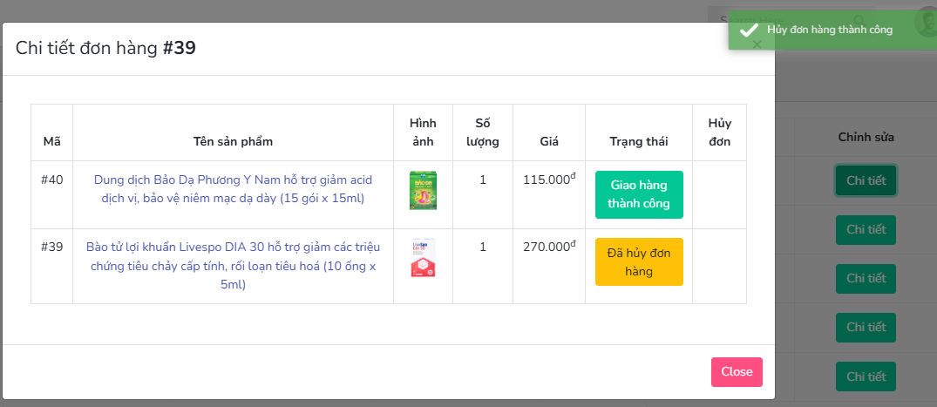

Hình 2 Giao diện hủy đơn hàng

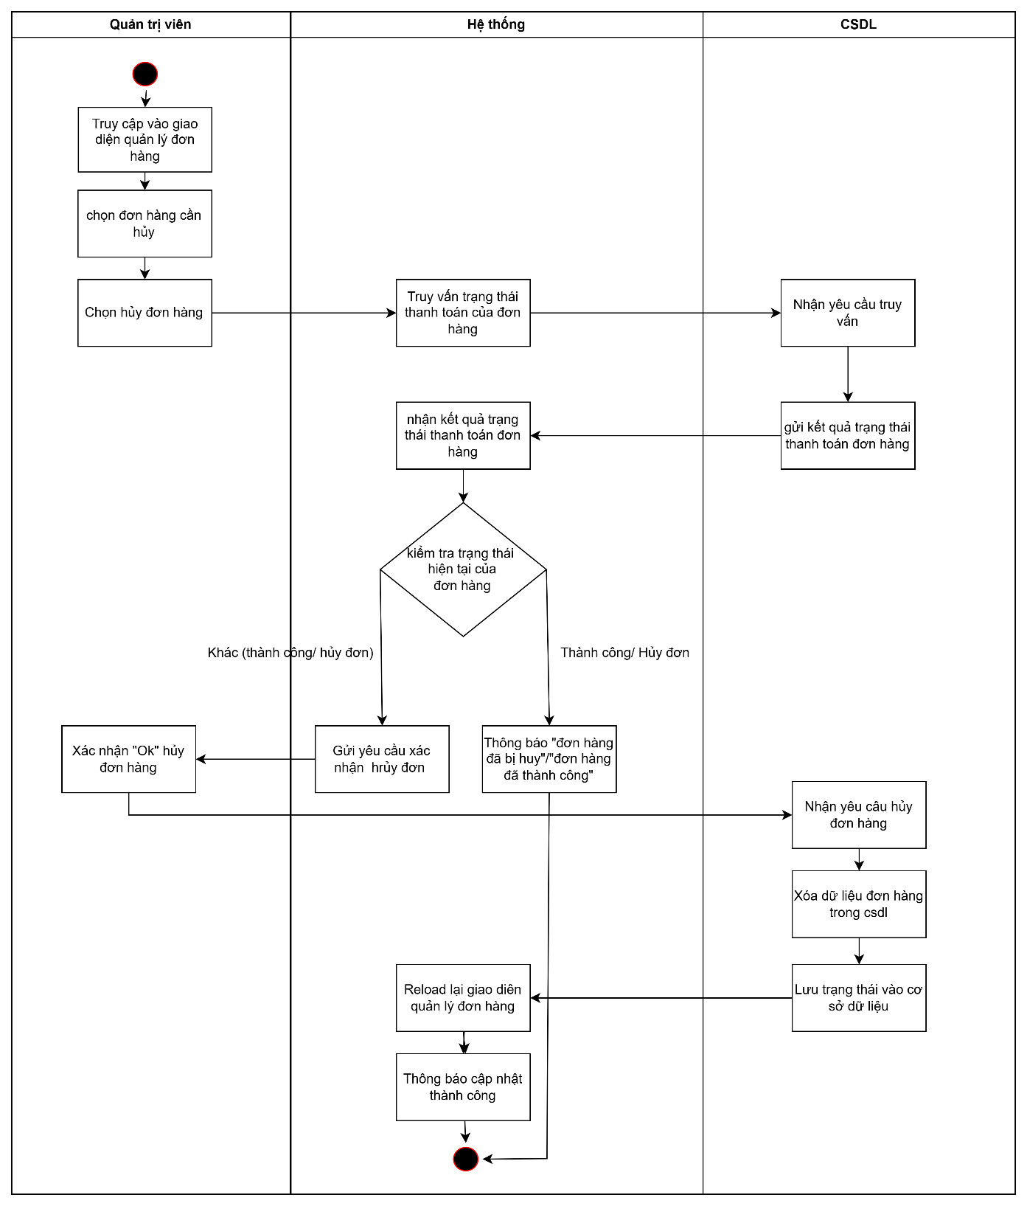

Hình 2 sơ đồ hoạt động hủy đơn hàng

**Dữ liệu sử dụng:**

Bảng 2 dữ liệu cho chức năng hủy đơn hàng

|  |  |  |  |  |  |
| --- | --- | --- | --- | --- | --- |
| **STT** | **Tên bảng / Cấu trúc dữ liệu** |  | **Phương thức** | |  |
| **Thêm** | **Sửa** | **Xóa** | **Truy vấn** |
| 1 | oder |  | x |  | x |
| 2 | customer |  |  |  | x |
| 3 | user |  |  |  | x |

2.6.9 chức năng quản lý slider

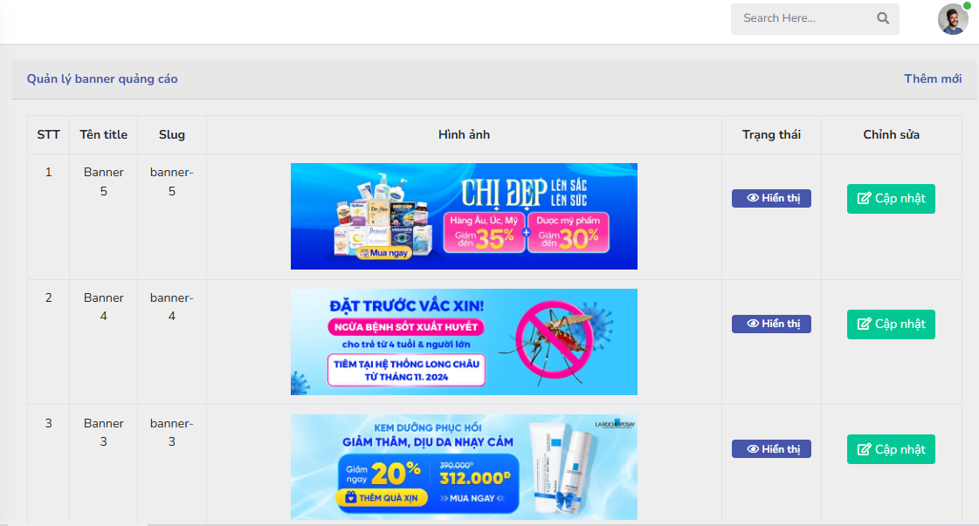

Hình 2 Giao diện quản lý slider

**Thêm mới Banner:**

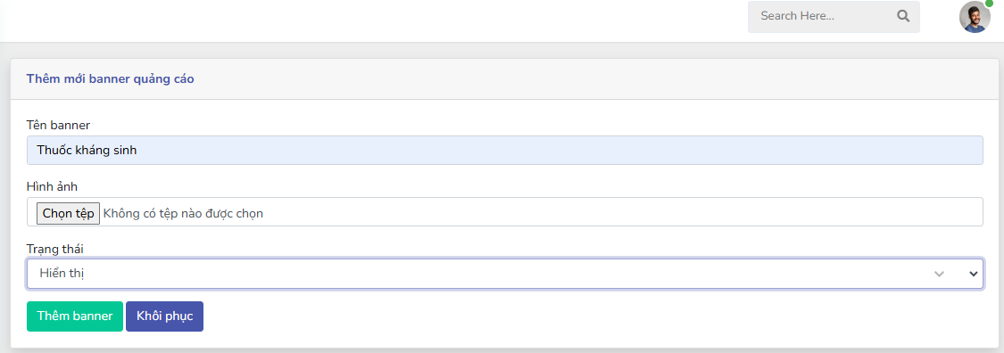

Hình 2 Giao diện thêm banner

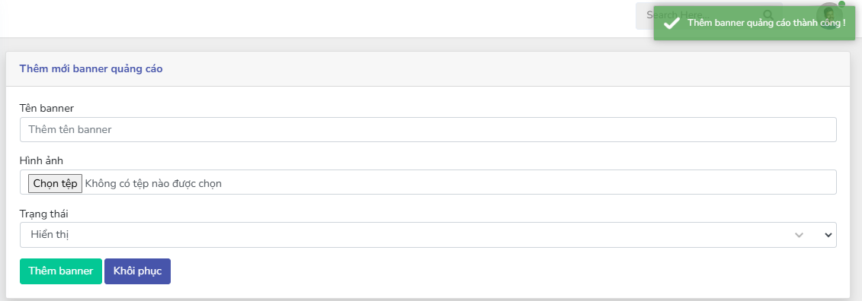

Hình 2 Giao diện thêm banner thành công

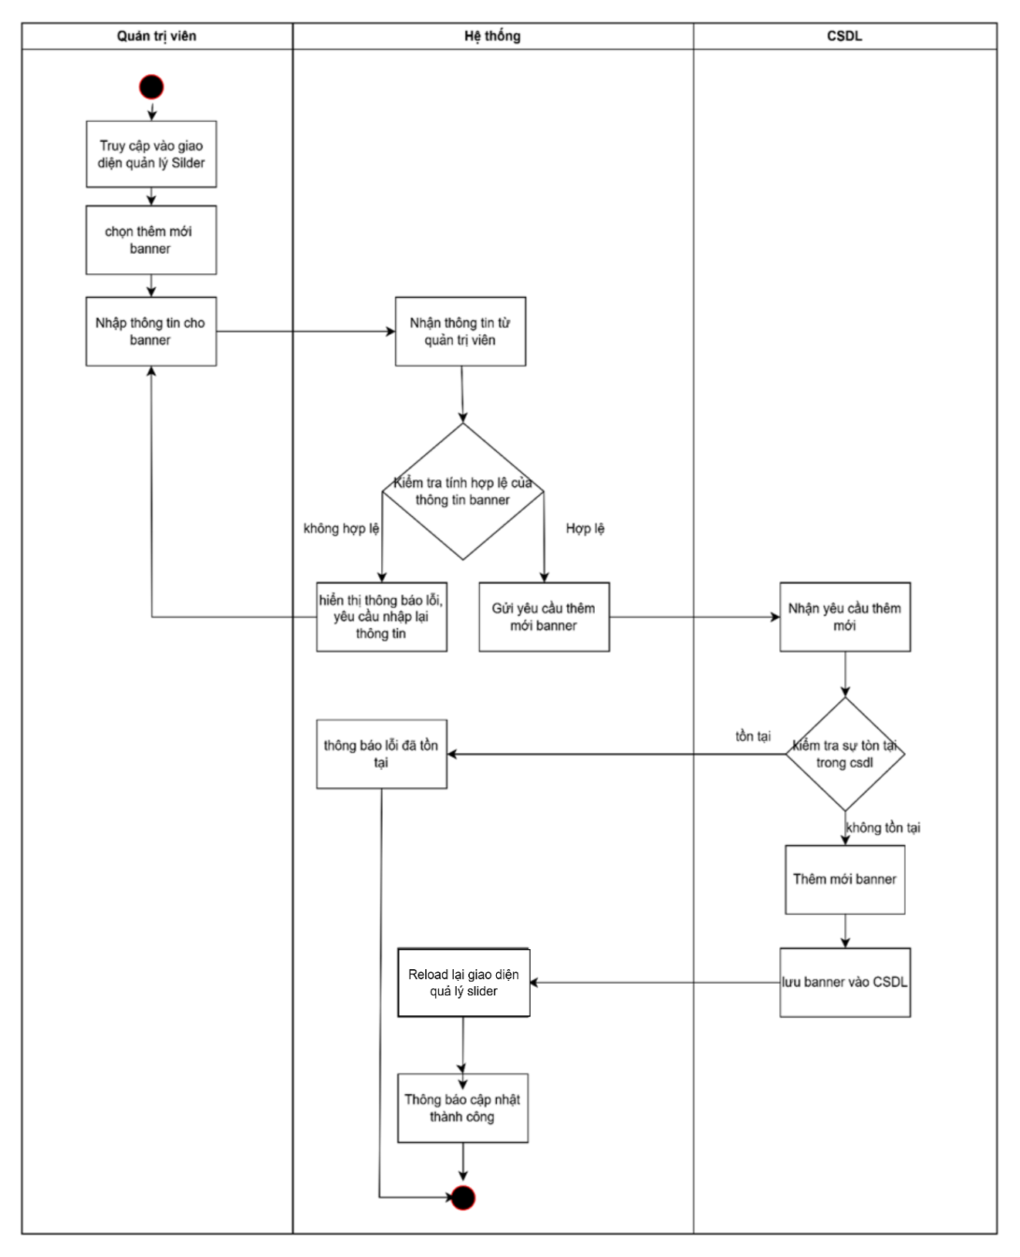

Hình 2 sơ đồ hoạt động thêm banner

**Dữ liệu sử dụng:**

Bảng 2 dữ liệu cho chức năng thêm banner

|  |  |  |  |  |  |
| --- | --- | --- | --- | --- | --- |
| **STT** | **Tên bảng / Cấu trúc dữ liệu** |  | **Phương thức** | |  |
| **Thêm** | **Sửa** | **Xóa** | **Truy vấn** |
| 1 | banner |  | x |  | x |

**Ẩn hiện banner quảng cáo:**

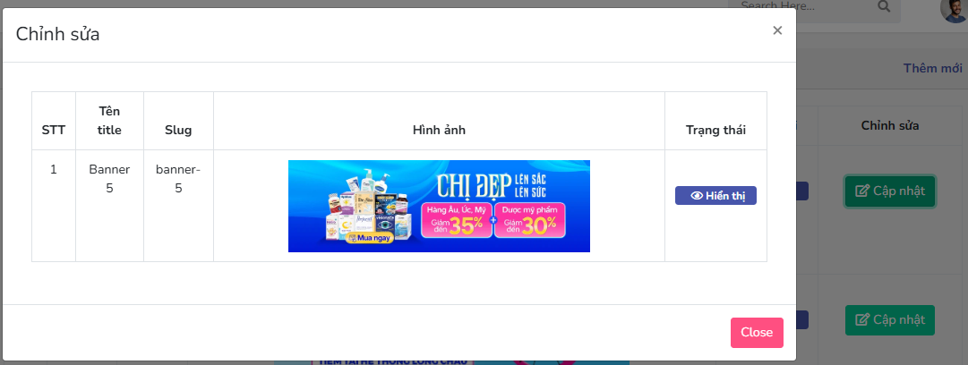

Hình 2 Giao diện ẩn/hiện banner

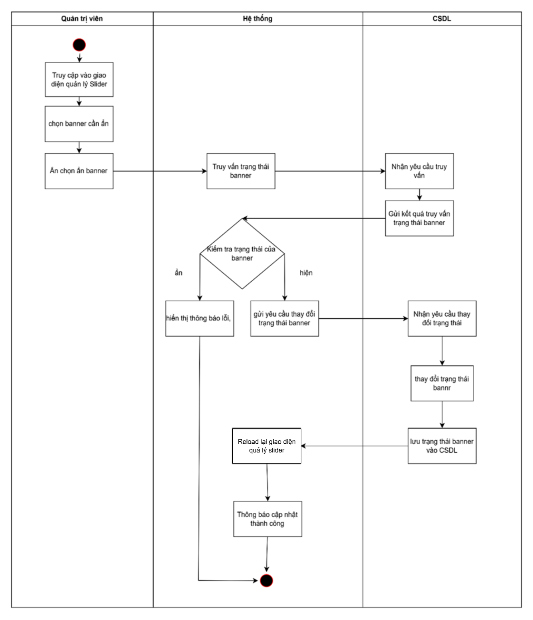

Hình 2 sơ đồ hoạt động ẩn/ hiện baner

**Dữ liệu sử dụng:**

Bảng 2 dữ liệu cho chức năng ẩn/hiện banner

|  |  |  |  |  |  |
| --- | --- | --- | --- | --- | --- |
| **STT** | **Tên bảng / Cấu trúc dữ liệu** |  | **Phương thức** | |  |
| **Thêm** | **Sửa** | **Xóa** | **Truy vấn** |
| 1 | banner |  | x |  | x |

2.6.10 chức năng quản lý blog

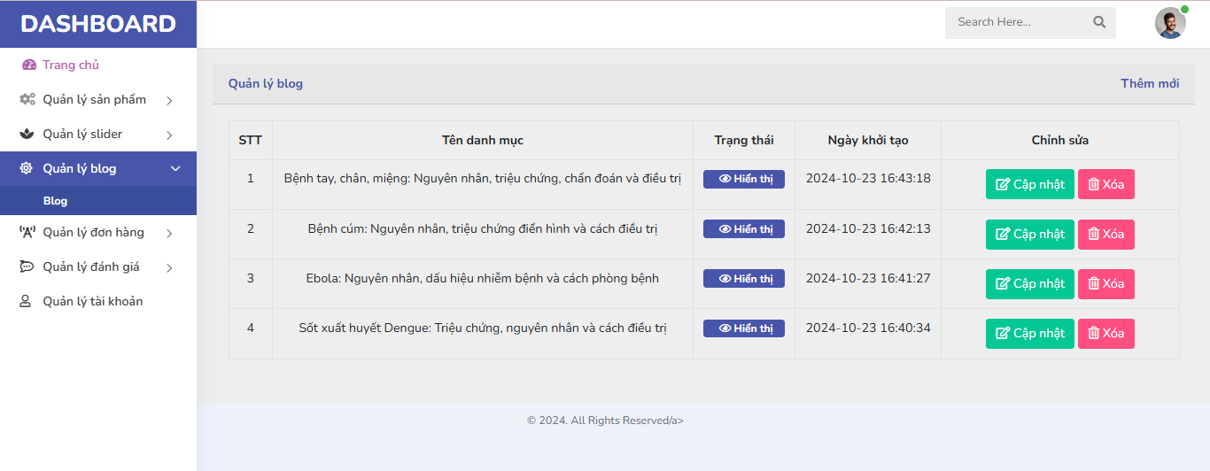

Hình 2 giao diện quản lý blog

**Thêm mới blog:**

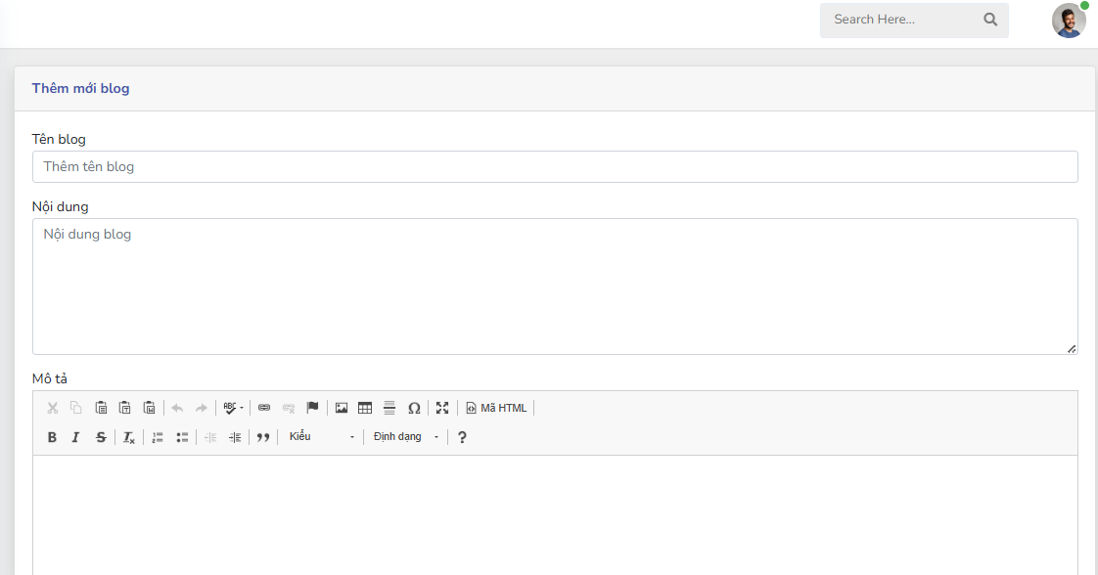

Hình 2 giao diện thêm blog

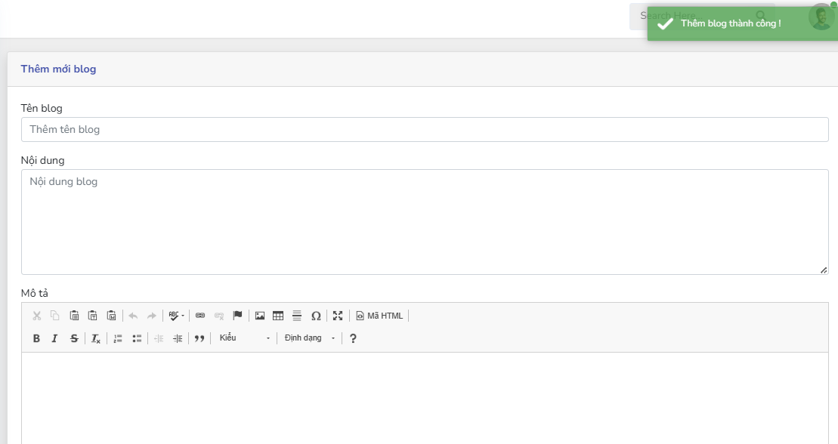

Hình 2 giao diện thêm blog thành công

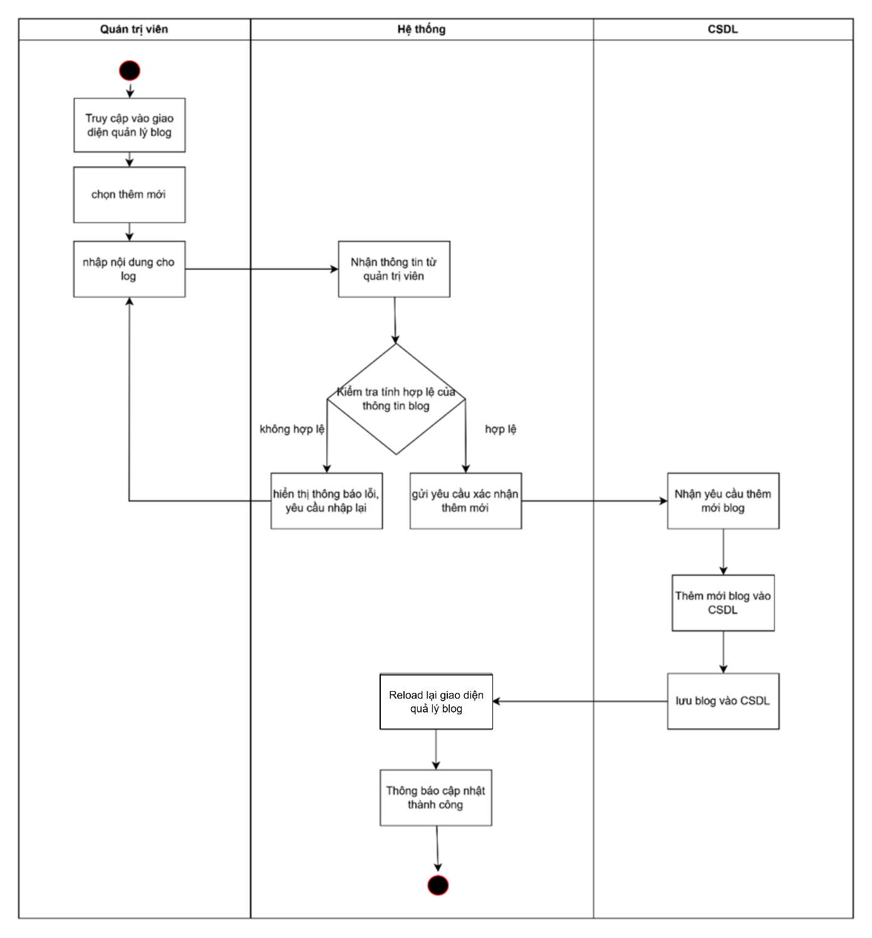

Hình 2 sơ đồ hoạt dộng thêm blog

**Dữ liệu sử dụng:**

Bảng 2 dữ liệu cho chức năng thêm blog

|  |  |  |  |  |  |
| --- | --- | --- | --- | --- | --- |
| **STT** | **Tên bảng / Cấu trúc dữ liệu** |  | **Phương thức** | |  |
| **Thêm** | **Sửa** | **Xóa** | **Truy vấn** |
| 1 | blog | x |  |  | x |

**Cập nhật mới blog:**

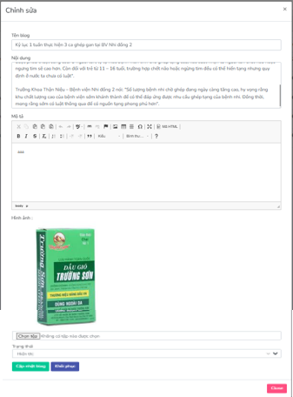

Hình 2 giao diện cập nhật blog

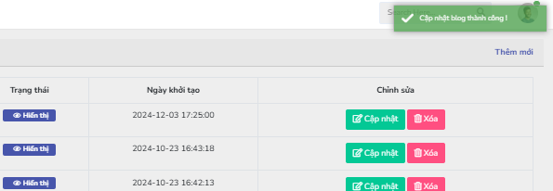

Hình 2 giao diện cập nhật blog thành công

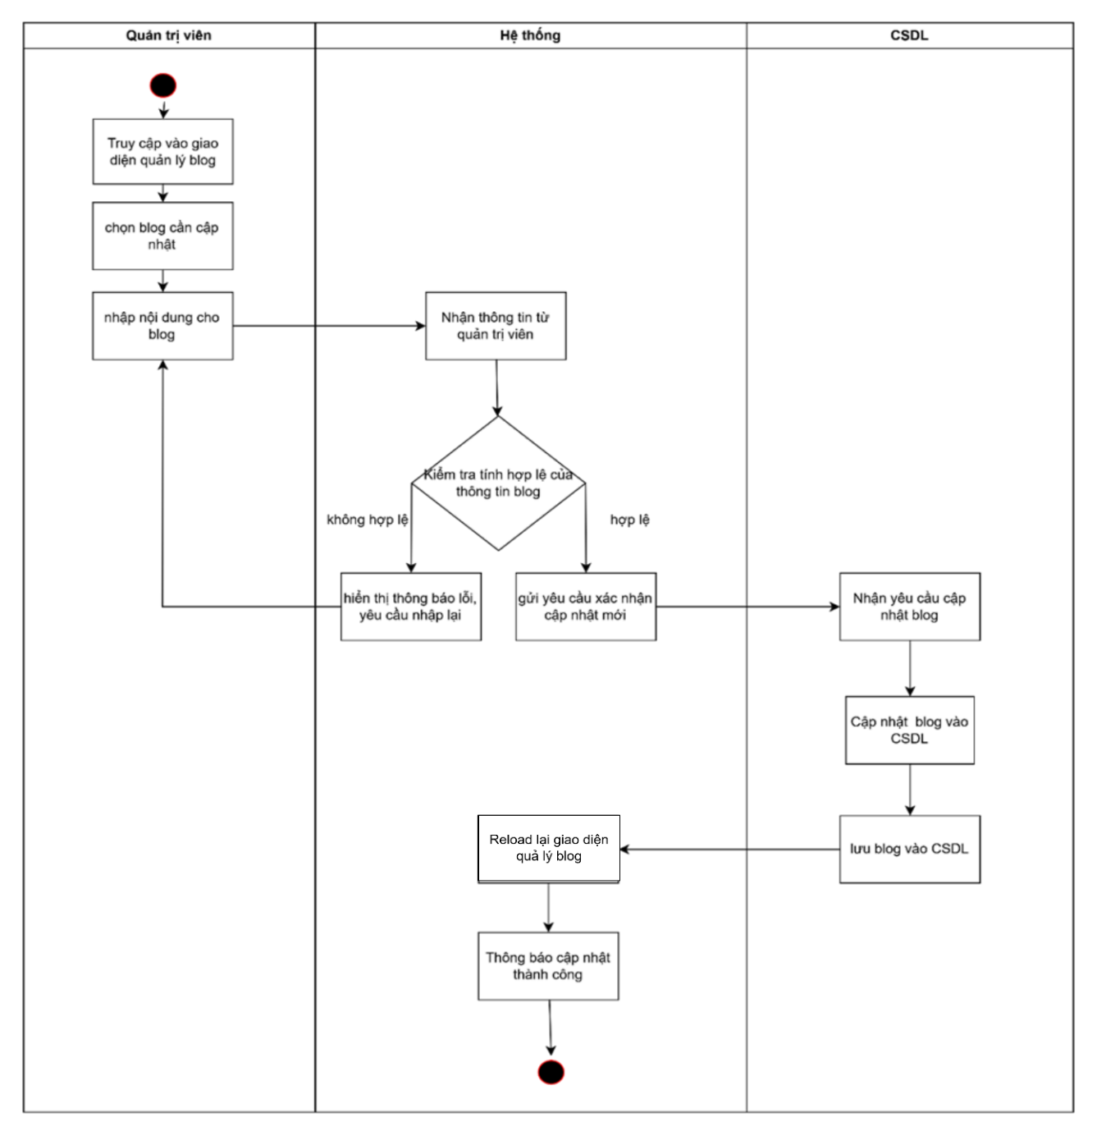

Hình 2 sơ đồ hoạt động cập nhật blog

**Dữ liệu sử dụng:**

Bảng 2 dữ liệu cho chức năng cập nhật blog

|  |  |  |  |  |  |
| --- | --- | --- | --- | --- | --- |
| **STT** | **Tên bảng / Cấu trúc dữ liệu** |  | **Phương thức** | |  |
| **Thêm** | **Sửa** | **Xóa** | **Truy vấn** |
| 1 | blog |  | x |  | x |

**Xóa blog :**

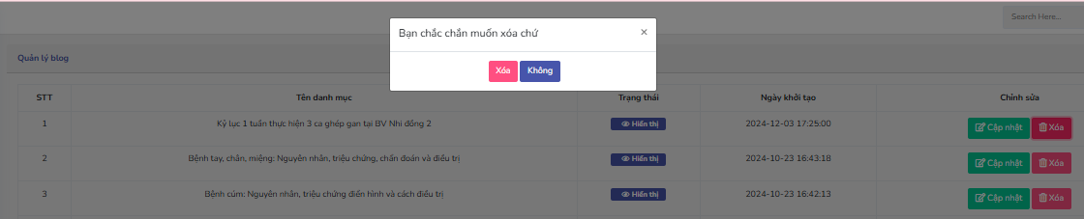

Hình 2 giao diện xóa blog

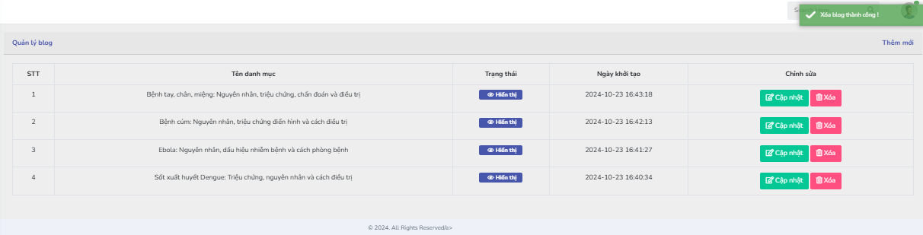

Hình 2 giao diện xóa blog thành công

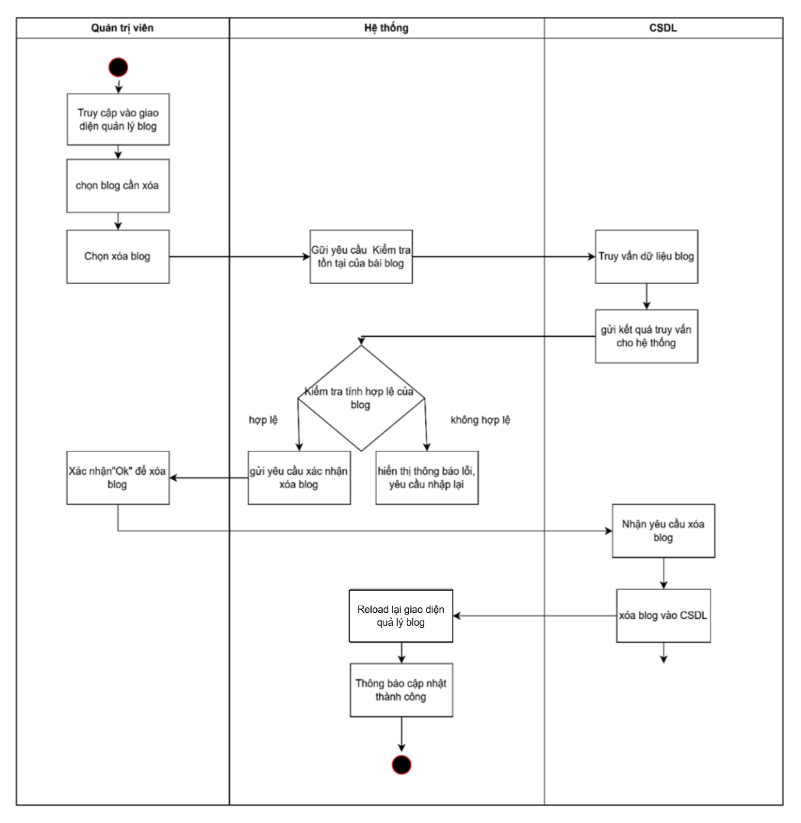

Hình 2 sơ đồ hoạt động xóa blog

**Dữ liệu sử dụng:**

Bảng 2 dữ liệu cho chức năng xóa blog

|  |  |  |  |  |  |
| --- | --- | --- | --- | --- | --- |
| **STT** | **Tên bảng / Cấu trúc dữ liệu** |  | **Phương thức** | |  |
| **Thêm** | **Sửa** | **Xóa** | **Truy vấn** |
| 1 | blog |  |  | x | x |

2.6.10 chức năng quản lý danh mục

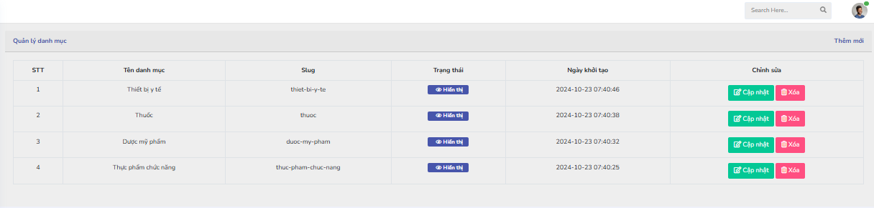

Hình 2  giao diện quản lý danh mục

**Thêm danh mục mới:**

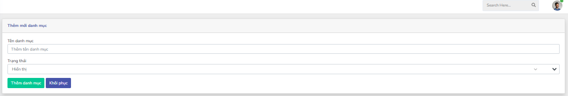

Hình 2 giao diện thêm danh mục

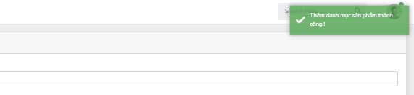

Hình 2 giao diện thêm danh mục thành công

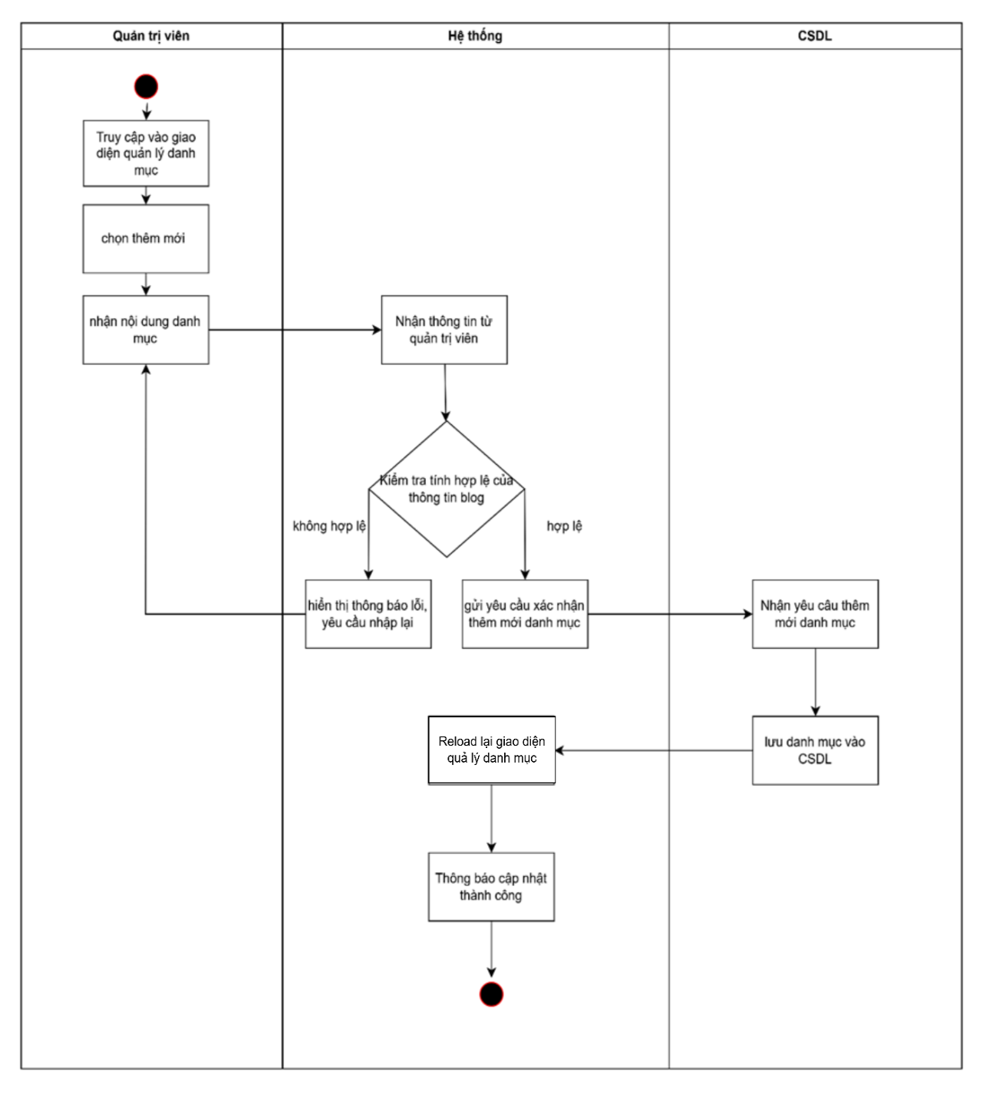

Hình 2 sơ đồ hoạt động thêm danh mục sản phẩm

**Dữ liệu sử dụng:**

Bảng 2 dữ liệu cho chức năng thêm danh mục sản phẩm

|  |  |  |  |  |  |
| --- | --- | --- | --- | --- | --- |
| **STT** | **Tên bảng / Cấu trúc dữ liệu** |  | **Phương thức** | |  |
| **Thêm** | **Sửa** | **Xóa** | **Truy vấn** |
| 1 | category | x |  |  | x |

**Cập nhật danh mục:**

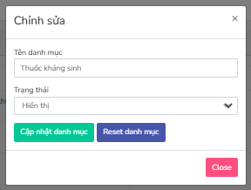

Hình 2 Giao diên cập nhật danh mục sản phẩm

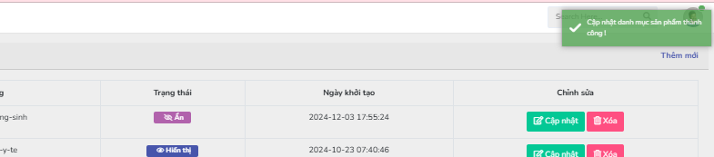

Hình 2 Giao diên cập nhật danh mục sản phẩm thành công

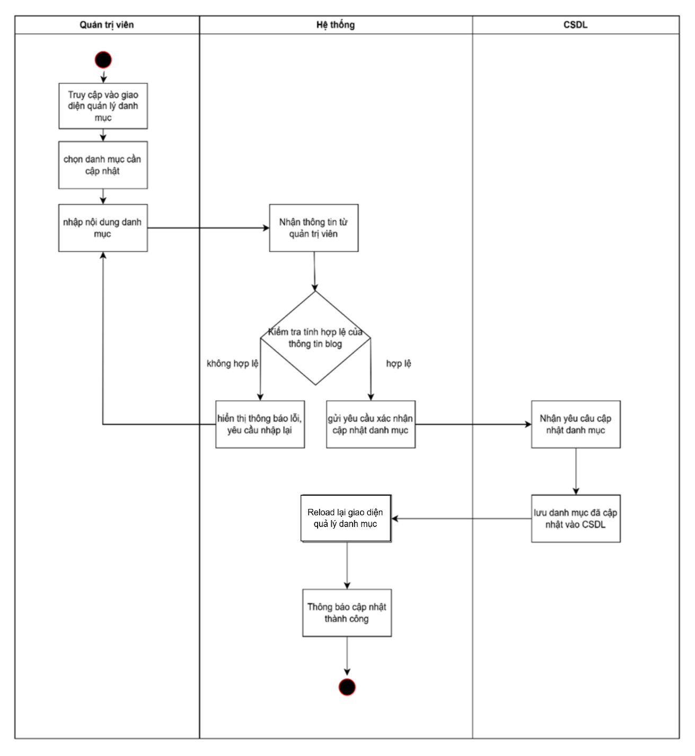

Hình 2 sơ đồ hoạt động cập nhật danh mục sản phẩm

Dữ liệu sử dụng:

Bảng 2 dữ liệu cho chức năng cập nhật danh mục sản phẩm

|  |  |  |  |  |  |
| --- | --- | --- | --- | --- | --- |
| **STT** | **Tên bảng / Cấu trúc dữ liệu** |  | **Phương thức** | |  |
| **Thêm** | **Sửa** | **Xóa** | **Truy vấn** |
| 1 | category |  | x |  | x |

**Xóa danh mục:**

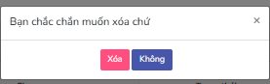

Hình 2 Giao diên xóa danh mục sản phẩm

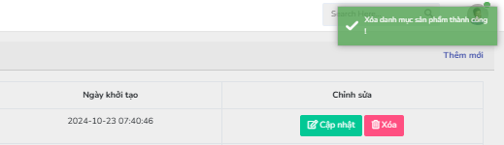

Hình 2 Giao diên xóa danh mục sản phẩm thành công

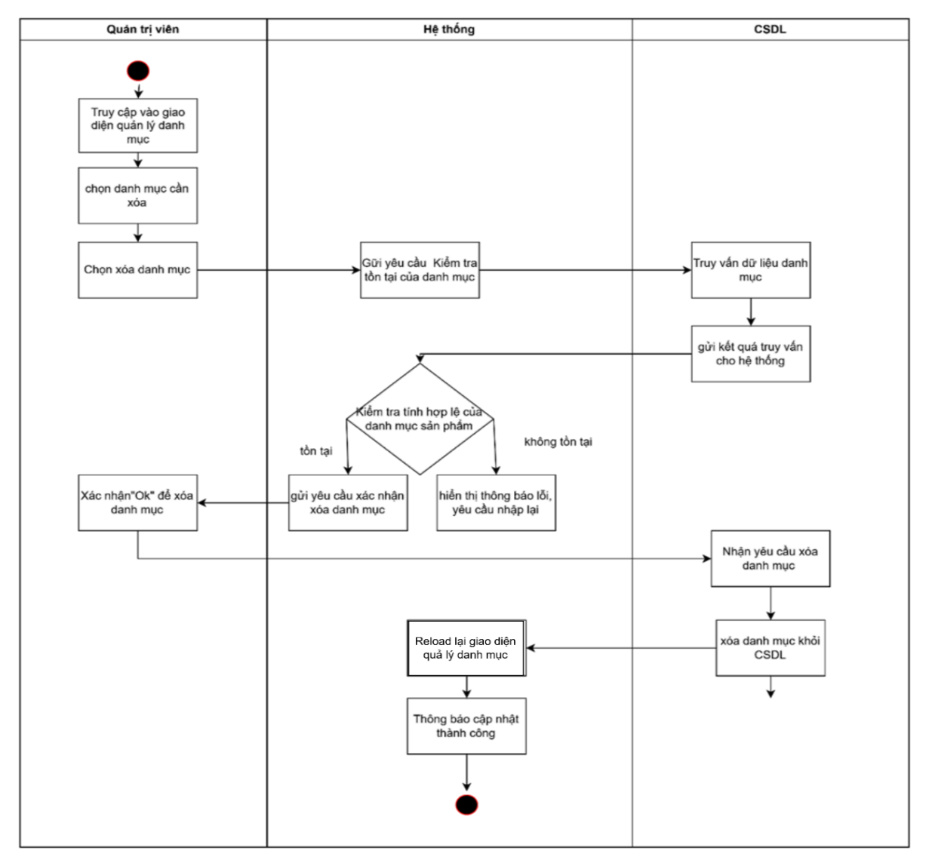

Hình 2 sơ đồ hoạt động xóa danh mục sản phẩm

**Dữ liệu sử dụng:**

Bảng 2 dữ liệu cho chức năng xóa danh mục sản phẩm

|  |  |  |  |  |  |
| --- | --- | --- | --- | --- | --- |
| **STT** | **Tên bảng / Cấu trúc dữ liệu** |  | **Phương thức** | |  |
| **Thêm** | **Sửa** | **Xóa** | **Truy vấn** |
| 1 | category |  |  | x | x |

2.6.11 chức năng xem chi tiết sản phẩm

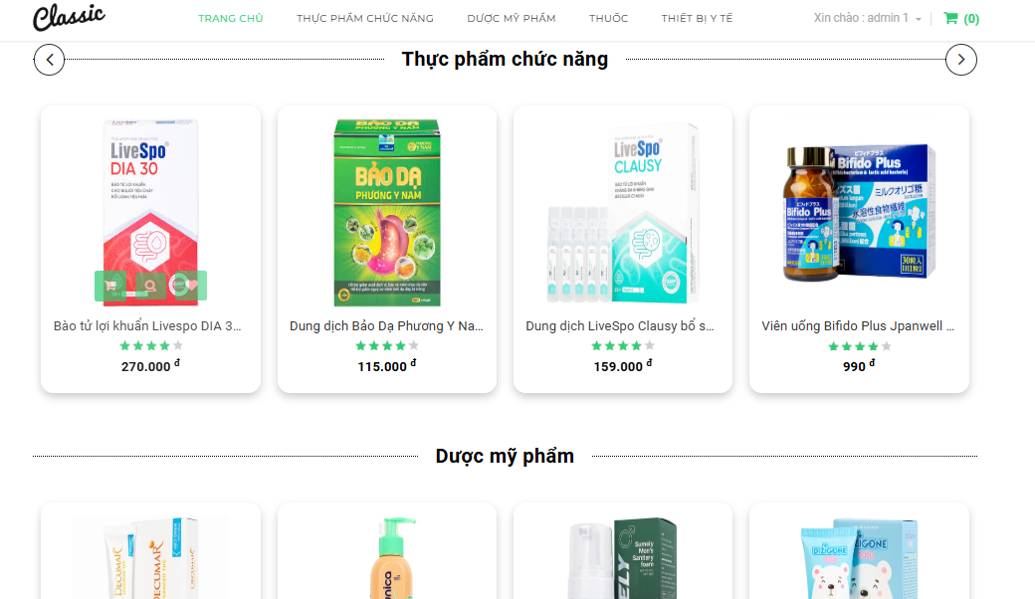

Hình 2 giao diện chính trang web

* Người dùng chọn sản phẩm cần xem chi tiết từ giao diện danh sách sản phẩm*.*
* chọn biểu tượng kính lúp trên mỗi sản phẩm để đi đên chi tiết sản phẩm đó.

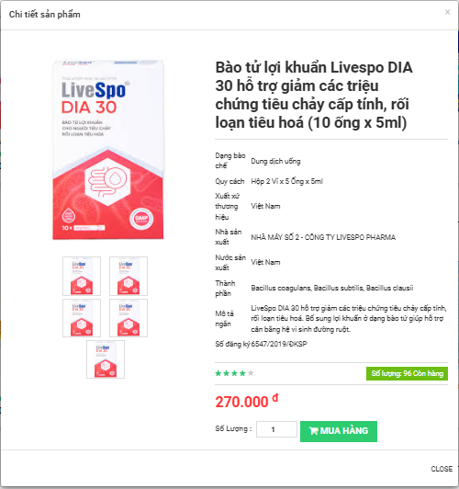

Hình 2 giao diện chi tiết sản phẩm khi ấn vào kính lúp

* Người dùng chọn sản phẩm cần xem chi tiết từ giao diện danh sách sản phẩm*.*
* chọn vào avata sản phẩm để đi đên chi tiết sản phẩm đó.

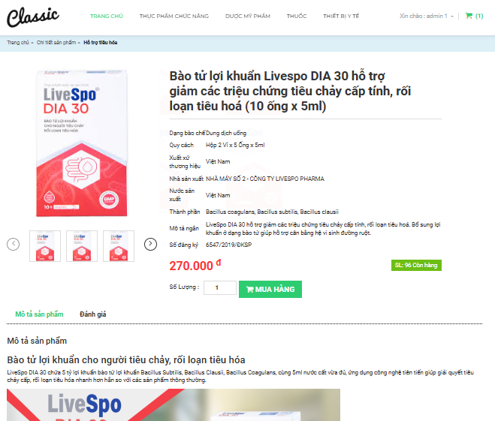

Hình 2 giao diện chi tiết sản phẩm khi ấn vào avata

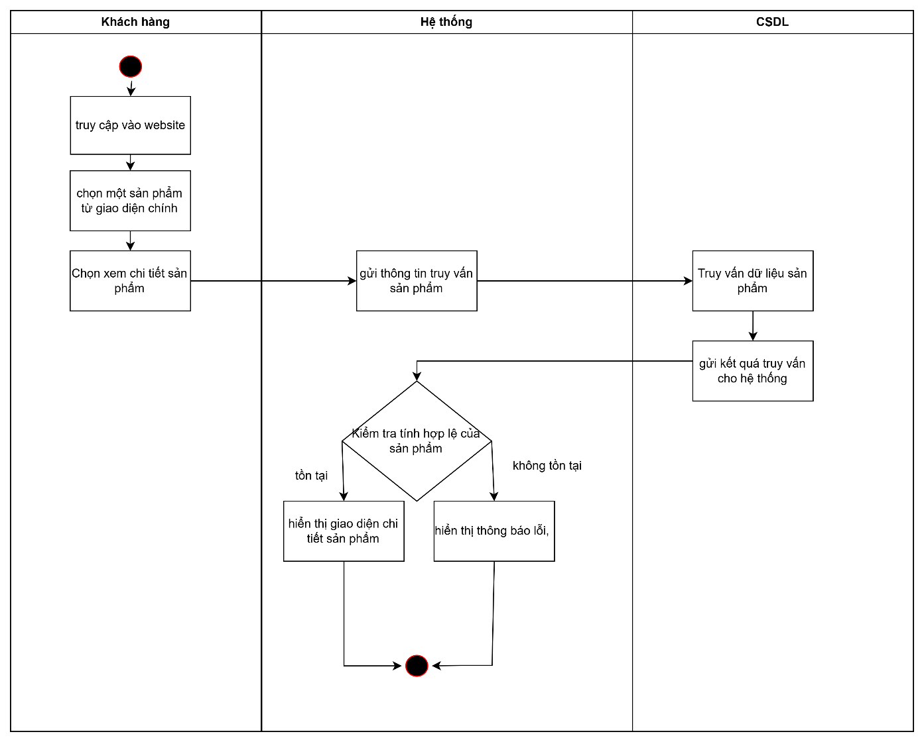

Hình 2 sơ đồ hoạt động xem chi tiết sản phẩm

**Dữ liệu sử dụng:**

Bảng 2 dữ liệu cho chức năng xem chi tiết sản phẩm

|  |  |  |  |  |  |
| --- | --- | --- | --- | --- | --- |
| **STT** | **Tên bảng / Cấu trúc dữ liệu** |  | **Phương thức** | |  |
| **Thêm** | **Sửa** | **Xóa** | **Truy vấn** |
| 1 | product |  |  |  | x |

2.6.12 chức năng quản lý danh sách yêu thích (wishlist)

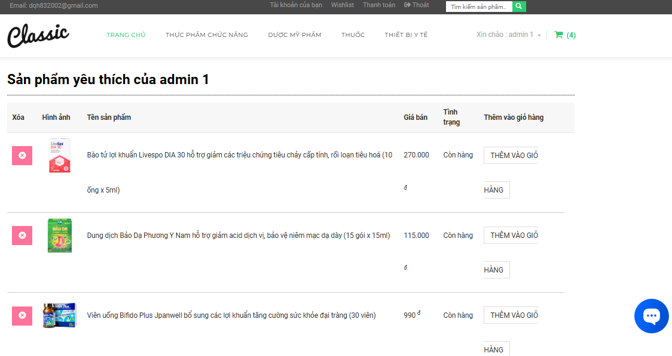

Hình 2 giao diện chính wishlist

**Thêm sản phẩm vào wishlist:**

* Người dùng chọn sản phẩm cần xem chi tiết từ giao diện danh sách sản phẩm*.*
* Chọn vào biểu tượng trái tim để thêm sản phẩm vào wishlist.

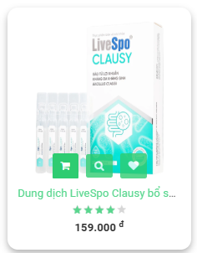

Hình 2 giao diện sản phẩm

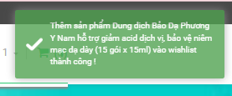

Hình 2 thông báo khi thêm thành công vào wishlist

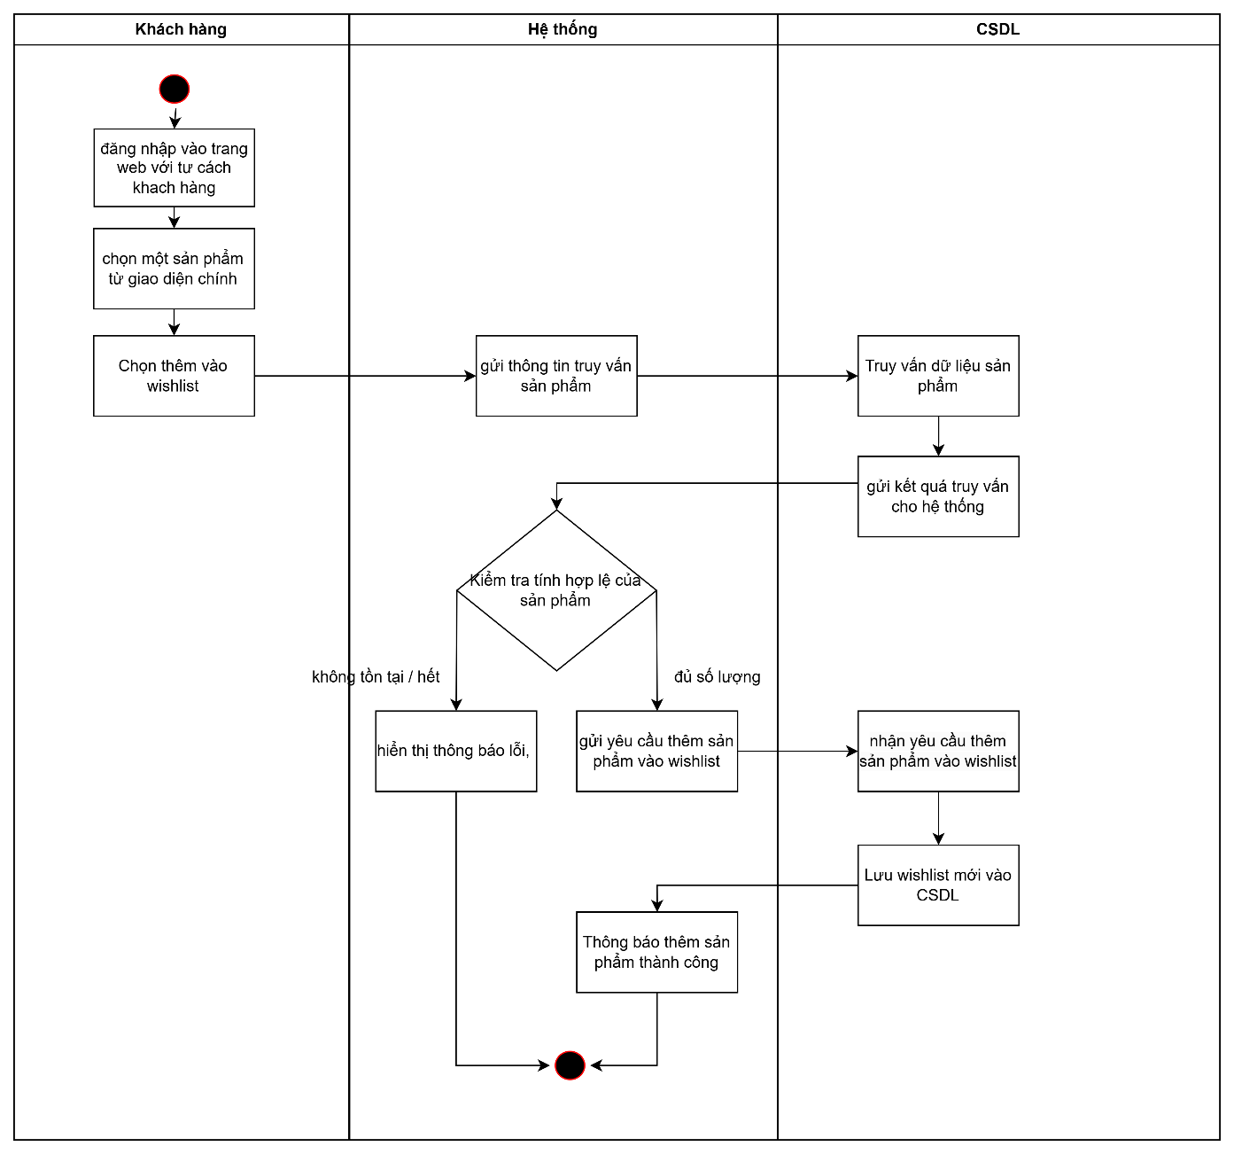

Hình 2 sơ đồ hoạt động thêm vào wishlist

**Dữ liệu sử dụng:**

Bảng 2 dữ liệu cho chức năng xem thêm vào wishlist

|  |  |  |  |  |  |
| --- | --- | --- | --- | --- | --- |
| **STT** | **Tên bảng / Cấu trúc dữ liệu** |  | **Phương thức** | |  |
| **Thêm** | **Sửa** | **Xóa** | **Truy vấn** |
| 1 | product |  |  |  | x |
| 2 | wishlist | x |  |  |  |

**Thêm sản phẩm từ wishlist vào giỏ hàng:**

* Từ giỏ hàng chọn sản phẩm cần thêm.
* Chọn vào ô thêm vào giỏ hàng.

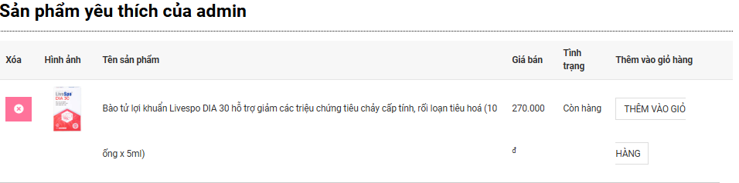

Hình 2 giao diện thêm sản phầm từ wishlist vào giỏ hàng

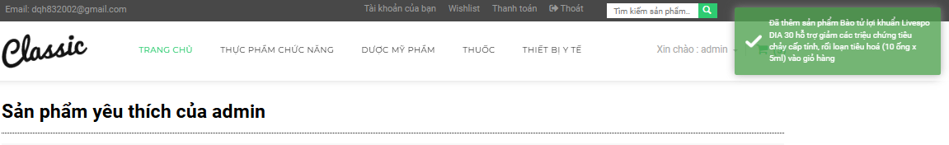

Hình 2 thông báo thêm sản phầm từ wishlist vào giỏ hàng thành công

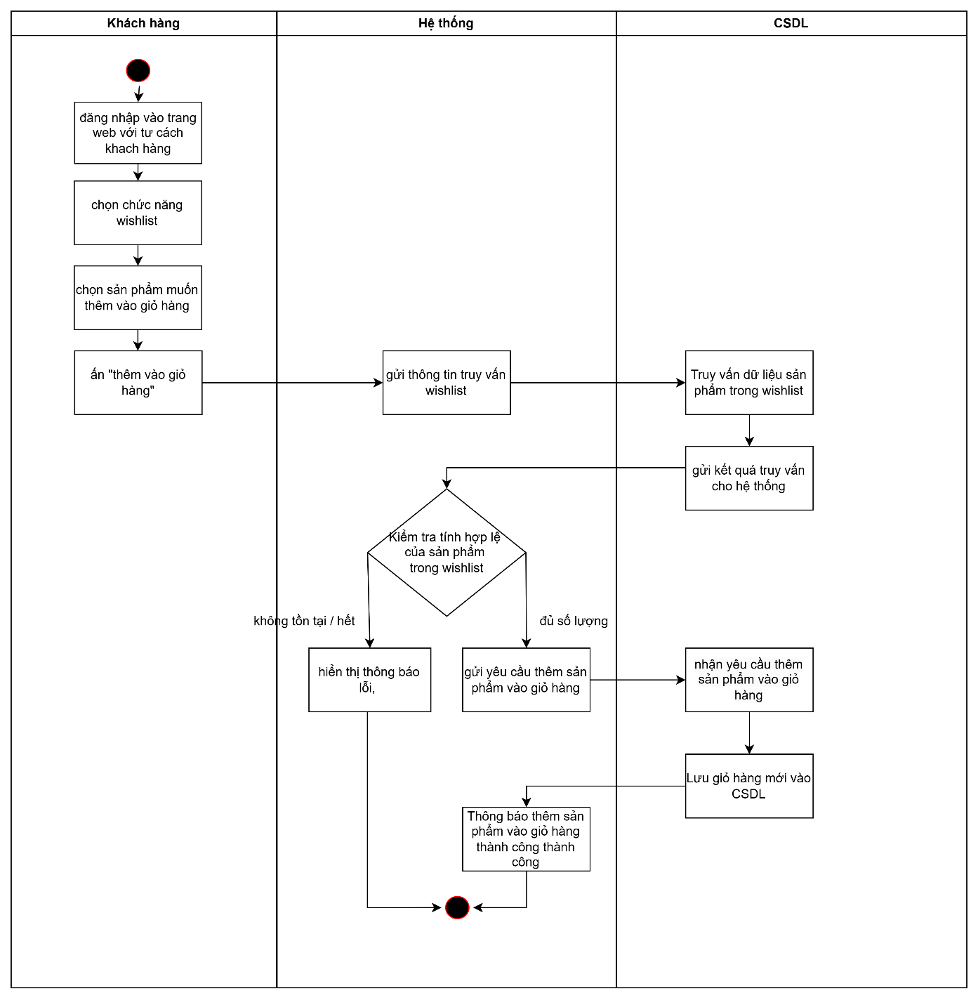

Hình 2 sơ đồ hoạt động thêm sản phầm từ wishlist vào giỏ

**Dữ liệu sử dụng:**

Bảng 2 dữ liệu cho chức năng thêm sản phầm từ wishlist vào giỏ

|  |  |  |  |  |  |
| --- | --- | --- | --- | --- | --- |
| **STT** | **Tên bảng / Cấu trúc dữ liệu** |  | **Phương thức** | |  |
| **Thêm** | **Sửa** | **Xóa** | **Truy vấn** |
| 1 | product |  |  |  | x |
| 2 | wishlist | x |  |  | x |
| 3 | oder | x |  |  | x |
| 4 | user |  |  |  | x |

**Xóa sản phẩm khỏi wishlist:**

* Chọn biểu tượng xóa sản phẩm của sản phẩm cần xóa khỏi wishlist.
* Hệ thống hiển thị thông báo có xác nhận xóa hay không
  + “xóa” nếu đồng ý
  + “Không” nếu muốn hủy

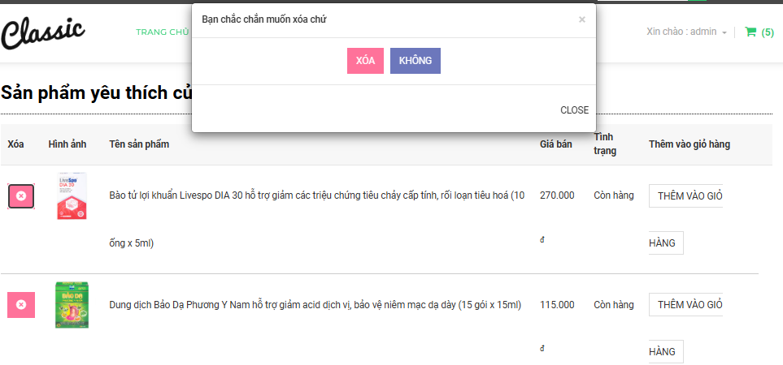

Hình 2  Giao diện xóa sản phầm khỏi wishlist

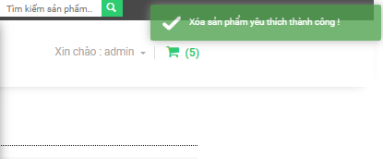

Hình 2 thông báo xóa sản phầm khỏi wishlist thành công

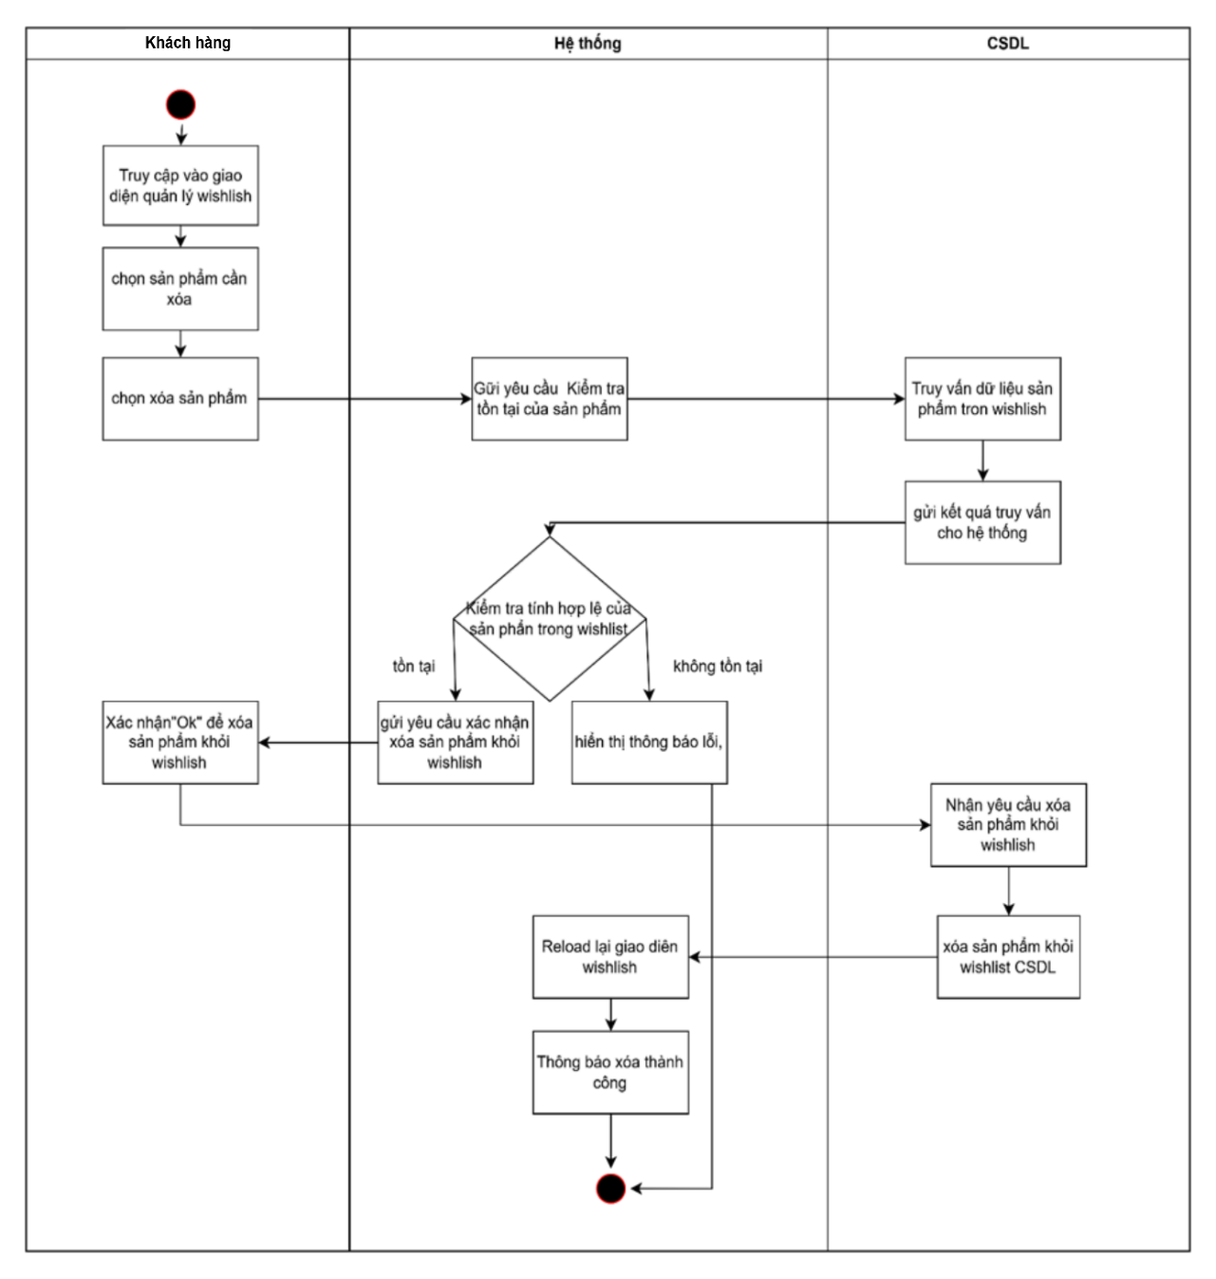

Hình 2 sơ đồ hoạt động xóa sản phẩm khỏi wishlist

**Dữ liệu sử dụng:**

Bảng 2 dữ liệu cho chức năng xóa sản phẩm khỏi wishlist

|  |  |  |  |  |  |
| --- | --- | --- | --- | --- | --- |
| **STT** | **Tên bảng / Cấu trúc dữ liệu** |  | **Phương thức** | |  |
| **Thêm** | **Sửa** | **Xóa** | **Truy vấn** |
| 1 | product |  |  |  | x |
| 2 | wishlist | x |  |  | x |
| 3 | user |  |  |  | x |

2.6.13 chức năng quản lý giỏi hàng

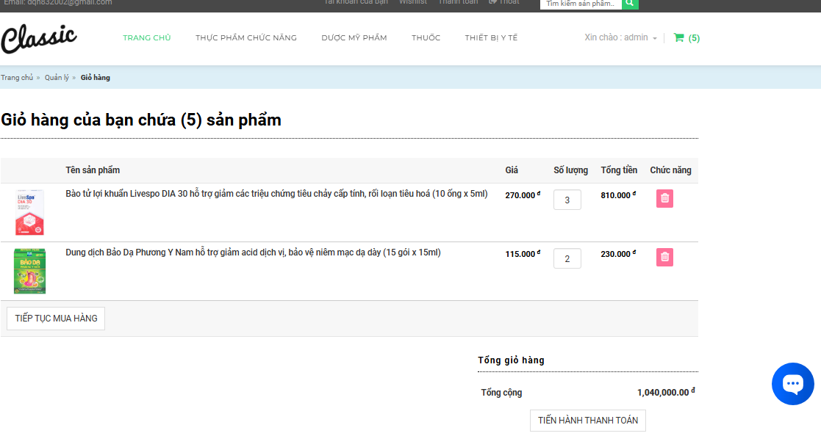

Hình 2 Giao diện chính giỏ hàng

**Thêm sản phẩm vào giỏ hàng:**

Từ giao diện chính, hoặc chi tiết sản phẩm ta chọn vào biểu tượng giỏ hàng hoặc ô thêm vào giỏ hàng để thêm sản phẩm vào giỏ hàng

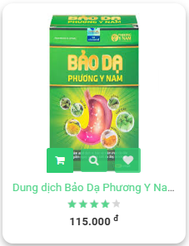

Hình 2 Giao diện sản phẩm với giỏ hàng nằm bên trái

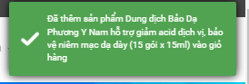

Hình 2 thông báo thêm sản phẩm vào giỏ hàng thành công

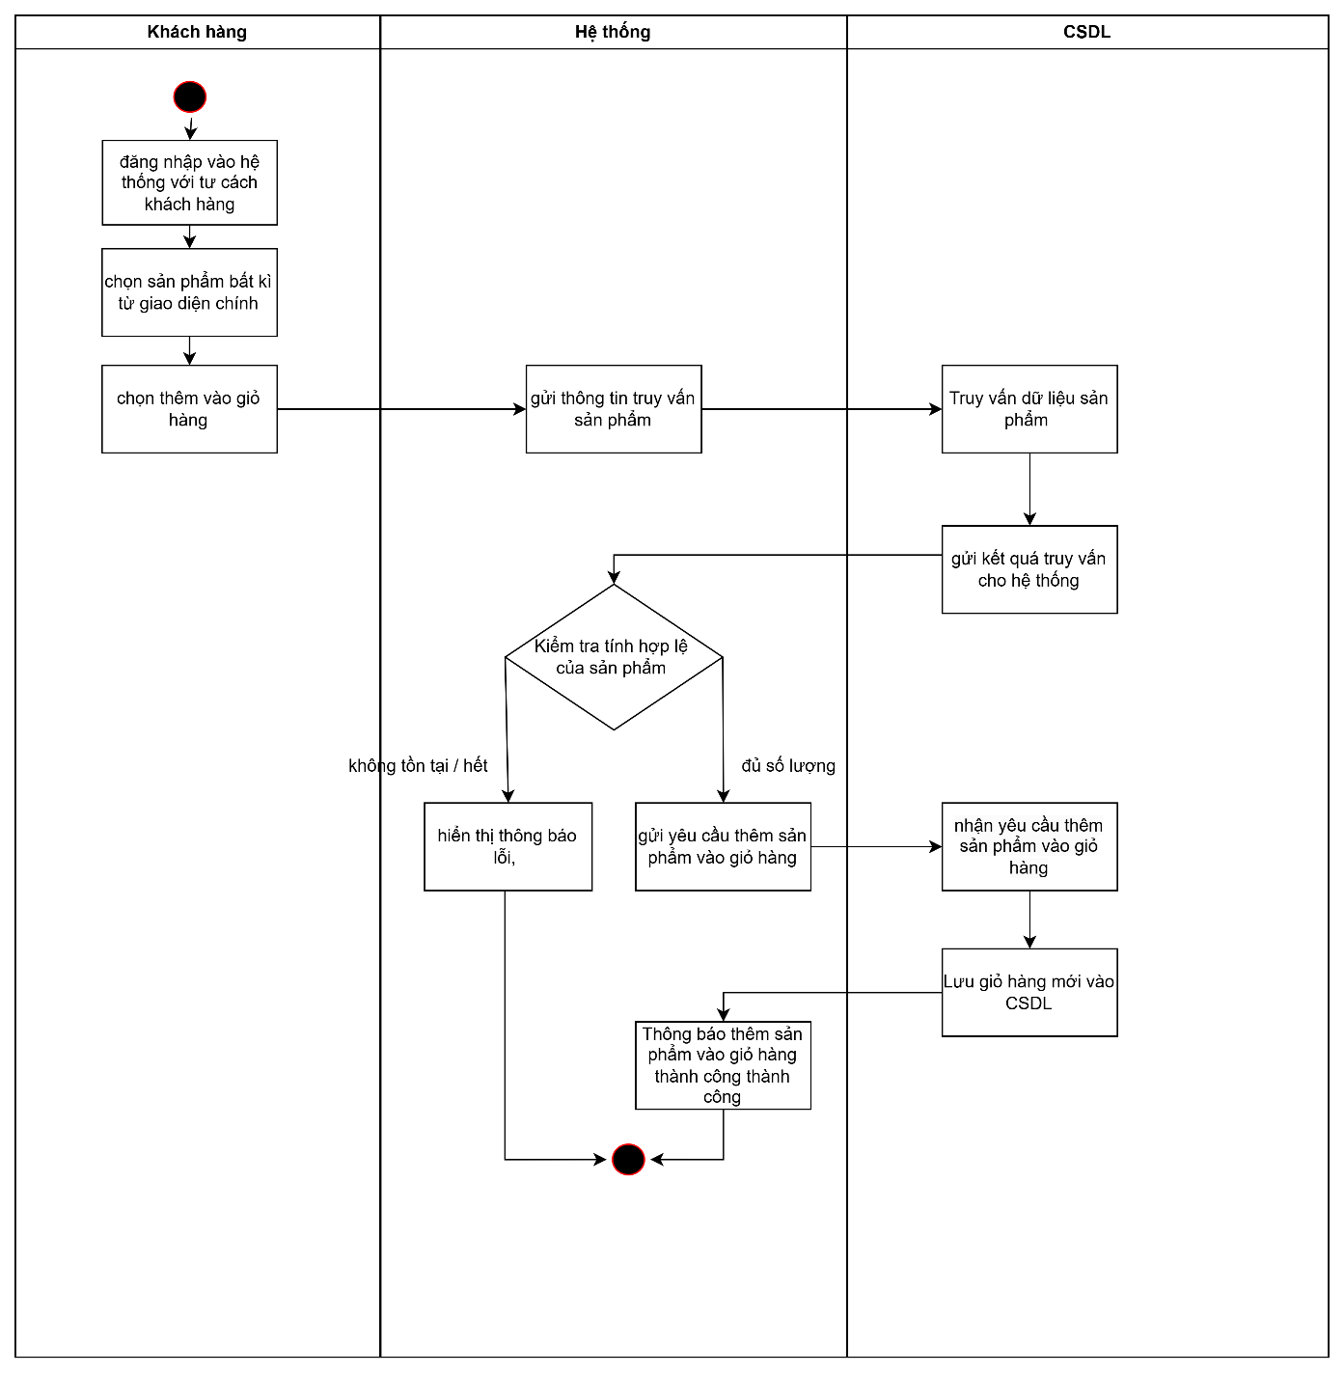

Hình 2 sơ đồ hoạt động thêm phẩm vào giỏ hàng

**Dữ liệu sử dụng:**

Bảng 2 dữ liệu cho chức năng thêm phẩm vào giỏ hàng

|  |  |  |  |  |  |
| --- | --- | --- | --- | --- | --- |
| **STT** | **Tên bảng / Cấu trúc dữ liệu** |  | **Phương thức** | |  |
| **Thêm** | **Sửa** | **Xóa** | **Truy vấn** |
| 1 | product |  |  |  | x |
| 2 | oder | x |  |  | x |
| 3 | user |  |  |  | x |

**Cập nhật sản phẩm vào giỏ hàng:**

Trong giỏ hàng ta có thể cập nhật số lượng sản phẩm muốn mua

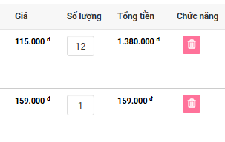

Hình 2 giao diện cập nhật số lượng sản phẩm trong giỏ hàng

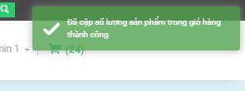

Hình 2 thông báo cập nhật số lượng sản phẩm trong giỏ hàng thành công

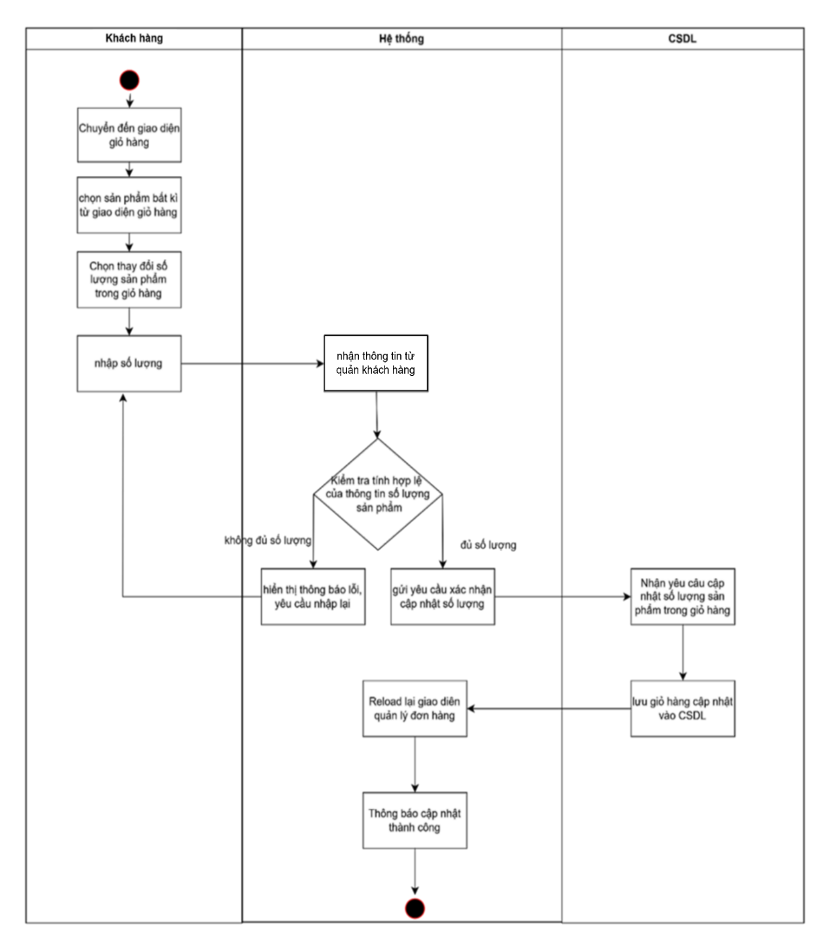

Hình 2 sơ đồ họat động cập nhật số lượng sản phẩm trong giỏ hàng

**Dữ liệu sử dụng:**

Bảng 2 dữ liệu cho chức năng cập nhật số lượng sản phẩm trong giỏ hàng

|  |  |  |  |  |  |
| --- | --- | --- | --- | --- | --- |
| **STT** | **Tên bảng / Cấu trúc dữ liệu** |  | **Phương thức** | |  |
| **Thêm** | **Sửa** | **Xóa** | **Truy vấn** |
| 1 | oder |  | x |  |  |

**Xóa sản phẩm khỏi giỏ hàng:**

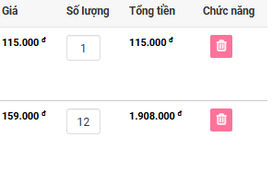

Hình 2 biểu tượng xóa hình thùng rác

* Sau khi chọn biểu tượng xóa trên sản phẩm cần xóa
* Thông báo xác nhận gồm:
  + Xóa nếu muốn tiếp tục xóa.
  + Không nếu muốn hủy thao tác.

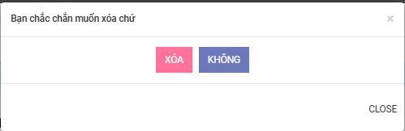

Hình 2 thông báo xác nhận xóa sản phẩm khỏi giỏ hàng

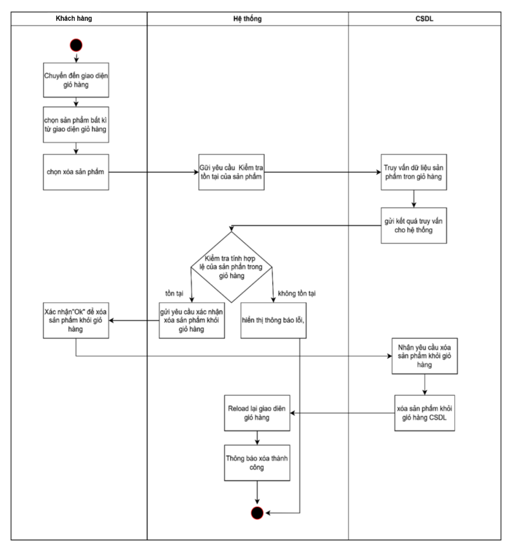

Hình 2 sơ đồ hoạt động xóa sản phẩm khỏi giỏ hàng

**Dữ liệu sử dụng:**

Bảng 2 dữ liệu cho chức năng xóa sản phẩm khỏi giỏ hàng

|  |  |  |  |  |  |
| --- | --- | --- | --- | --- | --- |
| **STT** | **Tên bảng / Cấu trúc dữ liệu** |  | **Phương thức** | |  |
| **Thêm** | **Sửa** | **Xóa** | **Truy vấn** |
| 1 | oder |  |  | x |  |

2.6.14 chức năng cập nhật thông tin cá nhân

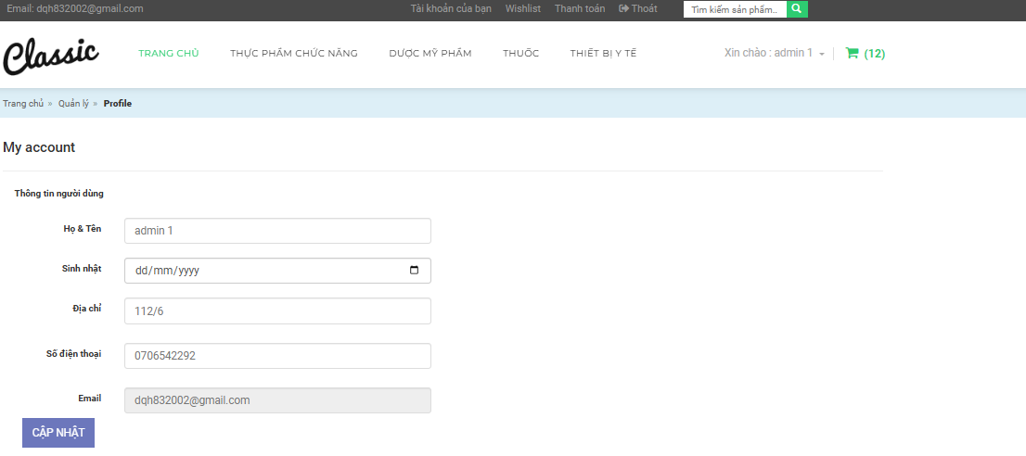

Hình 2 Giao diện thông tin cá nhân

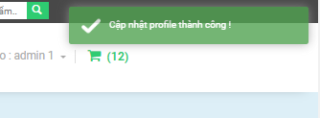

Hình 2 thông báo cập nhật thông tin cá nhân thành công

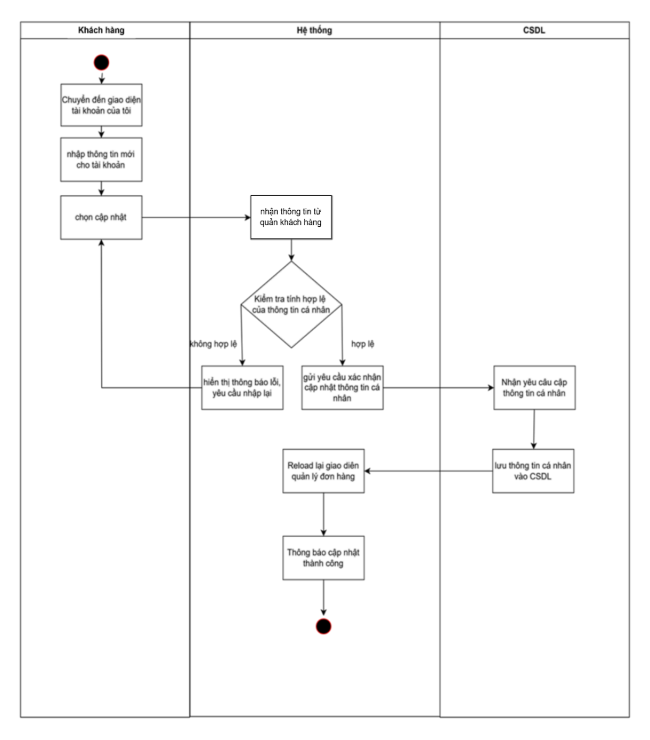

Hình 2 sơ đồ hoạt động cập nhật thông tin cá nhân

**Dữ liệu sử dụng:**

Bảng 2 dữ liệu cho chức năng cập nhật thông tin cá nhân

|  |  |  |  |  |  |
| --- | --- | --- | --- | --- | --- |
| **STT** | **Tên bảng / Cấu trúc dữ liệu** |  | **Phương thức** | |  |
| **Thêm** | **Sửa** | **Xóa** | **Truy vấn** |
| 1 | user |  | x |  | x |

2.6.15 chức năng thanh toán

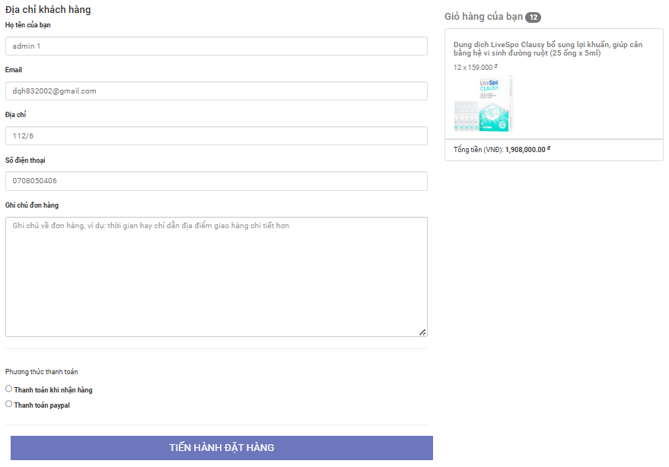

Hình 2 giao diện thanh toán

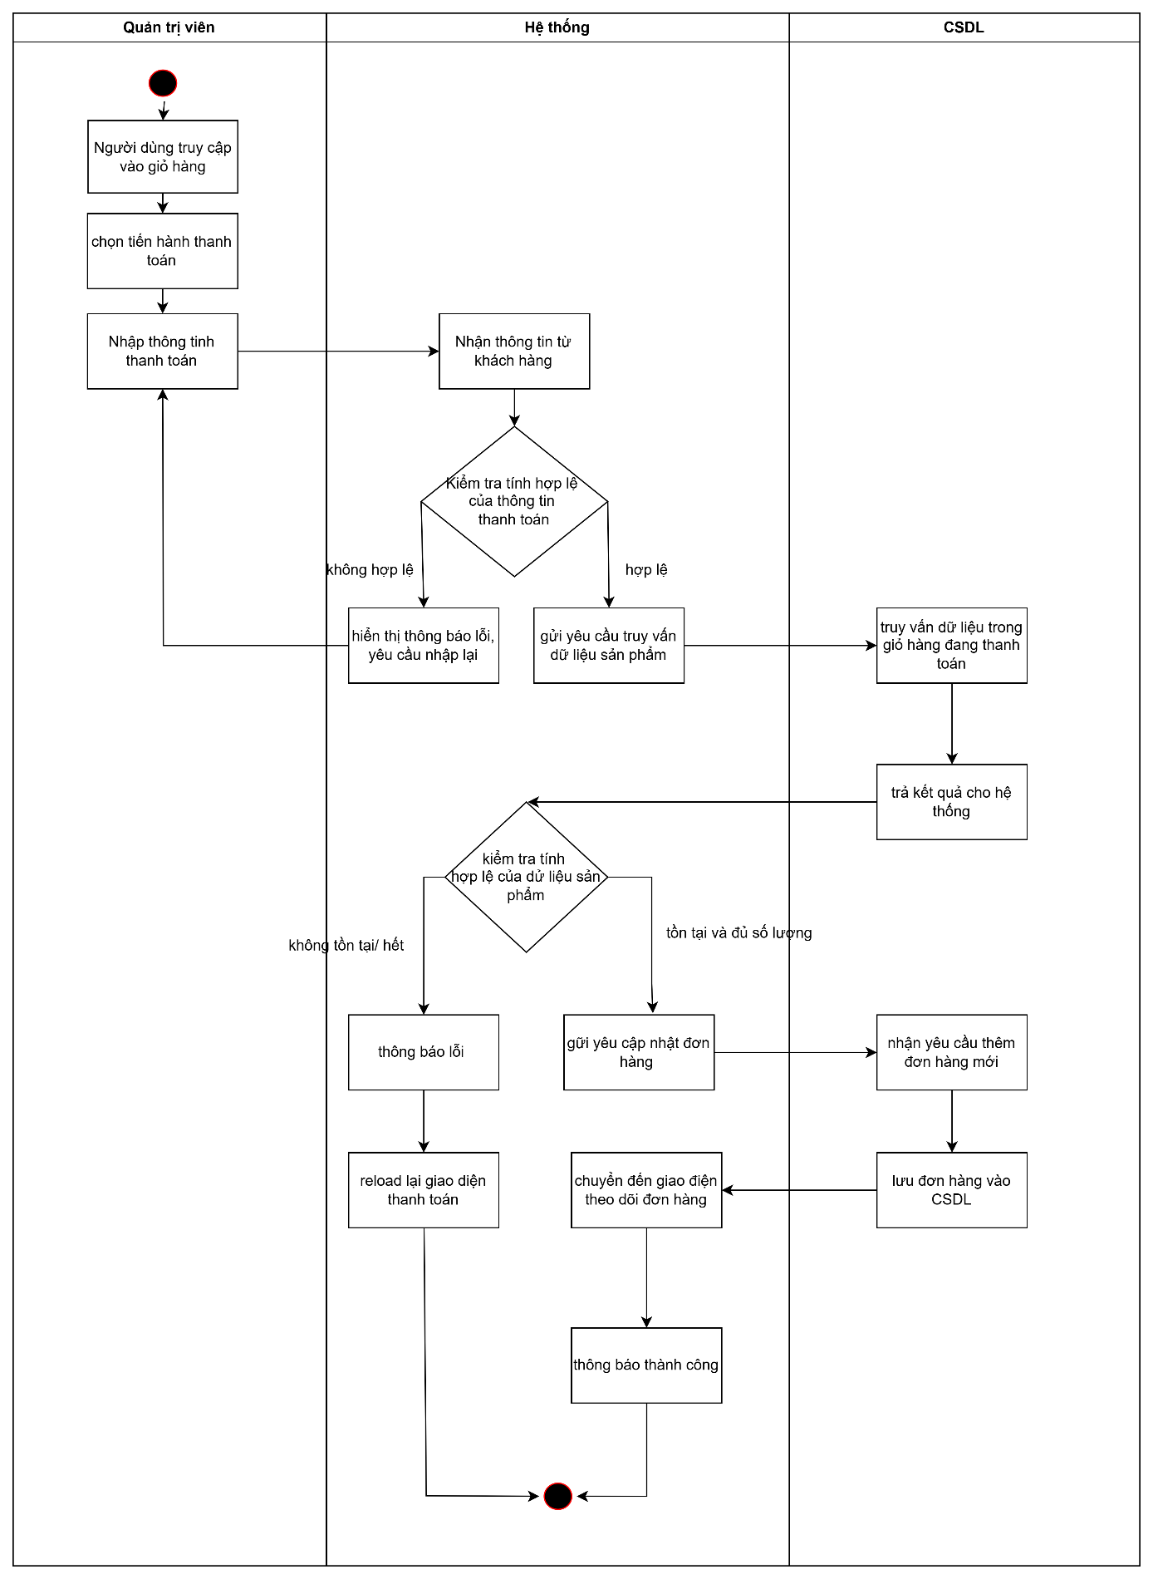

Hình 2 sơ đồ hoạt động thanh toán

**Dữ liệu sử dụng:**

Bảng 2 dữ liệu cho chức năng thanh toán

|  |  |  |  |  |  |
| --- | --- | --- | --- | --- | --- |
| **STT** | **Tên bảng / Cấu trúc dữ liệu** |  | **Phương thức** | |  |
| **Thêm** | **Sửa** | **Xóa** | **Truy vấn** |
| 1 | oder |  | x |  | x |
| 2 | product |  |  |  | x |
| 3 | user |  |  |  | x |
| 4 | customer |  |  |  | x |

2.6.16 chức năng theo dõi đơn hàng

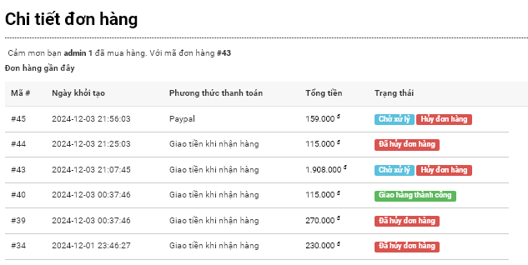

Hình 2  giao diện theo dõi đơn hàng

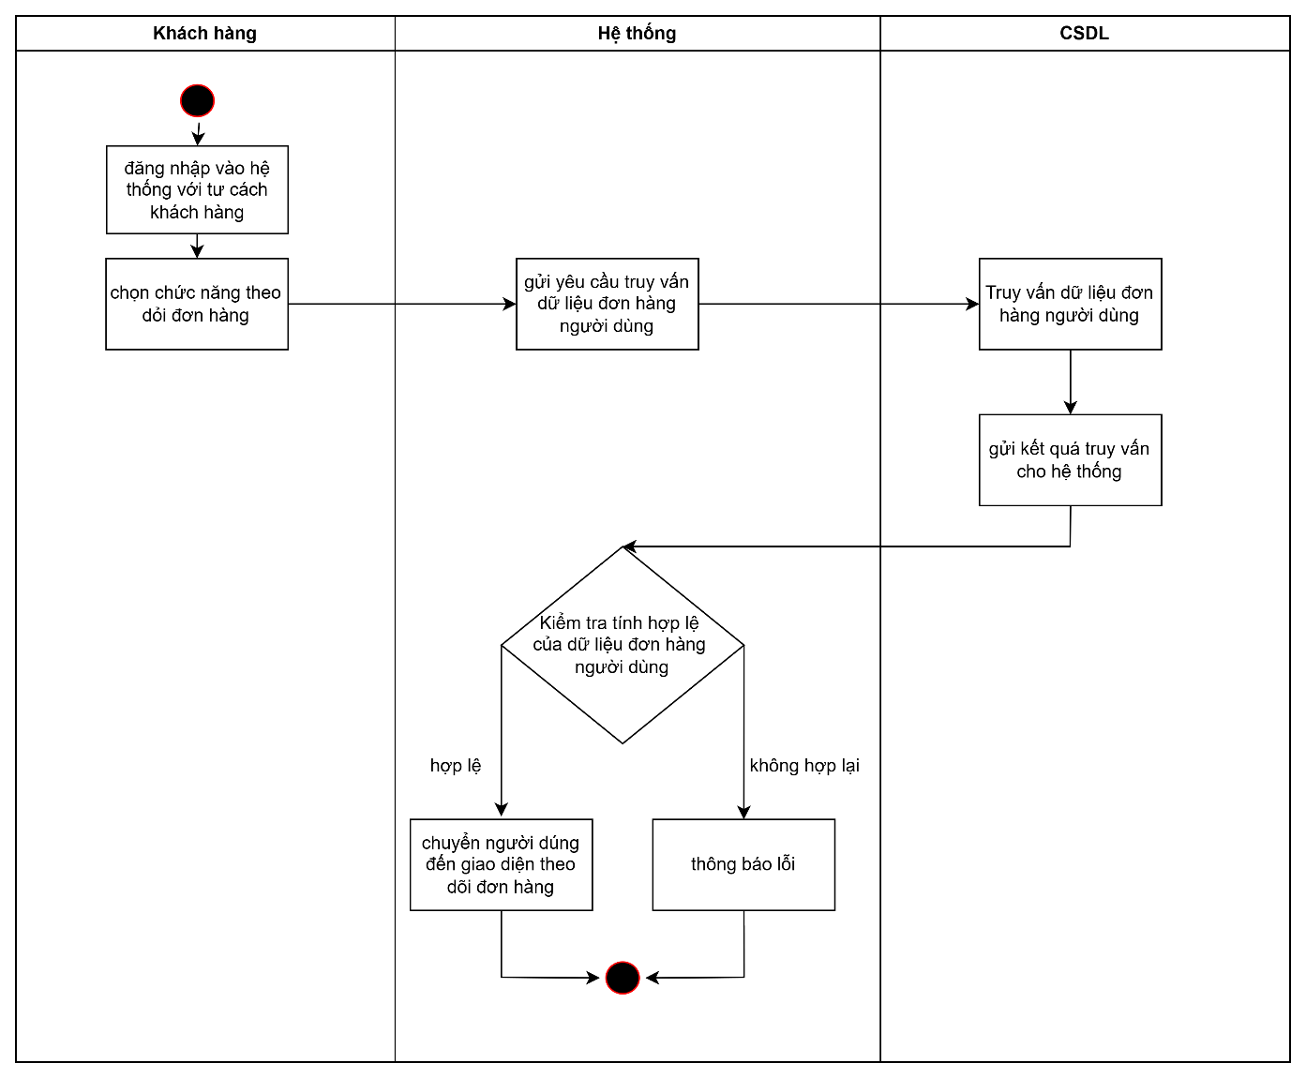

Hình 2 sơ đồ hoạt động theo dõi đơn hàng

Dữ liệu sử dụng:

Bảng 2 dữ liệu cho chức năng theo dõi đơn hàng

|  |  |  |  |  |  |
| --- | --- | --- | --- | --- | --- |
| **STT** | **Tên bảng / Cấu trúc dữ liệu** |  | **Phương thức** | |  |
| **Thêm** | **Sửa** | **Xóa** | **Truy vấn** |
| 1 | oder |  | x |  | x |
| 2 | customer |  |  |  | x |

2.6.16 chức năng hủy đơn hàng (khách hàng)

Chọn vào ô hủy đơn hàng trên sản phẩm muốn hủy.

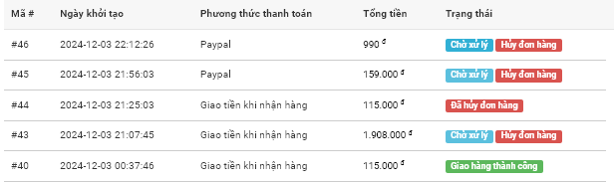

Hình 2 giao diện lịch sữ đơn hàng/biểu tượng hủy đơn

* *Khi chọn hủy đơn hàng sẽ có thông báo xác nhận từu hệ thống:*
  + *Ok nếu muốn hủy*
  + *Hủy để hủy thao tác*

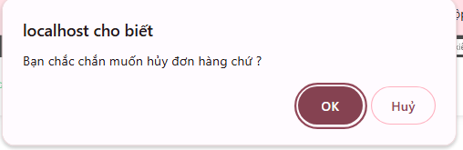

Hình 2 thông báo xác nhận hủy đơn

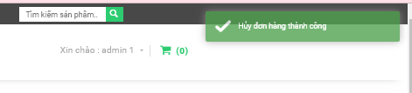

Hình 2 thông báo hủy đơn thành công

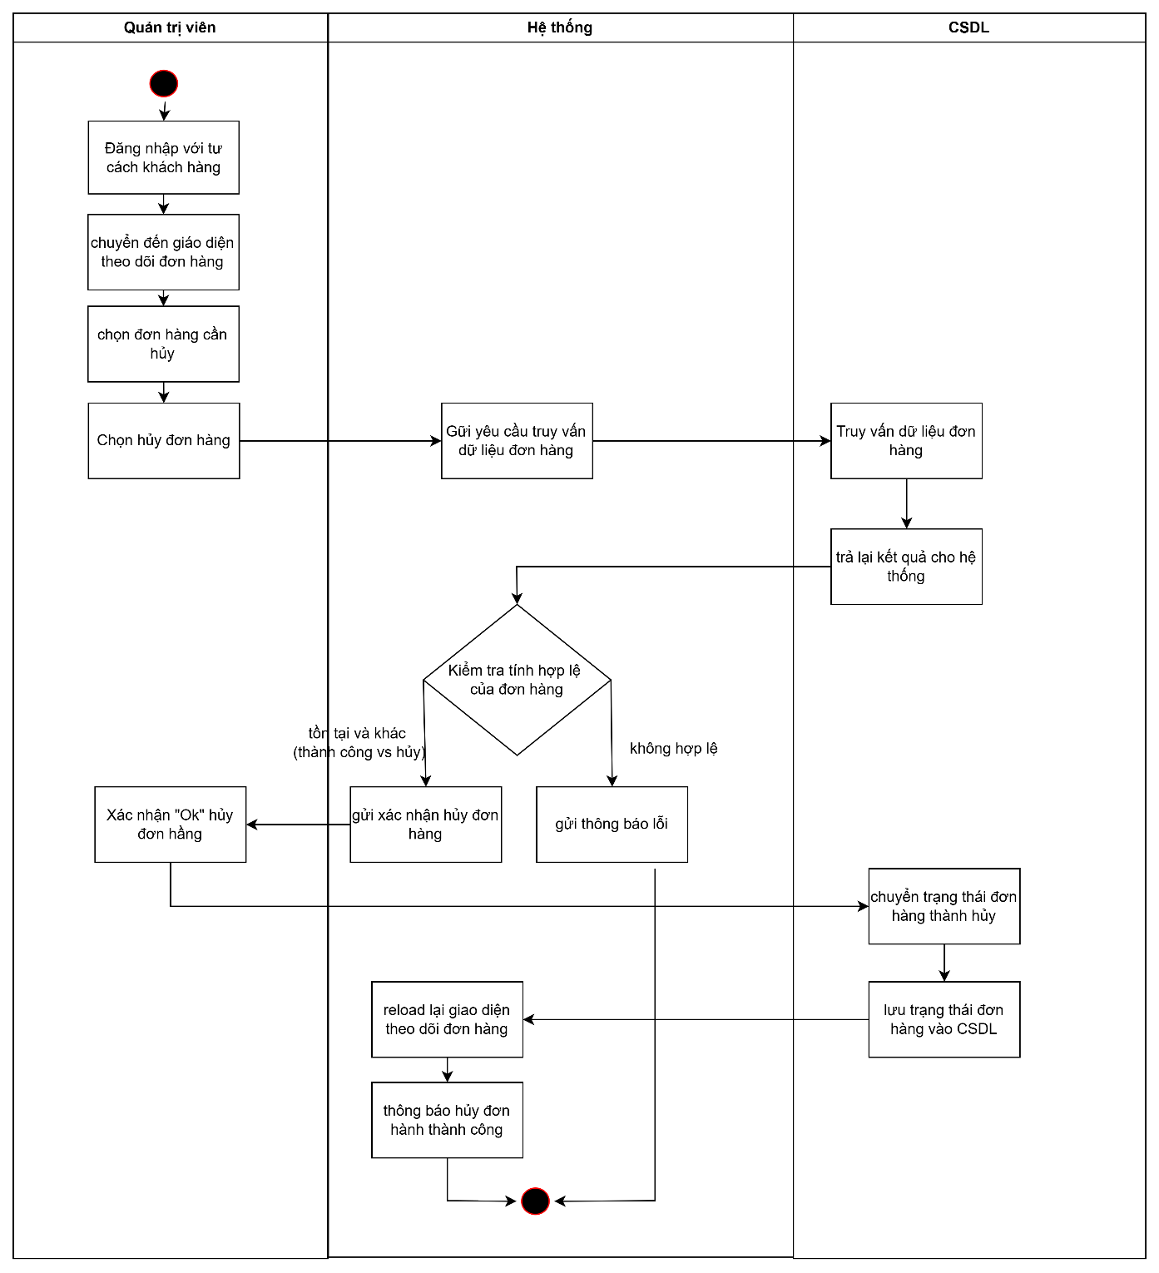

Hình 2 sơ đồ hoạt động hủy đơn

*.*

**Dữ liệu sử dụng:**

Bảng 2 dữ liệu cho chức năng hủy đơn

|  |  |  |  |  |  |
| --- | --- | --- | --- | --- | --- |
| **STT** | **Tên bảng / Cấu trúc dữ liệu** |  | **Phương thức** | |  |
| **Thêm** | **Sửa** | **Xóa** | **Truy vấn** |
| 1 | oder |  |  | x | x |

2.6.17 chức năng xem blog y tế

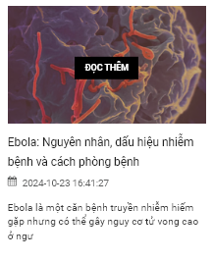

Hình 2 Giao diện blog ý tế

* Chọn vào ô đọc thêm trên avata của blog y tế cần đọc

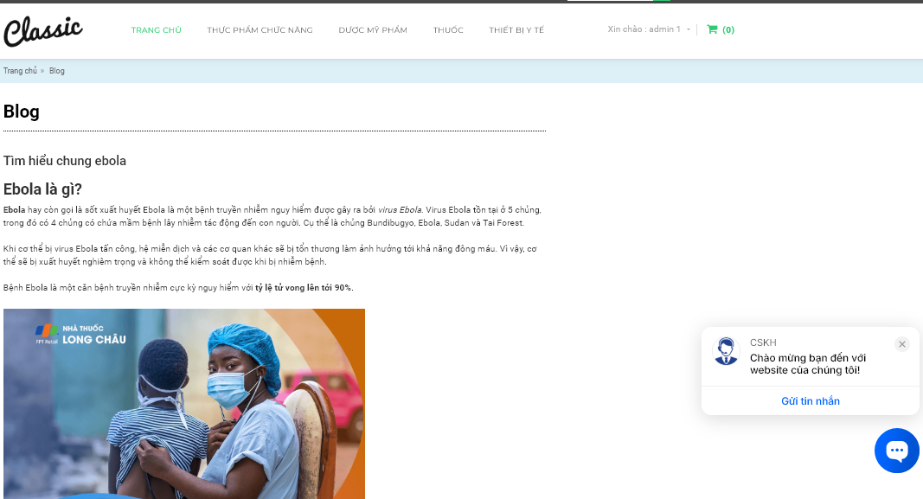

Hình 2 Giao diện chi tiết blog ý tế

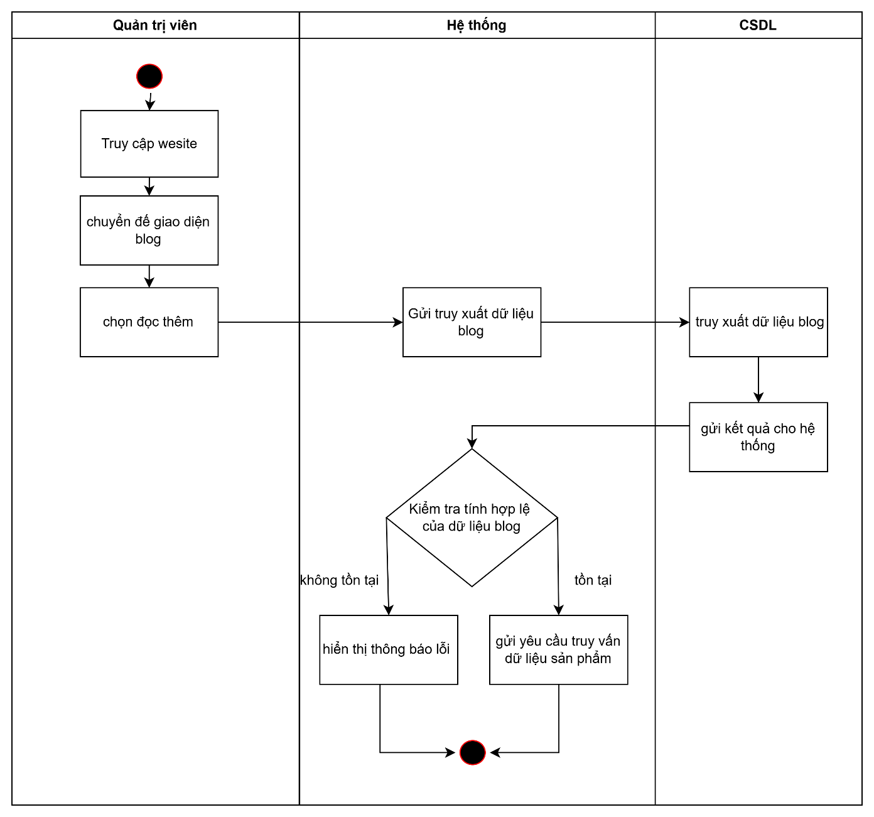

Hình 2  sơ đồ hoạt động xem chi tiết blog ý tế

Dữ liệu sử dụng:

Bảng 2 dữ liệu cho chức năng xem chi tiết blog

|  |  |  |  |  |  |
| --- | --- | --- | --- | --- | --- |
| **STT** | **Tên bảng / Cấu trúc dữ liệu** |  | **Phương thức** | |  |
| **Thêm** | **Sửa** | **Xóa** | **Truy vấn** |
| 1 | blog |  |  |  | x |

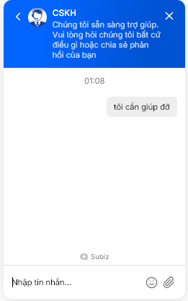2.6.18 chức năng CSKH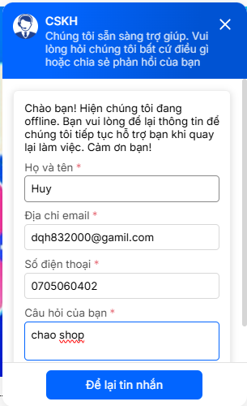

Hình 2 Giao diện chạt box

Hình 2 Giao diện CSKH

2.6.19 Chức năng đánh giá sản phẩm

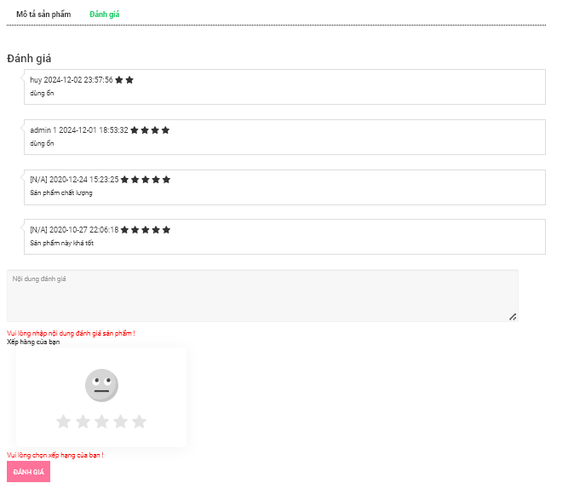

Hình 2  giao diện đánh giá sản phẩm

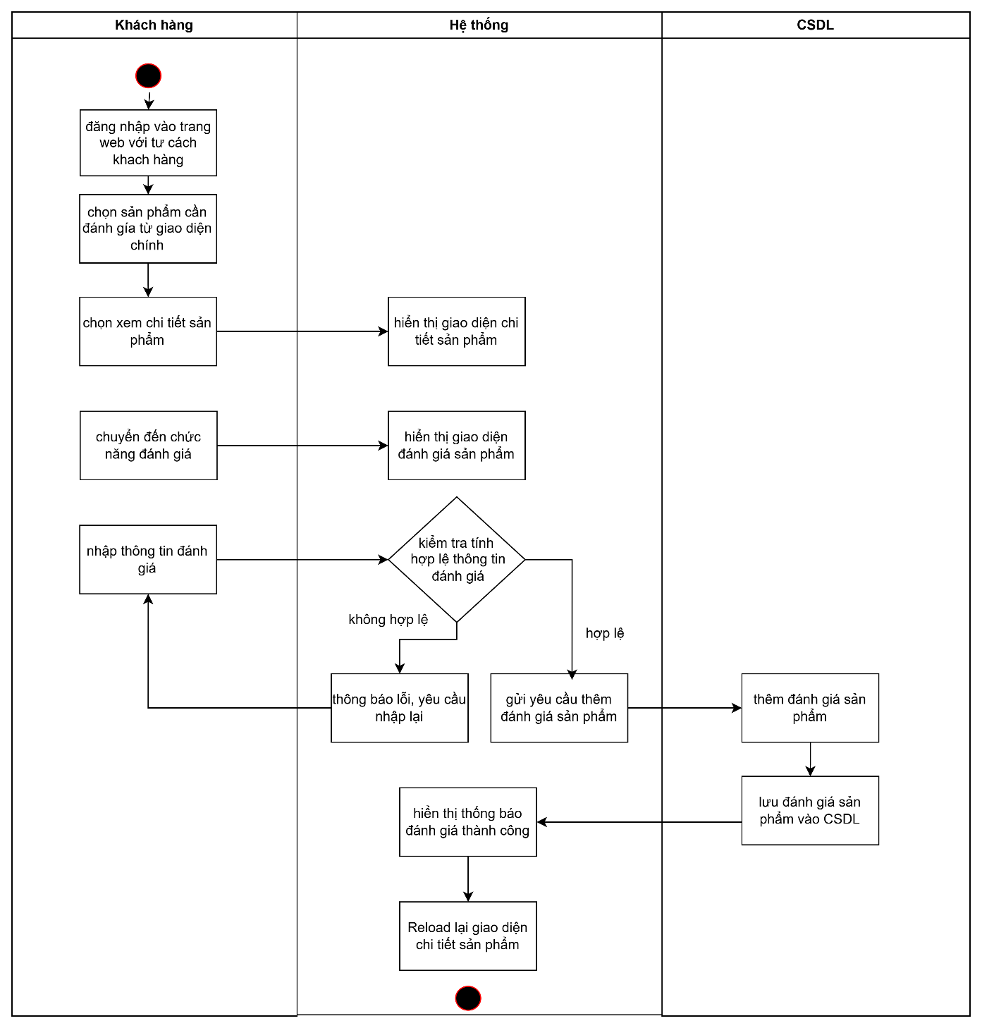

Hình 2 sơ đồ hoạt động chưc năng đáng giá

**Dữ liệu sử dụng:**

Bảng 2 dữ liệu cho chức năng đáng giá

|  |  |  |  |  |  |
| --- | --- | --- | --- | --- | --- |
| **STT** | **Tên bảng / Cấu trúc dữ liệu** |  | **Phương thức** | |  |
| **Thêm** | **Sửa** | **Xóa** | **Truy vấn** |
| 1 | product |  |  |  | x |
| 2 | user |  |  |  | x |
| 3 | Product_review | x |  |  | x |

CHƯƠNG 3: KIỂM THỬ VÀ ĐÁNH GIÁ

3.1 GIỚI THIỆU

3.1.1 Mục tiêu kiểm thử

Nhằm kiểm tra và kiểm soát các lỗi tiềm ẩn trong hệ thống, đồng thời đánh giá xem các tính năng có đáp ứng đúng các yêu cầu đã được đặt ra hay không, đảm bảo ứng dụng hoạt động hoàn chỉnh trước khi báo cáo.

Kiểm thử chức năng nhằm xác định xem ứng dụng có đáp ứng đầy đủ các yêu cầu về tính năng đã được mô tả trong tài liệu đặc tả hay không.

Kiểm tra các trường hợp bắt buộc nhập liệu, xử lý dữ liệu trống, ràng buộc dữ liệu, và xác minh hệ thống có hiển thị thông báo phù hợp khi dữ liệu được nhập sai.

3.1.2 Phạm vi kiểm thử

- Đặc tả các trường hợp kiểm thử tương ứng với một số chức năng được mô tả trong tài liệu này.

3.2 KẾ HOẠCH KIỂM THỬ

3.2.1 Các chức năng kiểm thử

- Kịch bản kiểm thử:

Bảng 3 Kịch bản kiểm thử

|  |  |  |  |
| --- | --- | --- | --- |
| **STT** | **Mã kịch bản kiểm thử** | **Tên kịch bản kiểm thử** | **Số trường hợp kiểm thử** |
| 1 | TS_01 | Đăng nhập | 4 |
| 2 | TS_02 | Đăng ký | 5 |
| 3 | TS_03 | Tìm kiếm sản phẩm | 2 |
| 4 | TS_04 | Đăng xuất | 1 |
| 5 | TS_05 | Nhắn tin | 4 |
| 6 | TS_06 | Thống kê | 2 |
| 7 | TS_07 | Quản lý wishlist | 3 |
| 8 | TS_08 | Quản lý sản phẩm | 5 |
| 9 | TS_09 | Quản lý loại sản phẩm | 5 |
| 10 | TS_10 | Quản lý Danh mục sản phẩm | 5 |
| 11 | TS_11 | Quản lý slider | 3 |
| 12 | TS_12 | Quản lý Blog | 5 |
| 13 | TS_13 | Quản lý đơn hàng | 3 |
| 14 | TS_14 | Đánh giá sản phẩm | 2 |
| 15 | TS_15 | Quản lý Đánh giá | 2 |
| 16 | TS_16 | Quản lý tài khoản | 5 |
| 17 | TS_17 | Hủy đơn hàng (khách hàng) | 1 |
| 18 | TS_18 | Theo dõi đơn hàng | 1 |
| 19 | TS_19 | Thanh Toán | 4 |
| 20 | Ts_20 | Cập nhật profile | 2 |
| 21 | Ts_21 | Quản lý giỏ hàng | 3 |
| 22 | Ts_22 | Xem chi tiết sản phẩm | 1 |

3.2.3 Các chức năng chưa được kiểm thử

Những chức năng không được kiểm thử là những chức năng đơn giản, không có xử lý phức tạp hay các chức năng đó tương tự các chức năng đã được kiểm thử hoặc các chức năng chưa hoàn thiện.

3.2.3 Cách tiếp cận

Trước khi bắt đầu kiểm thử, cần tìm hiểu kỹ và nắm rõ cơ cấu hoạt động của website, thực thi chạy thử nghiệm website trước khi đưa vào kiểm thử và đảm bảo nhận đầy đủ kết quả và không bỏ sót chức năng nào trong quá trình kiểm thử.

3.2.4 Tiêu chí kiểm thử

- Hệ thống chạy ổn định trong kiểm nghiệm giả định thực tế, trên nhiều máy tính, trình duyệt khác nhau.

- Tỷ lệ chạy được của phần mềm bắt buộc là 100% trừ khi có lý do rõ ràng được đưa ra.

- Mục tiêu là đạt được tỷ lệ chạy cao trong quá trình kiểm thử toàn bộ chức năng của phần mềm.

- Tiêu chí kiểm thử thành công khi kết quả kiểm thử giống hoặc tương tự với kết quả mong muốn.

- Tiêu chí kiểm thử thất bại khi kết quả kiểm thử khác hoàn toàn với kết quả mong muốn.

3.2.5 Tiêu chí đình chỉ và yêu cầu đánh giá lại

- Tiêu chí đình chỉ khi có một chức năng thực thi không đúng kết quả mong đợi.

- Tiêu chí bắt đầu lại khi chức năng đã được sửa lỗi.

3.2.6 Đánh giá kết quả kiểm thử

Phiên bản cuối cùng của website: “Xây dựng website học lập trình trực tuyến tích hợp cộng đồng hỏi đáp”.

Bảng 3 Đánh giá kết quả kiểm thử

|  |  |  |  |  |  |
| --- | --- | --- | --- | --- | --- |
| **STT** | **Mã kịch bản kiểm thử** | **Tên kịch bản kiểm thử** | **Số trường hợp kiểm thử** | **Số trường hợp thành công** | **Số trường hợp thất bại** |
| 1 | TS_01 | Đăng nhập | 4 | 4 | 0 |
| 2 | TS_02 | Đăng ký | 5 | 5 | 0 |
| 3 | TS_03 | Tìm kiếm sản phẩm | 2 | 2 | 0 |
| 4 | TS_04 | Đăng xuất | 1 | 1 | 0 |
| 5 | TS_05 | Nhắn tin | 5 | 5 | 0 |
| 6 | TS_06 | Thống kê | 1 | 1 | 0 |
| 7 | TS_07 | Quản lý wishlist | 2 | 2 | 0 |
| 8 | TS_08 | Quản lý sản phẩm | 2 | 2 | 0 |
| 9 | TS_09 | Quản lý loại sản phẩm | 5 | 5 | 0 |
| 10 | TS_10 | Quản lý Danh mục sản phẩm | 1 | 1 | 0 |
| 11 | TS_11 | Quản lý slider | 5 | 5 | 0 |
| 12 | TS_12 | Quản lý Blog | 9 | 9 | 0 |
| 13 | TS_13 | Quản lý đơn hàng | 4 | 4 | 0 |
| 14 | TS_14 | Đánh giá sản phẩm | 2 | 2 | 0 |
| 15 | TS_15 | Quản lý Đánh giá | 5 | 5 | 0 |
| 16 | TS_16 | Quản lý tài khoản | 5 | 5 | 0 |
| 17 | TS_17 | Hủy đơn hàng (khách hàng) | 5 | 5 | 0 |
| 18 | TS_18 | Theo dõi đơn hàng | 5 | 5 | 0 |
| 19 | TS_19 | Thanh Toán | 4 | 4 | 0 |
| 20 | TS_20 | Cập nhật profile | 2 | 2 | 0 |
| 21 | TS_21 | Quản lý giỏ hàng | 3 | 3 | 0 |
| 22 | TS_22 | Xem chi tiết sản phẩm | 1 | 1 | 0 |

Kết quả kiểm thử thực hiện trên 22 kịch bản kiểm thử với tổng số 68 trường hợp kiểm thử. Số trường hợp kiểm thử thành công là 68/68. Từ đó cho thấy, website sau khi trải qua các trường hợp kiểm thử thì kết quả thành công là 100% thành công. Kết quả cho thấy ứng dụng hoạt động tốt và ổn định.

PHẦN 3: KẾT LUẬN

1. Kết quả đạt được

1.1. Về lý thuyết và công nghệ

Nâng cao khả năng tìm tài liệu, đọc hiểu cũng như khả năng tự giải quyết vấn đề. Ngoài ra giúp bản thân đi sâu hơn khi tìm hiểu và ứng dụng Laravel vào dự án thực tiễn, nâng cao kiến thức về mô hình MVC.

Bên cạnh đó, giúp bản thân củng cố được việc ứng dụng các công cụ hỗ trợ cho việc lập trình, tối ưu hóa giao diện, phân tích thiết kế cơ sở dữ liệu và khả năng áp dụng các phương pháp kiểm thử phần mềm.

1.2. Về website

* **Đối với Quản trị viên**: Quản lý sản phẩm thuốc, quản lý danh mục, quản lý nhà cung cấp, quản lý khách hàng, quản lý đơn hàng, , quản lý thông tin nhà thuốc, thống kê doanh thu, và cập nhật thông tin cá nhân.
* **Đối với Khách hàng**: Tìm kiếm sản phẩm thuốc, xem chi tiết sản phẩm, đặt mua thuốc, theo dõi đơn hàng, bình luận và đánh giá, chỉnh sửa thông tin cá nhân, và hủy đơn hàng.
* **Đối với Khách vãng lai**: Tìm kiếm sản phẩm thuốc, xem chi tiết sản phẩm, đăng ký tài khoản để sử dụng các chức năng dành cho khách hàng đã đăng ký.

2. Hạn chế

Hệ thống còn một số hạn chế như:

* + - Các tính năng còn hạn chế
    - Nhiều chức năng có thể khó sử dụng đối với khách hàng
    - Giao diện trên thiết bị di động chưa tối ưu
    - Liên kết ít với các nền tảng mạng xã hội

3.Hướng phát triển

* + Tích hợp thêm nhiều phương thức thanh toán khác
  + Tối ưu hóa và cải tiến giao diện trên thiết bị di động, máy tính bảng
  + Tiếp tục nâng cao bảo mật trang web
  + Mở rộng thêm nhiều chức năng mới cho website

TÀI LIỆU THAM KHẢO

1. **TS.** **Phạm Thị Xuân Lộc, TS. Phạm Thị Ngọc Diễm.** *Giáo trình Ngôn ngữ mô hình hóa UML*, NXB Đại học Cần Thơ, 2012.
2. **TS. Trương Quốc Định.** *Phân tích thiết kế hệ thống*. Chương 4. Bộ môn Hệ thống thông tin, khoa CNTT&TT, Đại học Cần Thơ.
3. **PGS.TS. Huỳnh Xuân Hiệp, TS. Phan Phương Lan, ThS. Võ Huỳnh Trâm.** *Giáo trình Kiến trúc và Thiết kế phần mềm*, NXB Đại học Cần Thơ, 2015.
4. **PGS.TS. Trần Cao Đệ, TS. Nguyễn Công Danh.** *Giáo trình Đảm bảo chất lượng phần mềm*. Nhà xuất bản Đại học Cần Thơ, 2014.
5. **PGS.TS. Huỳnh Xuân Hiệp, TS. Phan Phương Lan.** *Giáo trình Bảo trì phần mềm*, NXB Đại học Cần Thơ, 2014.
6. Tìm hiểu về Mô hình MVC [Online]: <https://vietnix.vn/tim-hieu-mo-hinh-mvc-la-gi/>
7. Tìm hiểu về Laravel Framework [Online]: <https://fptcloud.com/laravel-la-gi/>

PHỤ LỤC A HƯỚNG DẪN CÀI ĐẶT

* Cài đặt môi trường chạy Visual Studio Code:

Truy cập website để tải và cài đặt: https://code.visualstudio.com/download

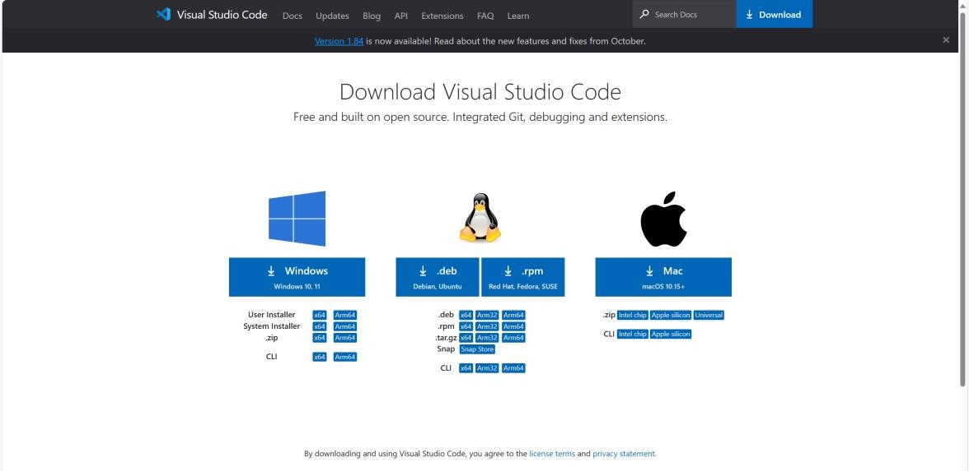

*Phụ Lục - Hình 1: Giao diện trang tải Visual Studio Code*

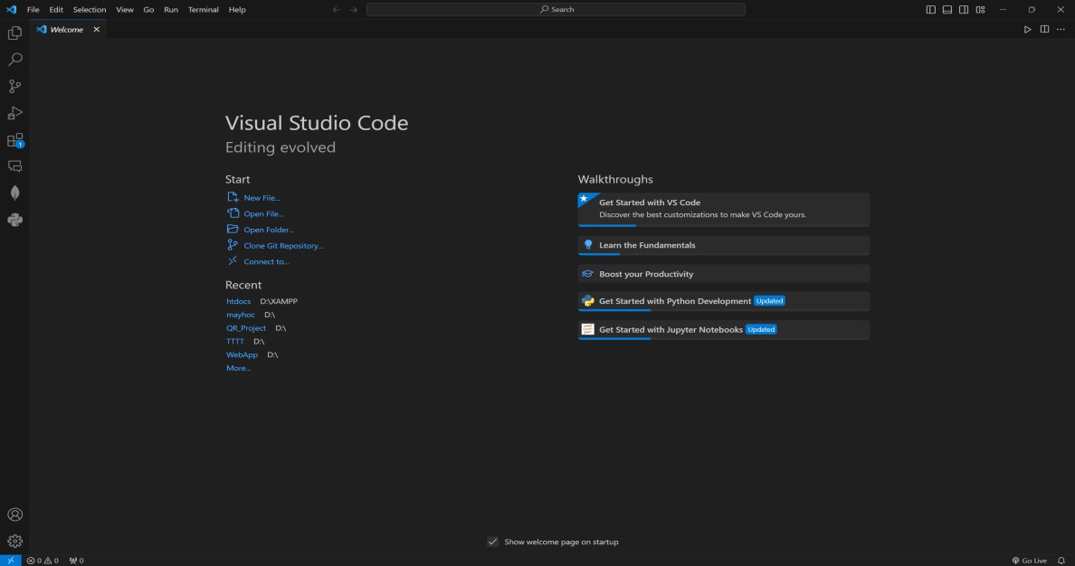

*Phụ Lục - Hình 2: Giao diện khởi động Visual Studio Code*

* Cài đặt Xampp

Truy cập website để tải và cài đặt: https://www.apachefriends.org/download.html

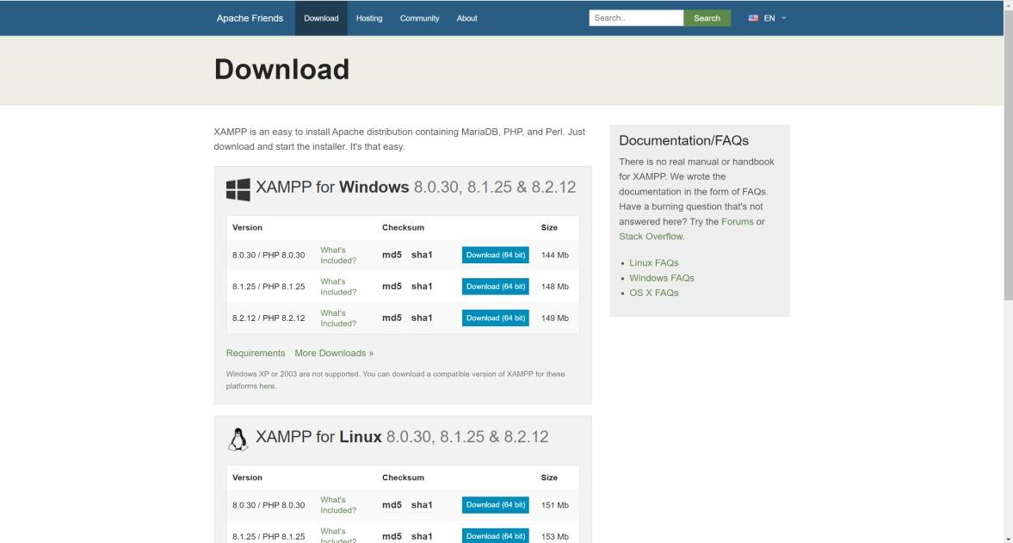

*Phụ Lục - Hình 3: Giao diện trang tải Xampp*

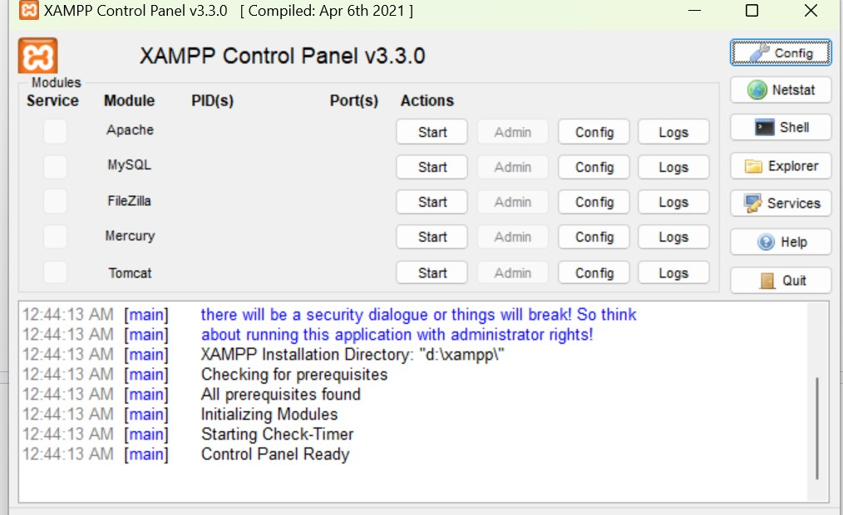

*Phụ Lục - Hình 4: Giao diện khởi động Xampp*

Khởi chạy Xampp

Nhấn Start Apache và MySQL lên sau đó vào Admin để truy cập website



*Phụ Lục - Hình 5: Giao diện khởi chạy trước khi truy cập được vào website*

PHỤ LỤC B: KẾT QUẢ KIỂM THỬ

* ***Chức năng đăng nhập:***

Phụ lục B - Bảng 1: Các trường hợp kiểm thử chức năng đăng nhập

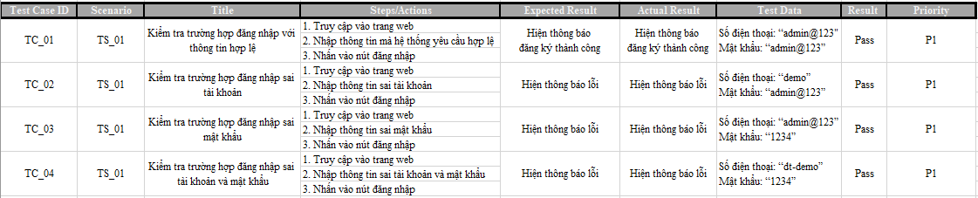

* ***Chức năng đăng ký:***

Phụ lục B - Bảng 2: Các trường hợp kiểm thử chức năng đăng nhập

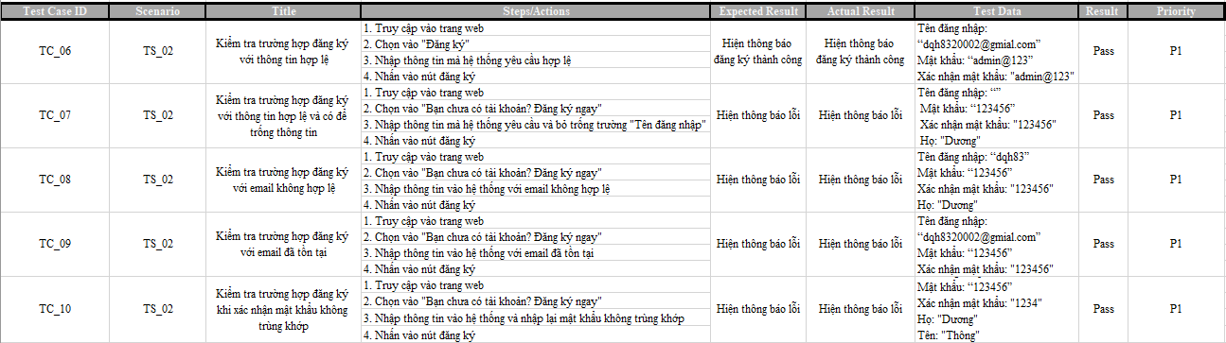

* ***Chức năng Tìm kiếm sản phẩm:***

Phụ lục B - Bảng 3: Các trường hợp kiểm thử chức năng Tìm kiếm sản phẩm

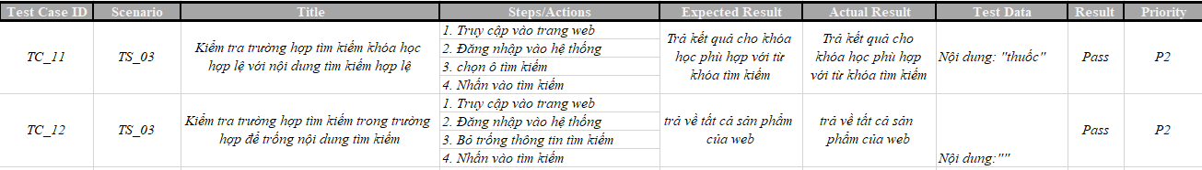

* ***Chức năng Đăng xuất:***

Phụ lục B - Bảng 4: Các trường hợp kiểm thử chức năng Đăng xuất

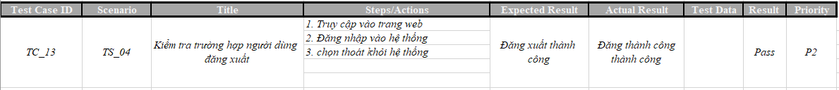

* ***Chức năng Nhắn tin:***

Phụ lục B - Bảng 5: Các trường hợp kiểm thử chức năng Nhắn tin

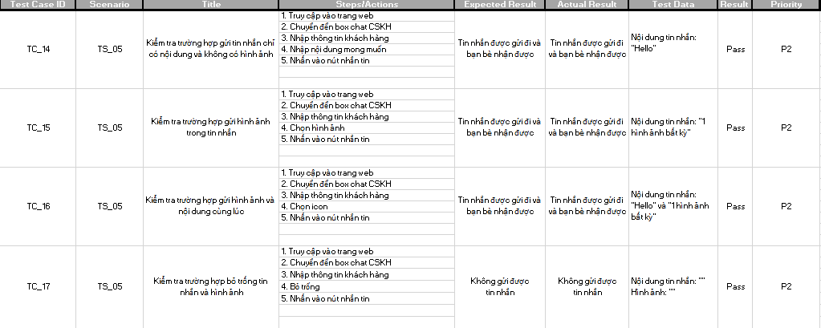

* ***Chức năng thống kê:***

Phụ lục B - Bảng 6: Các trường hợp kiểm thử chức năng thông kê

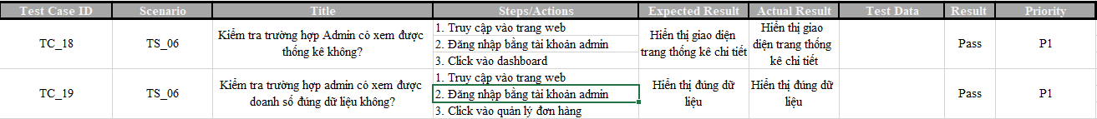

* ***Chức năng quản lý wishlist:***

Phụ lục B - Bảng 7: Các trường hợp kiểm thử *quản lý wishlist*

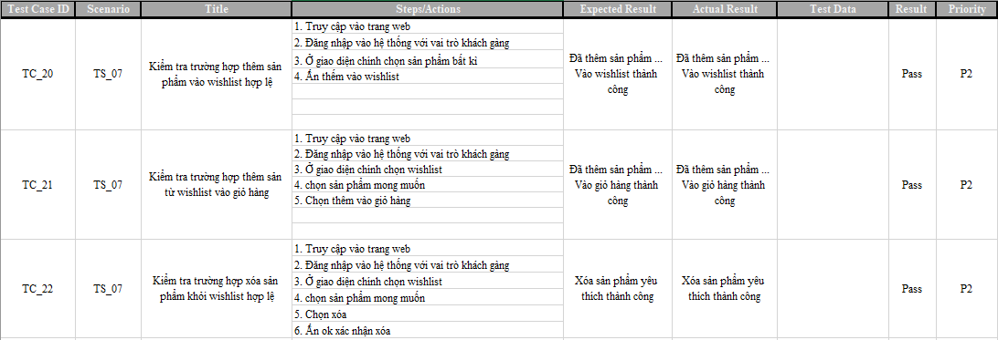

* ***Chức năng Quản lý sản phẩm:***

Phụ lục B - Bảng 8: Các trường hợp kiểm thử *quản lý sản phẩm*

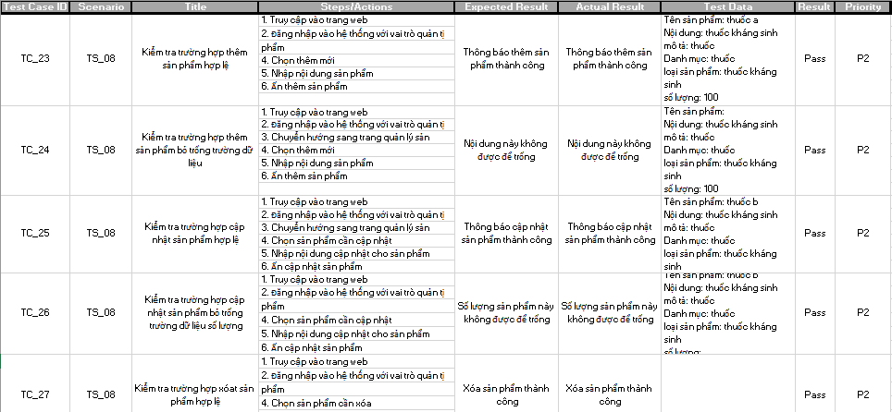

* ***Chức năng Quản lý loại sản phẩm:***

Phụ lục B - Bảng 9: Các trường hợp kiểm thử *Quản lý loại sản phẩm*

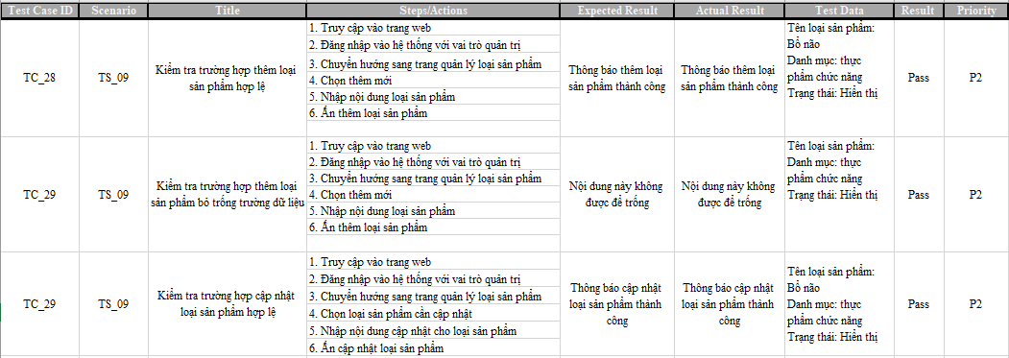 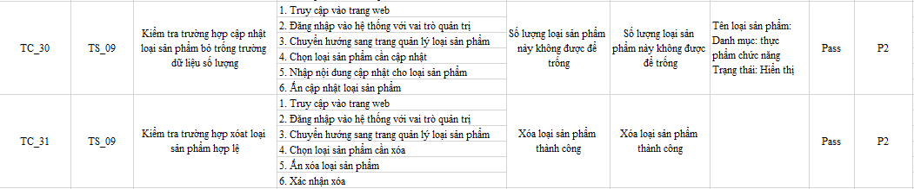

* ***Chức năng quản lý Danh mục sản phẩm:***

Phụ lục B - Bảng 10: Các trường hợp kiểm thử *quản lý Danh mục sản phẩm*

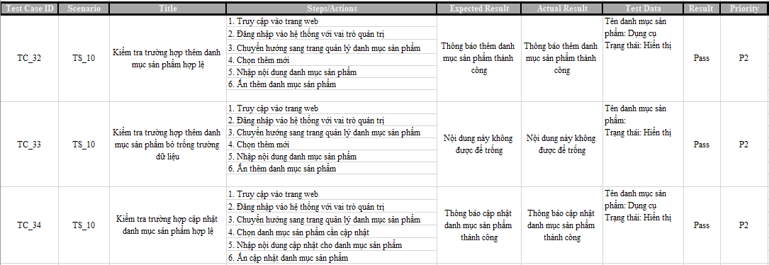 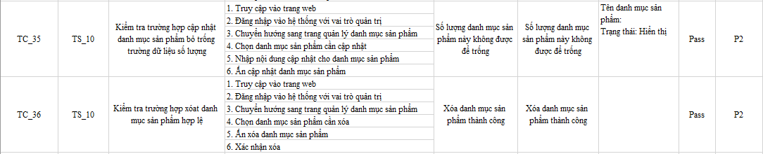

* ***Chức năng Quản lý slider:***

Phụ lục B - Bảng 11: Các trường hợp kiểm thử *quản lý slider*

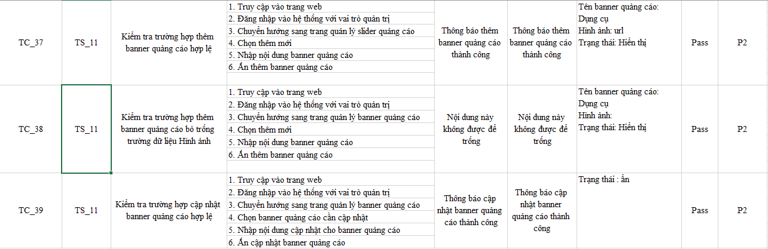

* ***Chức năng Quản lý Blog:***

Phụ lục B - Bảng 12: Các trường hợp kiểm thử *quản lý Blog*

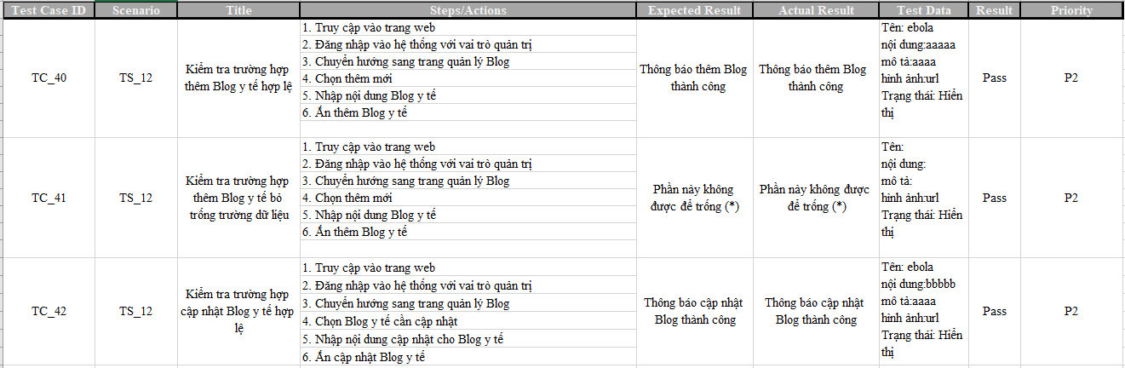 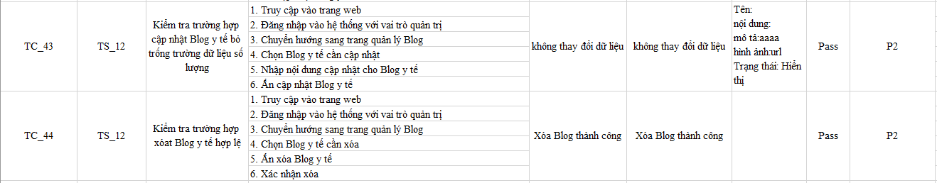

* ***Chức năng Quản lý đơn hàng:***

Phụ lục B - Bảng 13: Các trường hợp kiểm thử *quản lý đơn hàng*

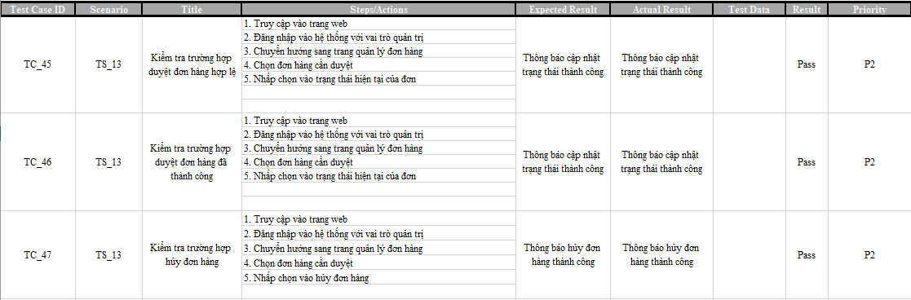

* ***Chức năng Đánh giá sản phẩm:***

Phụ lục B - Bảng 14: Các trường hợp kiểm thử *đánh giá sản phẩm*

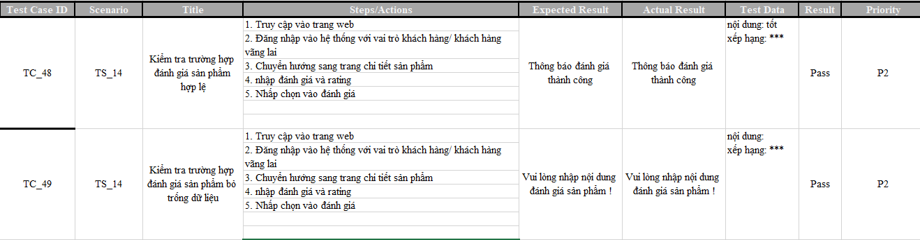

* ***Chức năng Quản lý Đánh giá:***

Phụ lục B - Bảng 15: Các trường hợp kiểm thử quản lý Đánh giá

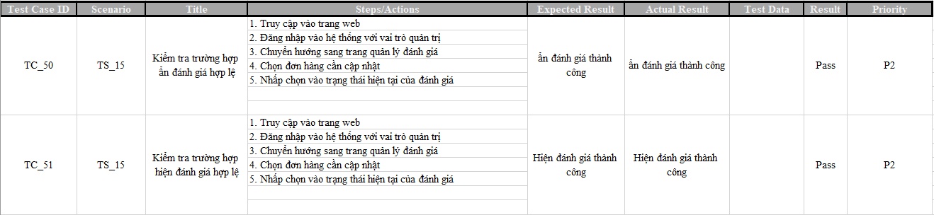

* ***Chức năng Quản lý tài khoản:***

Phụ lục B - Bảng 16: Các trường hợp kiểm thử quản lý tài khoản

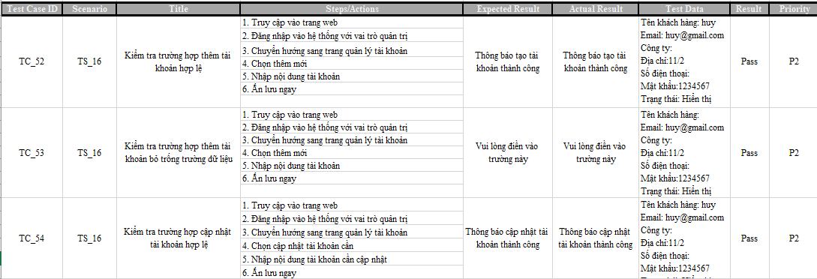 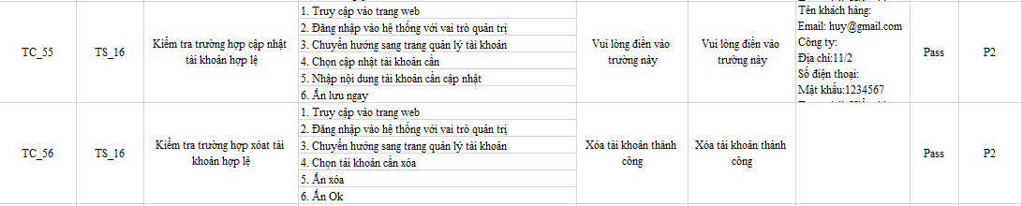

* ***Chức năng Hủy đơn hàng (khách hành):***

Phụ lục B - Bảng 17: Các trường hợp kiểm thử hủy đơn hàng (khách hành)

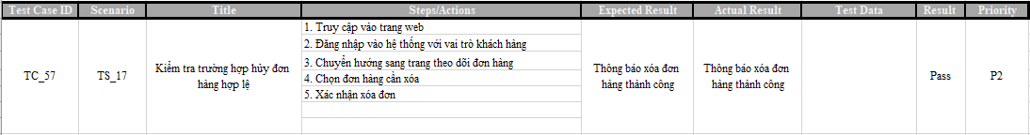

* ***Chức năng Theo dõi đơn hàng:***

Phụ lục B - Bảng 18: Các trường hợp kiểm thử theo dõi đơn hàng

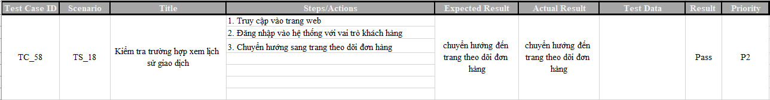

* ***Chức năng*** ***Thanh Toán***

Phụ lục B - Bảng 19: Các trường hợp kiểm thử Thanh Toán

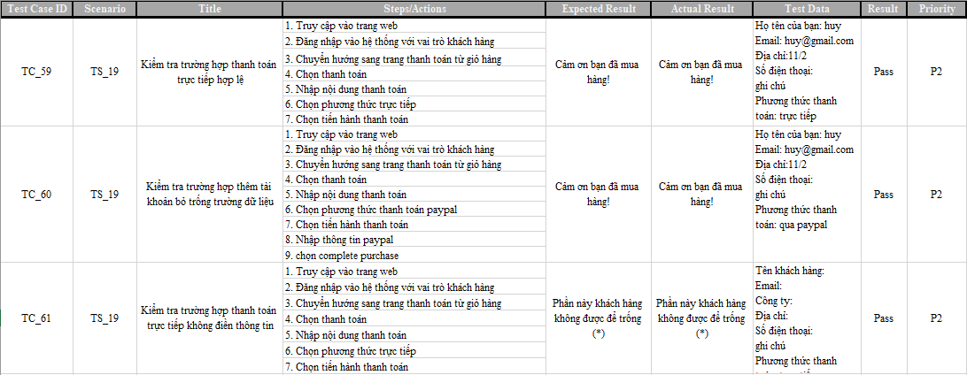 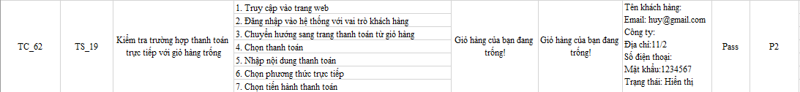

* ***Chức năng*** ***Cập nhật profile:***

Phụ lục B - Bảng 20: Các trường hợp kiểm thử Cập nhật profile

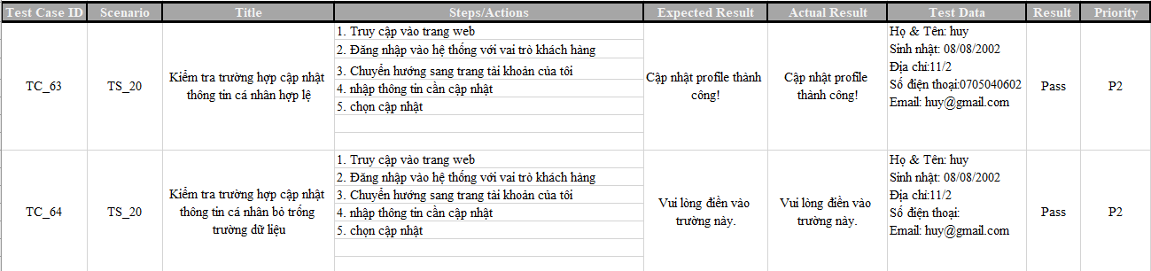

* ***Chức năng*** ***Quản lý giỏ hàng:***

Phụ lục B - Bảng 21: Các trường hợp kiểm thử quản lý giỏ hàng

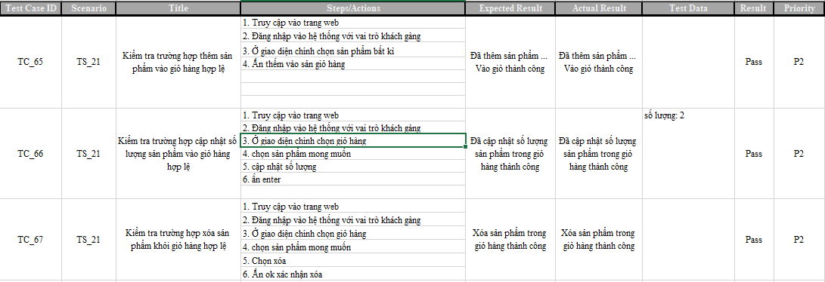

* ***Chức năng*** ***Xem chi tiết sản phẩm:***

Phụ lục B - Bảng 21: Các trường hợp xem chi tiết sản phẩm

